BỘ CÔNG THƯƠNG
TRƯỜNG ĐẠI HỌC CÔNG NGHIỆP THÀNH PHỐ HỒ CHÍ MINH
KHOA: KHOA HỌC CÔNG NGHỆ THÔNG TIN

MÔN: PHÁT TRIỂN ỨNG DỤNG

ĐỀ TÀI: CHƯƠNG TRÌNH QUẢN LÝ BÁN VÉ TÀU TẠI NHÀ GA
AZURE RAIL

Lớp học phần: DHKHMT19BTT – 422000422702
Nhóm thực hiện: Nhóm 01
GVHD: Trần Thế Trung

Danh sách Sinh viên thực hiện:
STT | MSSV | Họ và tên
1 | 23693221 | Nguyễn Anh Kiệt
2 | 23681401 | Ngô Gia Bảo
3 | 23691741 | Nguyễn Bảo Hoàng
4 | 22636191 | Lê Quốc Huy
5 | 23683311 | Lê Tấn Lộc

Thành phố Hồ Chí Minh, ngày 28 tháng 5 năm 2026

MỤC LỤC
MỤC LỤC 1
DANH MỤC CÁC HÌNH VẼ 4
DANH MỤC CÁC BẢNG BIỂU 6
LỜI MỞ ĐẦU 8
CHƯƠNG 1 : GIỚI THIỆU 9
1.1 Tổng quan 9
1.2 Mục tiêu đề tài 10
1.3 Phạm vi đề tài 11
1.4 Mô tả yêu cầu chức năng 12
1.5 Mô tả yêu cầu phi chức năng 13
CHƯƠNG 2 : PHÂN TÍCH 15
2.1 Mô hình Use case 15
2.2 Danh sách các tác nhân và mô tả 15
2.3 Danh sách Use case và mô tả 16
2.4 Đặc tả các yêu cầu chức năng 21
2.4.1 UC06 - Bán vé 21
2.4.2 UC07 – Hoàn vé 26
2.4.3 UC12 – Tra cứu lịch chạy tàu 30
2.4.4 UC32 – Tạo bảng giá vé 34
2.4.5 UC33 – Chỉnh sửa chi tiết giá 38
CHƯƠNG 3 : THIẾT KẾ VÀ HIỆN THỰC 42
3.1 Mô hình lớp (Class Diagram) 42
3.1.1 Mô hình 42
3.1.2 Đặc tả lớp 43
3.2 Cơ sở dữ liệu 61
3.2.1 Mô hình EER 61
3.2.2 Mô hình cơ sở dữ liệu quan hệ 62
3.2.3 Các ràng buộc toàn vẹn trong CSDL 62
3.3 Phân luồng màn hình của ứng dụng 73
3.4 Màn hình của ứng dụng 74
3.4.1 Màn hình Đăng nhập 74
3.4.2 Màn hình Tổng quan 74
3.4.3 Bán vé – Bước 1: Thông tin chuyến đi 75
3.4.4 Bán vé – Bước 2: Chọn chuyến tàu 76
3.4.5 Bán vé – Bước 3: Chọn chỗ ngồi 76
3.4.6 Bán vé – Bước 4: Thông tin khách hàng 78
3.4.7 Bán vé – Bước 5: Áp dụng khuyến mãi 79
3.4.8 Bán vé – Bước 6: Xác nhận đặt vé 79
3.4.9 Bán vé – Bước 7a: Thanh toán tiền mặt 80
3.4.10 Bán vé – Bước 7b: Thanh toán chuyển khoản 80
3.4.11 Bán vé – Bước 8: Hoàn thành 81
3.4.12 Màn hình Quản lý nhân viên 81
3.4.13 Màn hình Quản lý khách hàng 82
3.4.14 Màn hình Quản lý vé 83
3.4.15 Màn hình Quản lý hóa đơn 83
3.4.16 Màn hình Quản lý giá 84
3.4.17 Màn hình Thêm/Chỉnh sửa biểu giá 85
3.4.18 Màn hình Quản lý khuyến mãi 85
3.4.19 Màn hình Thêm/Chỉnh sửa khuyến mãi 86
3.4.20 Màn hình Quản lý đoàn tàu 87
3.4.21 Màn hình Thiết lập/Chỉnh sửa đoàn tàu 87
3.4.22 Màn hình Quản lý toa tàu 88
3.4.23 Màn hình Quản lý đầu máy 89
3.4.24 Màn hình Quản lý tuyến đường 89
3.4.25 Màn hình Quản lý lịch chạy 90
3.4.26 Màn hình Thống kê & Báo cáo 91
3.4.27 Màn hình Thông tin cá nhân 91
3.5 Kiểm thử chức năng ứng dụng 92
3.5.1 Những yêu cầu về tài nguyên cho kiểm thử ứng dụng 92
3.5.2 Danh sách các tình huống để kiểm tra ứng dụng 92
CHƯƠNG 4 : KẾT LUẬN 100
4.1 Kết quả đạt được 100
4.2 Hạn chế của đồ án 101
4.3 Hướng phát triển 101
CHƯƠNG 5 : KHỞI NGHIỆP 102
5.1 Kế hoạch phát triển dự án khởi nghiệp 102
5.1.1 Bối cảnh và vấn đề thực tiễn 102
5.1.2 Lý do hình thành dự án khởi nghiệp 103
5.1.3 Tiềm năng thị trường 103
5.2 Dự án Azure Rail – Kế hoạch triển khai 103
5.2.1 Tổng quan về sản phẩm 103
5.2.2 Phân tích thị trường và đối thủ cạnh tranh 104
5.2.3 Chiến lược phát triển và tiến độ dự án 105
5.2.4 Mô hình kinh doanh và doanh thu 106
5.3 Điểm khác biệt của Azure Rail 107
5.3.1 Sự khác biệt trong sản phẩm 107
5.3.2 Khả năng mở rộng và tích hợp hệ sinh thái 108
5.3.3 Tư duy chuyển đổi số và định hướng vận tải thông minh 108
5.3.4 Quản lý rủi ro 109
TÀI LIỆU THAM KHẢO 110
Tiếng Việt 110
Tiếng Anh 110
PHỤ LỤC 111
NHẬT KÝ THỰC HIỆN 112
ĐÁNH GIÁ ĐÓNG GÓP CỦA THÀNH VIÊ N 115

DANH MỤC CÁC HÌNH VẼ
Hình 2.1: Mô hình Use Case tổng thể
Hình 2.2: Activity Diagram – UC06 Bán vé
Hình 2.3: Sequence Diagram – UC06 Bán vé
Hình 2.4: Activity Diagram – UC07 Hoàn vé
Hình 2.5: Sequence Diagram – UC07 Hoàn vé
Hình 2.6: Activity Diagram – UC12 Tra cứu lịch chạy tàu
Hình 2.7: Sequence Diagram – UC12 Tra cứu lịch chạy tàu
Hình 2.8: Activity Diagram – UC32 Tạo bảng giá vé
Hình 2.9: Sequence Diagram – UC32 Tạo bảng giá vé
Hình 2.10: Activity Diagram – UC33 Chỉnh sửa chi tiết giá
Hình 2.11: Sequence Diagram – UC33 Chỉnh sửa chi tiết giá
Hình 3.1: Mô hình lớp (Class Diagram)
Hình 3.2: Mô hình EER
Hình 3.3: Mô hình cơ sở dữ liệu quan hệ
Hình 3.4: Màn hình Đăng nhập
Hình 3.5: Màn hình Tổng quan
Hình 3.6: Bán vé – Bước 1: Thông tin chuyến đi
Hình 3.7: Bán vé – Bước 2: Chọn chuyến tàu
Hình 3.8: Bán vé – Bước 3: Chọn chỗ ngồi
Hình 3.9: Bán vé – Bước 3: Chọn chỗ ngồi (tiếp)
Hình 3.10: Bán vé – Bước 3: Chọn chỗ ngồi (tiếp)
Hình 3.11: Bán vé – Bước 3: Sơ đồ chỗ ngồi toa tàu
Hình 3.12: Bán vé – Bước 4: Thông tin khách hàng
Hình 3.13: Bán vé – Bước 4: Thông tin khách hàng (tiếp)
Hình 3.14: Bán vé – Bước 5: Áp dụng khuyến mãi
Hình 3.15: Bán vé – Bước 6: Xác nhận đặt vé
Hình 3.16: Bán vé – Bước 7a: Thanh toán tiền mặt
Hình 3.17: Bán vé – Bước 7b: Thanh toán chuyển khoản
Hình 3.18: Bán vé – Bước 8: Hoàn thành giao dịch
Hình 3.19: Màn hình Quản lý nhân viên
Hình 3.20: Màn hình Quản lý khách hàng
Hình 3.21: Màn hình Quản lý vé
Hình 3.22: Màn hình Quản lý hóa đơn
Hình 3.23: Màn hình Quản lý giá
Hình 3.24: Màn hình Thêm/Chỉnh sửa biểu giá
Hình 3.25: Màn hình Quản lý khuyến mãi
Hình 3.26: Màn hình Thêm/Chỉnh sửa khuyến mãi
Hình 3.27: Màn hình Quản lý đoàn tàu
Hình 3.28: Màn hình Thiết lập/Chỉnh sửa đoàn tàu
Hình 3.29: Màn hình Quản lý toa tàu
Hình 3.30: Màn hình Quản lý đầu máy
Hình 3.31: Màn hình Quản lý tuyến đường
Hình 3.32: Màn hình Quản lý lịch chạy
Hình 3.33: Màn hình Thống kê & Báo cáo
Hình 3.34: Màn hình Thông tin cá nhân

DANH MỤC CÁC BẢNG BIỂU
Bảng 3.1.2.01 – Đặc tả lớp Ga
Bảng 3.1.2.02 – Đặc tả lớp Tuyen
Bảng 3.1.2.03 – Đặc tả lớp DauMay
Bảng 3.1.2.04 – Đặc tả lớp DoanTau
Bảng 3.1.2.05 – Đặc tả lớp ToaTau
Bảng 3.1.2.06 – Đặc tả lớp ChiTietDoanTau
Bảng 3.1.2.07 – Đặc tả lớp Lich
Bảng 3.1.2.08 – Đặc tả lớp Ghe
Bảng 3.1.2.09 – Đặc tả lớp Ve
Bảng 3.1.2.10 – Đặc tả lớp ChiTietVe
Bảng 3.1.2.11 – Đặc tả lớp GiuCho
Bảng 3.1.2.12 – Đặc tả lớp NhanVien
Bảng 3.1.2.13 – Đặc tả lớp KhachHang
Bảng 3.1.2.14 – Đặc tả lớp HoaDon
Bảng 3.1.2.15 – Đặc tả lớp HoaDonKhachHang
Bảng 3.1.2.16 – Đặc tả lớp ChiTietHoaDon
Bảng 3.1.2.17 – Đặc tả lớp Gia
Bảng 3.1.2.18 – Đặc tả lớp ChiTietGia
Bảng 3.1.2.19 – Đặc tả lớp KhuyenMai
Bảng 3.1.2.20 – Đặc tả lớp ChiTietKhuyenMai
Bảng 3.1.2.21 – Đặc tả lớp ApDungKM
Bảng 3.2.3.01 – Ràng buộc bảng NhanVien
Bảng 3.2.3.02 – Ràng buộc bảng KhachHang
Bảng 3.2.3.03 – Ràng buộc bảng Ga
Bảng 3.2.3.04 – Ràng buộc bảng DauMay
Bảng 3.2.3.05 – Ràng buộc bảng ToaTau
Bảng 3.2.3.06 – Ràng buộc bảng Gia
Bảng 3.2.3.07 – Ràng buộc bảng KhuyenMai
Bảng 3.2.3.08 – Ràng buộc bảng Tuyen
Bảng 3.2.3.09 – Ràng buộc bảng DoanTau
Bảng 3.2.3.10 – Ràng buộc bảng ChiTietDoanTau
Bảng 3.2.3.11 – Ràng buộc bảng Ghe
Bảng 3.2.3.12 – Ràng buộc bảng Lich
Bảng 3.2.3.13 – Ràng buộc bảng ChiTietGia
Bảng 3.2.3.14 – Ràng buộc bảng ChiTietKhuyenMai
Bảng 3.2.3.15 – Ràng buộc bảng Ve
Bảng 3.2.3.16 – Ràng buộc bảng HoaDon
Bảng 3.2.3.17 – Ràng buộc bảng HoaDonKhachHang
Bảng 3.2.3.18 – Ràng buộc bảng ChiTietHoaDon
Bảng 3.2.3.19 – Ràng buộc bảng ApDungKM
Bảng 3.2.3.20 – Ràng buộc bảng GiuCho
Bảng 3.5.1.01 – Yêu cầu cấu hình phần cứng tối thiểu
Bảng 3.5.1.02 – Danh sách phần mềm sử dụng
Bảng 3.5.2.01 – Danh sách các tình huống kiểm tra ứng dụng

LỜI MỞ ĐẦU
Trong bối cảnh công nghệ thông tin ngày càng được ứng dụng sâu rộng vào các lĩnh vực dịch vụ và vận hành, việc xây dựng các hệ thống phần mềm hỗ trợ quản lý nghiệp vụ trở thành nhu cầu cần thiết nhằm nâng cao hiệu quả làm việc, giảm sai sót và tăng tính minh bạch trong quá trình xử lý dữ liệu. Đối với hoạt động bán vé tàu tại nhà ga, các nghiệp vụ như tra cứu lịch chạy, chọn tuyến, chọn toa và ghế, lập hóa đơn, áp dụng giá vé, khuyến mãi, quản lý vé và theo dõi doanh thu đòi hỏi sự chính xác cao cũng như khả năng phối hợp chặt chẽ giữa nhiều bộ phận.
Xuất phát từ yêu cầu thực tế đó, nhóm chúng em thực hiện đề tài “Chương trình Quản lý Bán Vé Tàu tại Nhà Ga” với mục tiêu xây dựng một ứng dụng desktop hỗ trợ các nghiệp vụ chính trong quy trình bán vé và quản lý vận hành tại nhà ga. Hệ thống được phát triển bằng Java Swing, kết nối cơ sở dữ liệu Microsoft SQL Server thông qua JDBC, tổ chức theo các lớp giao diện, xử lý dữ liệu và mô hình thực thể nhằm đảm bảo tính rõ ràng, dễ bảo trì và mở rộng.
Báo cáo này trình bày quá trình khảo sát, phân tích yêu cầu, thiết kế cơ sở dữ liệu, xây dựng giao diện người dùng và triển khai các chức năng chính của hệ thống. Thông qua đề tài, nhóm chúng em có cơ hội vận dụng kiến thức về lập trình hướng đối tượng, thiết kế cơ sở dữ liệu, xây dựng giao diện desktop và tổ chức mã nguồn theo mô hình nhiều tầng vào một bài toán nghiệp vụ cụ thể.
Trong quá trình thực hiện, mặc dù nhóm đã cố gắng hoàn thiện hệ thống theo phạm vi đề tài, nhưng do kiến thức và kinh nghiệm thực tế còn hạn chế nên báo cáo cũng như chương trình khó tránh khỏi những thiếu sót. Nhóm chúng em rất mong nhận được sự góp ý từ thầy/cô và các bạn để có thể tiếp tục cải thiện, hoàn thiện sản phẩm tốt hơn trong những lần phát triển tiếp theo.

: GIỚI THIỆU

Tổng quan
Hệ thống đường sắt hiện đóng vai trò quan trọng trong mạng lưới giao thông công cộng tại Việt Nam, đặc biệt trong việc kết nối hành khách giữa các tỉnh thành từ Bắc vào Nam. Tại các nhà ga tàu lửa, hoạt động bán vé là nghiệp vụ cốt lõi, tiếp nhận và phục vụ hàng trăm đến hàng nghìn lượt khách mỗi ngày. Theo phương thức vận hành truyền thống, khách hàng có nhu cầu di chuyển bằng tàu phải đến trực tiếp quầy bán vé tại nhà ga, gặp nhân viên để thực hiện giao dịch mua vé.
Quy trình bán vé tại quầy được thực hiện tuần tự qua các bước: khách hàng cung cấp thông tin hành trình gồm ga đi, ga đến, ngày khởi hành, loại ghế và thông tin cá nhân; nhân viên bán vé tra cứu lịch chạy tàu, kiểm tra tình trạng chỗ còn trống, tư vấn lựa chọn phù hợp, rồi nhập thông tin để lập hóa đơn và in vé. Mỗi đoàn tàu bao gồm nhiều toa với các loại ghế khác nhau như ghế ngồi cứng, ghế ngồi mềm và giường nằm, mỗi loại có mức giá tương ứng theo tuyến. Ngoài ra, nhà ga áp dụng các chính sách khuyến mãi và ưu đãi giá dành cho từng đối tượng hành khách, đồng thời hỗ trợ thanh toán bằng cả tiền mặt lẫn chuyển khoản ngân hàng.
Bên cạnh nghiệp vụ bán vé, nhà ga còn phải quản lý đồng thời nhiều hoạt động hành chính khác như duy trì danh sách nhân viên theo từng ca và từng ga làm việc, theo dõi lịch chạy của các đoàn tàu, quản lý thông tin toa tàu và sơ đồ ghế, cũng như xử lý các yêu cầu hoàn vé khi phát sinh. Mỗi nhân viên, tùy theo vai trò (bán vé, điều phối, quản trị), được phân quyền truy cập vào các chức năng khác nhau nhằm đảm bảo an toàn và phân công trách nhiệm rõ ràng. Ngoài ra, bộ phận quản lý cần công cụ thống kê doanh thu, theo dõi lượng vé bán ra theo tuyến và theo thời gian, và xuất báo cáo để phục vụ công tác điều hành.
Tuy nhiên, khi thiếu một hệ thống phần mềm tích hợp, các nghiệp vụ trên dễ bị thực hiện rời rạc và phụ thuộc vào năng lực xử lý thủ công của từng nhân viên. Điều này dẫn đến nguy cơ trùng ghế, sai thông tin vé, chậm trễ trong tra cứu và tính toán giá, khó kiểm soát doanh thu theo thời gian thực, đồng thời gây khó khăn cho công tác giám sát và quản lý toàn diện hoạt động nhà ga.
Xuất phát từ thực trạng trên, nhóm chúng em thực hiện đề tài "Chương trình Quản lý Bán Vé Tàu tại Nhà Ga" — một ứng dụng desktop xây dựng bằng ngôn ngữ Java với giao diện đồ họa Java Swing. Hệ thống tích hợp đầy đủ các nghiệp vụ từ bán vé đa bước, quản lý đoàn tàu, toa ghế, tuyến đường, lịch chạy, đến quản lý nhân viên, khách hàng, giá vé, khuyến mãi và thống kê báo cáo. Hệ thống phân quyền ba cấp (Quản trị, Điều phối, Bán vé) giúp kiểm soát chặt chẽ quyền truy cập, đảm bảo tính nhất quán trong vận hành và giảm thiểu sai sót trong hoạt động hàng ngày.

Mục tiêu đề tài
Mục tiêu của đề tài là xây dựng một ứng dụng desktop tích hợp nhằm hỗ trợ và tối ưu hóa toàn bộ quy trình nghiệp vụ bán vé tàu tại nhà ga, phục vụ cho cả nhân viên trực tiếp lẫn bộ phận quản lý. Cụ thể, đề tài hướng đến các mục tiêu sau:
- Xây dựng quy trình bán vé đa bước hoàn chỉnh: Hỗ trợ nhân viên tra cứu lịch chạy tàu, lựa chọn ghế trên sơ đồ toa trực quan, nhập thông tin hành khách, áp dụng giá và khuyến mãi, thanh toán (tiền mặt hoặc chuyển khoản) và xuất vé trong một luồng thao tác thống nhất, nhanh chóng.
- Số hóa quản lý dữ liệu tàu và lịch trình: Quản lý tập trung thông tin đoàn tàu, toa tàu, sơ đồ ghế, tuyến đường và lịch chạy, đảm bảo dữ liệu luôn chính xác và nhất quán, tránh tình trạng trùng chỗ hoặc sai lịch trong quá trình phục vụ.
- Kiểm soát truy cập theo phân quyền: Xây dựng hệ thống phân quyền ba cấp (Quản trị, Điều phối, Bán vé), đảm bảo mỗi nhân viên chỉ truy cập các chức năng phù hợp với vai trò và trách nhiệm, tăng tính bảo mật và rõ ràng trong phân công công việc.
- Cung cấp công cụ thống kê và báo cáo: Trang bị dashboard tổng quan và biểu đồ thống kê doanh thu, lượng vé bán ra theo tuyến và thời gian; hỗ trợ xuất báo cáo Excel phục vụ công tác điều hành và ra quyết định của ban quản lý.
- Nâng cao chất lượng phục vụ hành khách: Rút ngắn thời gian giao dịch tại quầy, giảm thiểu sai sót phát sinh do thao tác thủ công, đồng thời tạo nền tảng dữ liệu tập trung và minh bạch cho toàn bộ hoạt động vận hành nhà ga.

Phạm vi đề tài
Ứng dụng Quản lý Bán Vé Tàu tại Nhà Ga là hệ thống phần mềm desktop phục vụ cho hoạt động bán vé trực tiếp tại quầy và công tác điều phối vận hành trong phạm vi nội bộ nhà ga. Hệ thống không bao gồm tính năng bán vé trực tuyến qua Internet hay tích hợp với các nền tảng bên ngoài.
Ứng dụng được thiết kế phục vụ ba nhóm người dùng trong nhà ga: nhân viên bán vé, nhân viên điều phối và quản trị viên hệ thống (admin). Mỗi nhóm được cấp quyền truy cập khác nhau tương ứng với chức trách đảm nhận.
Hệ thống được tổ chức thành các nhóm chức năng (hệ thống con) chính như sau:
- Quản lý dữ liệu hạ tầng tàu: Quản lý thông tin đầu máy, đoàn tàu, toa tàu và sơ đồ ghế theo từng loại (ghế ngồi cứng, ghế ngồi mềm, giường nằm); theo dõi trạng thái từng chỗ ngồi để đảm bảo không xảy ra trùng ghế trong quá trình bán vé.
- Quản lý tuyến đường và lịch chạy: Quản lý danh sách ga, tuyến đường (ga đi – ga đến) và lịch trình cụ thể của từng chuyến tàu bao gồm ngày giờ khởi hành, trạng thái hoạt động và thời gian di chuyển theo tuyến.
- Nghiệp vụ bán vé và quản lý hóa đơn: Hỗ trợ toàn bộ quy trình từ tìm kiếm chuyến tàu, chọn ghế trên sơ đồ toa, lập hóa đơn, thanh toán đến xuất vé và xử lý yêu cầu hoàn vé theo quy định của nhà ga.
- Quản lý giá vé và khuyến mãi: Thiết lập giá vé theo loại ghế và tuyến đường, tạo và quản lý các chương trình khuyến mãi; tự động tính toán và áp dụng vào hóa đơn trong quá trình bán vé.
- Quản lý nhân viên, khách hàng và thống kê: Quản lý hồ sơ nhân viên và phân quyền theo vai trò, quản lý thông tin khách hàng, thống kê doanh thu theo nhiều chiều và xuất báo cáo phục vụ công tác quản lý điều hành.

Mô tả yêu cầu chức năng
Hệ thống cung cấp các chức năng nghiệp vụ được tổ chức thành các nhóm chính sau:
Quản lý hệ thống và nhân viên
- Đăng nhập, đăng xuất tài khoản; điều hướng giao diện dựa trên vai trò được cấp (Quản trị, Điều phối, Bán vé).
- Thêm, sửa, xóa, tìm kiếm hồ sơ nhân viên; cập nhật trạng thái làm việc và ga phụ trách.
- Nhân viên có thể xem và chỉnh sửa thông tin cá nhân của mình.
Quản lý dữ liệu tàu
- Quản lý danh sách đầu máy và đoàn tàu (thêm, sửa, xóa, tra cứu).
- Quản lý toa tàu: thêm, sửa cấu hình toa; xem sơ đồ chỗ ngồi theo từng loại (ghế ngồi cứng, ghế ngồi mềm, giường nằm).
- Quản lý tuyến đường: thêm, sửa, xóa các tuyến theo ga đi và ga đến.
Quản lý lịch chạy tàu
- Thêm, chỉnh sửa lịch chạy của đoàn tàu theo tuyến, ngày và giờ khởi hành.
- Theo dõi trạng thái hoạt động của từng lịch chạy (đang hoạt động, tạm dừng).
- Tra cứu lịch chạy theo ga đi, ga đến và khoảng thời gian.
Quản lý giá vé và khuyến mãi
- Thiết lập và cập nhật giá vé theo loại ghế và tuyến đường.
- Tạo, cập nhật, kích hoạt hoặc vô hiệu hóa các chương trình khuyến mãi.
- Tự động tính toán và áp dụng giá, khuyến mãi vào hóa đơn trong quá trình bán vé.
Nghiệp vụ bán vé
- Tìm kiếm chuyến tàu theo ga đi, ga đến và ngày khởi hành; hiển thị danh sách chuyến còn chỗ.
- Hiển thị sơ đồ toa tàu trực quan, cho phép nhân viên chọn ghế cho từng hành khách.
- Nhập thông tin hành khách (tạo mới hoặc tra cứu khách hàng cũ theo tên hoặc CCCD).
- Thanh toán bằng tiền mặt hoặc chuyển khoản ngân hàng; lập và in hóa đơn, xuất vé.
- Hoàn vé: kiểm tra điều kiện theo quy định nhà ga, tính phí hoàn và cập nhật trạng thái vé.
Quản lý vé, hóa đơn và khách hàng
- Tra cứu, xem chi tiết danh sách vé đã bán; cập nhật trạng thái vé khi hoàn trả.
- Xem danh sách và chi tiết hóa đơn; tra cứu theo mã hóa đơn hoặc thông tin khách hàng.
- Thêm, sửa, tìm kiếm thông tin khách hàng; xem lịch sử giao dịch của từng khách.
Thống kê và báo cáo
- Dashboard tổng quan: hiển thị KPI (số vé bán, doanh thu, hóa đơn hôm nay), bảng giao dịch gần đây và lịch khởi hành sắp tới.
- Biểu đồ thống kê doanh thu và lượng vé bán ra theo tuyến đường và khoảng thời gian.
- Tìm kiếm toàn cục (global search) nhanh trên toàn hệ thống.
- Xuất báo cáo thống kê ra file Excel.

Mô tả yêu cầu phi chức năng
Bên cạnh các yêu cầu chức năng, hệ thống cần đáp ứng các yêu cầu phi chức năng sau:
- Giao diện người dùng: Ứng dụng sử dụng giao diện đồ họa Java Swing với phong cách thiết kế Notion-inspired — bố cục rõ ràng, màu sắc nhất quán, điều hướng trực quan — giúp nhân viên thao tác nhanh chóng mà không cần đào tạo chuyên sâu.
- Hiệu năng: Các thao tác tra cứu lịch chạy, chọn ghế và lập hóa đơn phải có thời gian phản hồi nhanh; hệ thống đảm bảo không xảy ra trùng ghế khi nhiều giao dịch được thực hiện đồng thời trong cùng một ca làm việc.
- Bảo mật và phân quyền: Hệ thống kiểm soát truy cập theo vai trò (Role-based Access Control); mỗi tài khoản nhân viên chỉ thao tác được đúng các chức năng được cấp phép; thông tin đăng nhập được bảo vệ và không được chia sẻ giữa các tài khoản.
- Độ tin cậy và ổn định: Ứng dụng kết nối cơ sở dữ liệu SQL Server qua JDBC; xử lý có kiểm soát các tình huống mất kết nối hoặc lỗi dữ liệu đầu vào, đảm bảo không mất dữ liệu giao dịch trong bất kỳ trường hợp nào.
- Khả năng bảo trì và mở rộng: Source code tuân thủ Java Coding Convention, áp dụng mô hình DAO và kiến trúc module hóa; việc bổ sung chức năng mới hoặc điều chỉnh nghiệp vụ không làm ảnh hưởng đến các module khác trong hệ thống.
- Môi trường kỹ thuật: Ứng dụng phát triển trên nền Java 8, cơ sở dữ liệu SQL Server; yêu cầu máy tính cài đặt JRE và có kết nối mạng nội bộ đến máy chủ cơ sở dữ liệu để vận hành.

: PHÂN TÍCH

Mô hình Use case
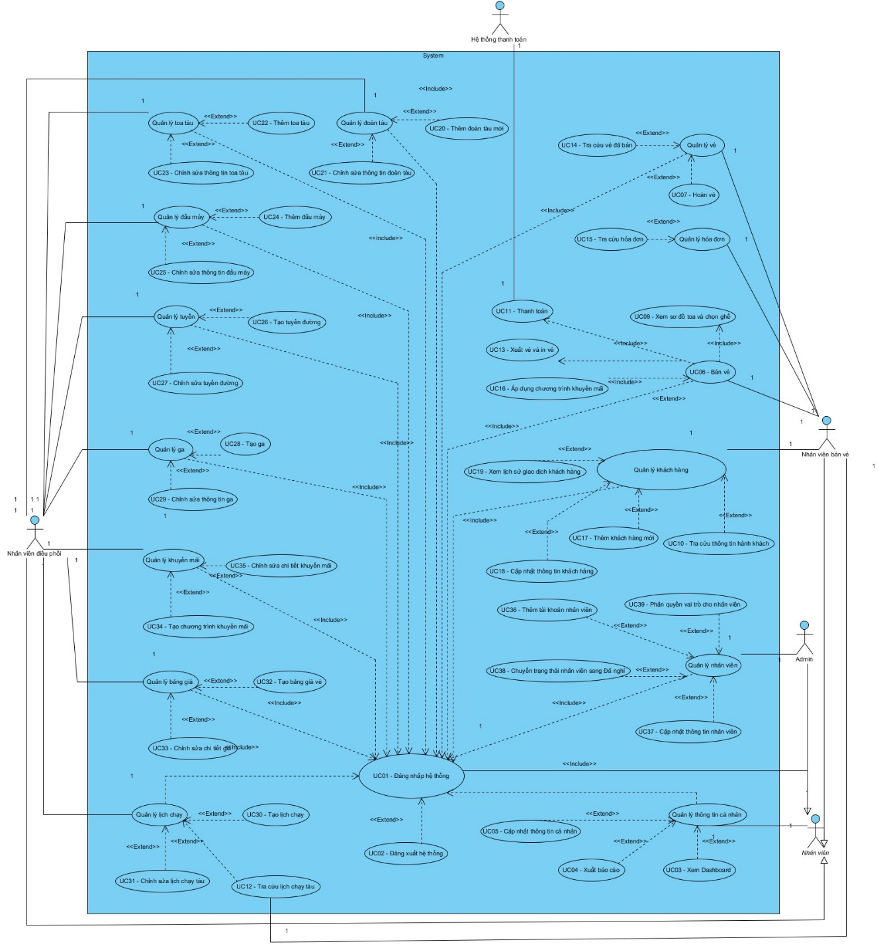
Hình 2.1: Mô hình Use Case tổng thể

Danh sách các tác nhân và mô tả
Tác nhân | Mô tả tác nhân | Ghi chú
Bán vé | Nhân viên bán vé tại quầy. Chịu trách nhiệm tìm kiếm chuyến tàu, chọn ghế, nhập thông tin hành khách, thanh toán và phát hành vé, đồng thời xử lý hoàn vé và tra cứu lịch sử giao dịch.
Điều phối | Nhân viên điều phối vận hành. Quản lý toàn bộ dữ liệu vận hành: đoàn tàu, toa, đầu máy, tuyến đường, lịch chạy, bảng giá và chương trình khuyến mãi.
Admin | Quản trị viên hệ thống. Quản lý tài khoản nhân viên: thêm mới, cập nhật thông tin/trạng thái, xóa tài khoản và phân quyền vai trò.

Danh sách Use case và mô tả
Mã UC | Tên Use case | Mô tả | Tác nhân | Ghi chú
UC01 | Đăng nhập hệ thống | Người dùng nhập tên đăng nhập và mật khẩu để xác thực và truy cập hệ thống. | Tất cả
UC02 | Đăng xuất hệ thống | Người dùng kết thúc phiên làm việc, xóa session và trở về màn hình đăng nhập. | Tất cả
UC03 | Xem Dashboard | Hiển thị bảng điều khiển tổng quan sau khi đăng nhập: thống kê nhanh, trạng thái hệ thống. | Tất cả
UC04 | Xuất báo cáo thống kê | Xem biểu đồ doanh thu, số vé bán theo kỳ, xuất báo cáo ra file Excel. | Tất cả
UC05 | Cập nhật thông tin cá nhân | Người dùng xem hồ sơ cá nhân (họ tên, SĐT, email) và thay đổi mật khẩu. | Tất cả
UC06 | Bán vé | Nhân viên thực hiện quy trình bán vé tàu: tra cứu chuyến, chọn ghế, nhập thông tin hành khách, áp dụng khuyến mãi (nếu có), thanh toán và phát hành vé. | Bán vé
UC07 | Hoàn vé | Chọn vé cần hoàn, nhập lý do hoàn (tối thiểu 5 ký tự), xác nhận; hệ thống cập nhật trạng thái vé sang Đã huỷ. | Bán vé
UC08 | Tra cứu chuyến tàu | Nhập ga đi, ga đến và ngày khởi hành (hoặc khoảng ngày) để tra cứu danh sách chuyến tàu còn ghế trống. | Bán vé
UC09 | Xem sơ đồ toa và chọn ghế | Chọn toa tàu, xem sơ đồ ghế trực quan; click để chọn/bỏ chọn ghế trống cho hành khách. | Bán vé
UC10 | Tra cứu thông tin hành khách | Nhập CCCD/CMND, họ tên, SĐT của hành khách hoặc tra cứu khách hàng đã có trong hệ thống. | Bán vé
UC11 | Thanh toán | Xử lý thanh toán bằng tiền mặt (nhập số tiền nhận, tính tiền thối real-time) hoặc chuyển khoản ngân hàng (hiển thị mã QR và thông tin tài khoản Vietcombank). | Bán vé
UC12 | Tra cứu lịch chạy tàu | Tìm kiếm và lọc danh sách lịch chạy theo mã lịch, tên tuyến, mã đoàn tàu, ga đi/đến và khoảng ngày; xem thống kê tổng số lịch, lịch hôm nay và số lượt đoàn tàu. | Bán vé
UC13 | Xuất vé và in vé | Sau khi thanh toán thành công, hệ thống tạo vé điện tử và hỗ trợ in vé vật lý. | Bán vé
UC14 | Tra cứu vé đã bán | Tìm kiếm vé theo mã vé, tên hành khách hoặc số CCCD; xem chi tiết trạng thái vé. | Bán vé
UC15 | Tra cứu hóa đơn | Tìm kiếm hóa đơn, mở hóa đơn giao dịch, xem danh sách vé trong hóa đơn, tổng tiền và trạng thái thanh toán. | Bán vé
UC16 | Áp dụng chương trình khuyến mãi | Trong quá trình bán vé, nhân viên chọn chương trình khuyến mãi phù hợp áp dụng cho từng ghế; hệ thống tính lại giá vé sau khi áp dụng giảm giá. | Bán vé
UC17 | Thêm khách hàng mới | Nhập thông tin khách hàng mới (họ tên, CCCD, SĐT, email) vào cơ sở dữ liệu. | Bán vé
UC18 | Cập nhật thông tin khách hàng | Sửa thông tin liên lạc hoặc giấy tờ tùy thân của khách hàng đã có trong hệ thống. | Bán vé
UC19 | Xem lịch sử giao dịch khách hàng | Hiển thị danh sách vé và hóa đơn gắn với một khách hàng cụ thể theo thời gian. | Bán vé
UC20 | Thêm đoàn tàu mới | Tạo hồ sơ đoàn tàu mới: mã số, tên, mô tả và cấu hình toa; lưu vào danh sách quản lý. | Điều phối
UC21 | Chỉnh sửa thông tin đoàn tàu | Sửa thông tin đoàn tàu hiện có; chuyển đổi trạng thái hoạt động/ngừng thông qua dialog xác nhận. | Điều phối
UC22 | Thêm toa tàu | Thêm toa tàu mới vào đoàn tàu; cấu hình số hàng, số cột ghế và loại ghế cho toa. | Điều phối
UC23 | Chỉnh sửa thông tin toa tàu | Sửa thông tin toa tàu hiện có; xem sơ đồ cấu hình ghế; đổi trạng thái hoạt động của toa. | Điều phối
UC24 | Thêm đầu máy | Tạo hồ sơ đầu máy mới: mã, ký hiệu, nhà sản xuất, năm đưa vào sử dụng; lưu vào danh sách đầu máy. | Điều phối
UC25 | Chỉnh sửa thông tin đầu máy | Sửa thông tin đầu máy hiện có: ký hiệu, nhà sản xuất, năm sử dụng. | Điều phối
UC26 | Tạo tuyến đường | Định nghĩa tuyến đường mới: ga đầu, ga cuối, danh sách ga trung gian và thứ tự dừng. | Điều phối
UC27 | Chỉnh sửa tuyến đường | Sửa thông tin tuyến đường; cập nhật ga trung gian và thứ tự dừng; đổi trạng thái hoạt động tuyến. | Điều phối
UC28 | Tạo ga | Thêm ga mới vào hệ thống: nhập mã ga, tên ga và các thông tin địa lý cơ bản. | Điều phối
UC29 | Chỉnh sửa thông tin ga | Sửa thông tin ga hiện có: tên, địa chỉ, trạng thái hoạt động. | Điều phối
UC30 | Tạo lịch chạy tàu | Lên lịch trình mới: gán đoàn tàu, tuyến đường, đầu máy, giờ khởi hành và giờ đến từng ga. | Điều phối
UC31 | Chỉnh sửa lịch chạy tàu | Sửa giờ chạy, thành phần đoàn tàu; ngưng hoạt động hoặc kích hoạt lại lịch chạy thông qua dialog xác nhận. | Điều phối
UC32 | Tạo bảng giá vé | Tạo bảng giá mới và cấu hình thông tin chung: mô tả, trạng thái và thời gian hiệu lực; mã giá được tự động sinh (tiền tố "GIA"). | Điều phối
UC33 | Chỉnh sửa chi tiết giá | Trong bảng giá: thêm, sửa hoặc xóa dòng chi tiết theo tuyến và loại ghế; xóa bị khóa nếu bảng giá đang được áp dụng; hệ thống tự động tạo bản sao khi bảng giá đang được dùng. | Điều phối
UC34 | Tạo chương trình khuyến mãi | Tạo chương trình KM mới: tên, % giảm, thời gian hiệu lực, điều kiện áp dụng. | Điều phối
UC35 | Chỉnh sửa chi tiết khuyến mãi | Sửa thông tin chương trình KM; thêm/sửa/xóa mã chi tiết; nếu KM đã áp dụng, hệ thống tạo bản sao thay cho chỉnh sửa trực tiếp. | Điều phối
UC36 | Thêm tài khoản nhân viên | Tạo tài khoản mới: nhập họ tên, CCCD, SĐT, email, mật khẩu và gán vai trò (Bán vé/Điều phối/Admin). | Admin
UC37 | Cập nhật thông tin nhân viên | Sửa thông tin cá nhân hoặc thay đổi vai trò của nhân viên thông qua form chỉnh sửa. | Admin
UC38 | Chuyển trạng thái nhân viên sang Đã nghỉ | Thay đổi trạng thái tài khoản nhân viên sang "Đã nghỉ" (DA_NGHI) thông qua form chỉnh sửa; dữ liệu được giữ lại trong hệ thống. | Admin
UC39 | Phân quyền vai trò cho nhân viên | Gán hoặc thay đổi vai trò (Bán vé / Điều phối / Admin) của tài khoản nhân viên thông qua form cập nhật. | Admin

Đặc tả các yêu cầu chức năng

UC06 - Bán vé

Mô tả use case UC06
Use case: UC06 - Bán vé
Mục đích: | Cho phép nhân viên bán vé thực hiện toàn bộ quy trình bán vé tàu cho khách hàng tại quầy giao dịch.
Mô tả: | Nhân viên tìm kiếm chuyến tàu theo ga đi, ga đến và ngày khởi hành; chọn ghế trên sơ đồ toa tàu 2D, nhập hoặc tra cứu thông tin hành khách, áp dụng chương trình khuyến mãi (nếu có), xử lý thanh toán tiền mặt, hệ thống phát hành vé và lưu hóa đơn vào cơ sở dữ liệu.
Tác nhân: | Nhân viên bán vé
Điều kiện trước: | Nhân viên đã đăng nhập với quyền BAN_VE. Hệ thống có dữ liệu chuyến tàu, sơ đồ ghế và bảng giá còn hiệu lực.
Điều kiện sau: | Vé được tạo và lưu vào hệ thống với trạng thái "Đã bán". Ghế tương ứng chuyển sang trạng thái đã đặt. Hóa đơn được tạo và liên kết với các vé trong giao dịch.
Luồng sự kiện chính (Basic flows):
Nhân viên bán vé |  | Hệ thống
1. Nhân viên chọn tab “Bán vé mới” trên menu
2. Nhân viên chọn ga đi, ga đến và ngày khởi hành và nhấn "Tiếp tục".
 |  | 3. Hệ thống kiểm tra: ga đi ≠ ga đến, ngày khởi hành ≥ hôm nay.
 |  | 4. Hệ thống hiển thị danh sách chuyến tàu còn ghế trống và có giá niêm yết.
5. Nhân viên chọn một chuyến tàu từ danh sách.
 |  | 6. Hệ thống hiển thị sơ đồ đoàn tàu và sơ đồ ghế 2D theo từng toa; ghế đã bán được đánh dấu màu khác biệt.
7. Nhân viên click vào ghế trống để chọn (có thể chọn nhiều ghế) và nhấn "Tiếp theo".
 |  | 8. Hệ thống ghi nhận danh sách ghế đã chọn và chuyển sang bước nhập thông tin hành khách.
9. Nhân viên tìm kiếm khách hàng theo CCCD, tên, SĐT hoặc email.
 |  | 10. Hệ thống tra cứu khách hàng trong cơ sở dữ liệu.
 |  | 11. Hệ thống hiển thị kết quả tìm kiếm.
12. Nhân viên chọn chương trình khuyến mãi áp dụng cho từng ghế và nhấn "Tiếp theo".
 |  | 13. Hệ thống tính tổng giá vé sau khi áp dụng khuyến mãi.
 |  | 14. Hệ thống hiển thị màn hình tóm tắt đơn hàng.
15. Nhân viên xác nhận thông tin đơn hàng và chọn phương thức thanh toán tiền mặt.
 |  | 16. Hệ thống hiển thị form nhập số tiền nhận và tính tiền thối.
17. Nhân viên nhập số tiền nhận và xác nhận thanh toán.
 |  | 18. Hệ thống tạo hóa đơn và lưu vé với trạng thái "Đã bán".
 |  | 19. Hệ thống cập nhật trạng thái ghế sang đã đặt.
 |  | 20. Hệ thống hiển thị màn hình hoàn tất giao dịch.
Luồng sự kiện phụ (Alternative flows):
Nhân viên bán vé |  | Hệ thống
 |  | 3.1. Hệ thống phát hiện ga đi = ga đến hoặc ngày < hôm nay.
 |  | 3.2. Hệ thống hiển thị thông báo lỗi và không cho phép tìm kiếm.
 |  | 3.3. Quay về bước 1.
15.1. . Nhân viên xác nhận thông tin đơn hàng và chọn phương thức thanh toán là chuyển khoản ngân hàng.
 |  | 15.2. Hệ thống hiển thị mã QR và thông tin tài khoản Vietcombank.
15.3. Nhân viên xác nhận chuyển khoản đã hoàn tất.

Activity diagram
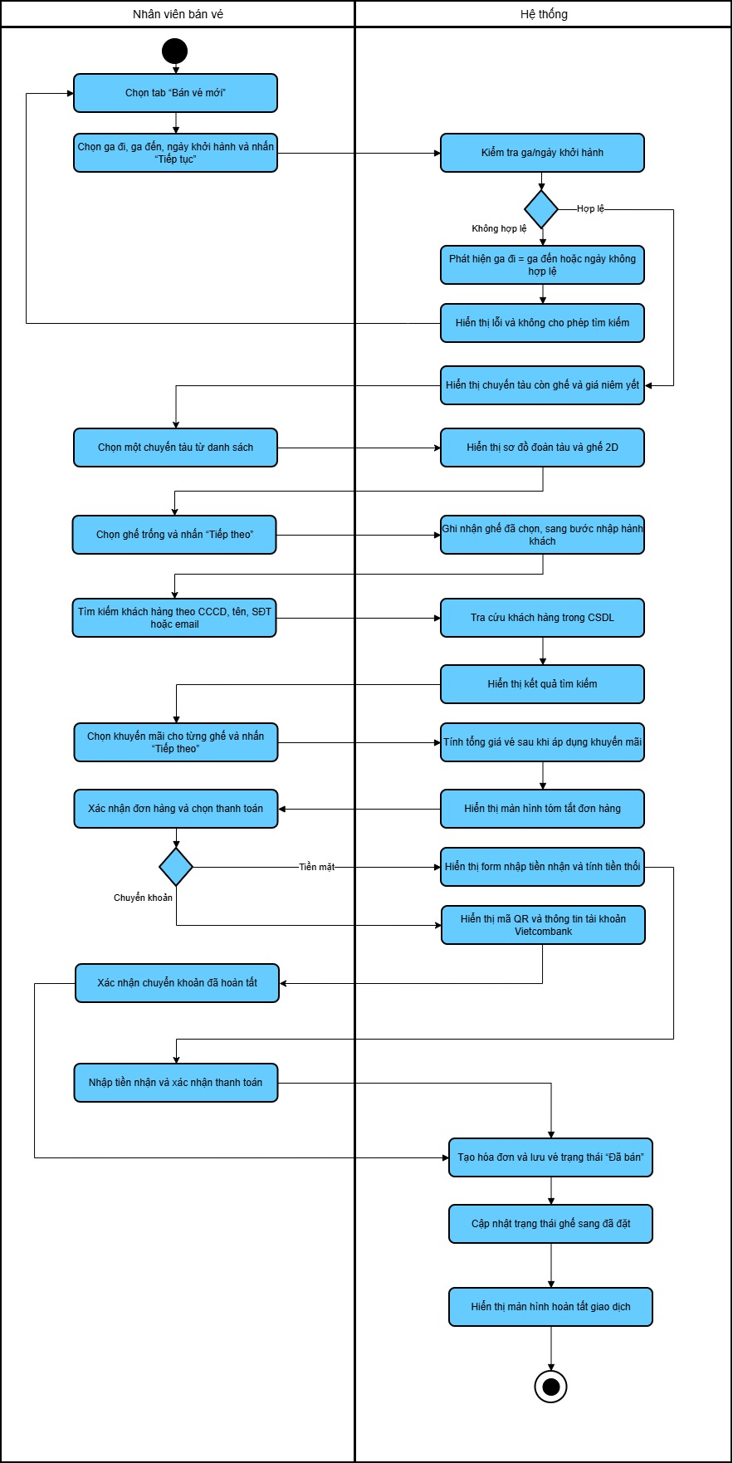
Hình 2.2: Activity Diagram – UC06 Bán vé

Sequence diagram
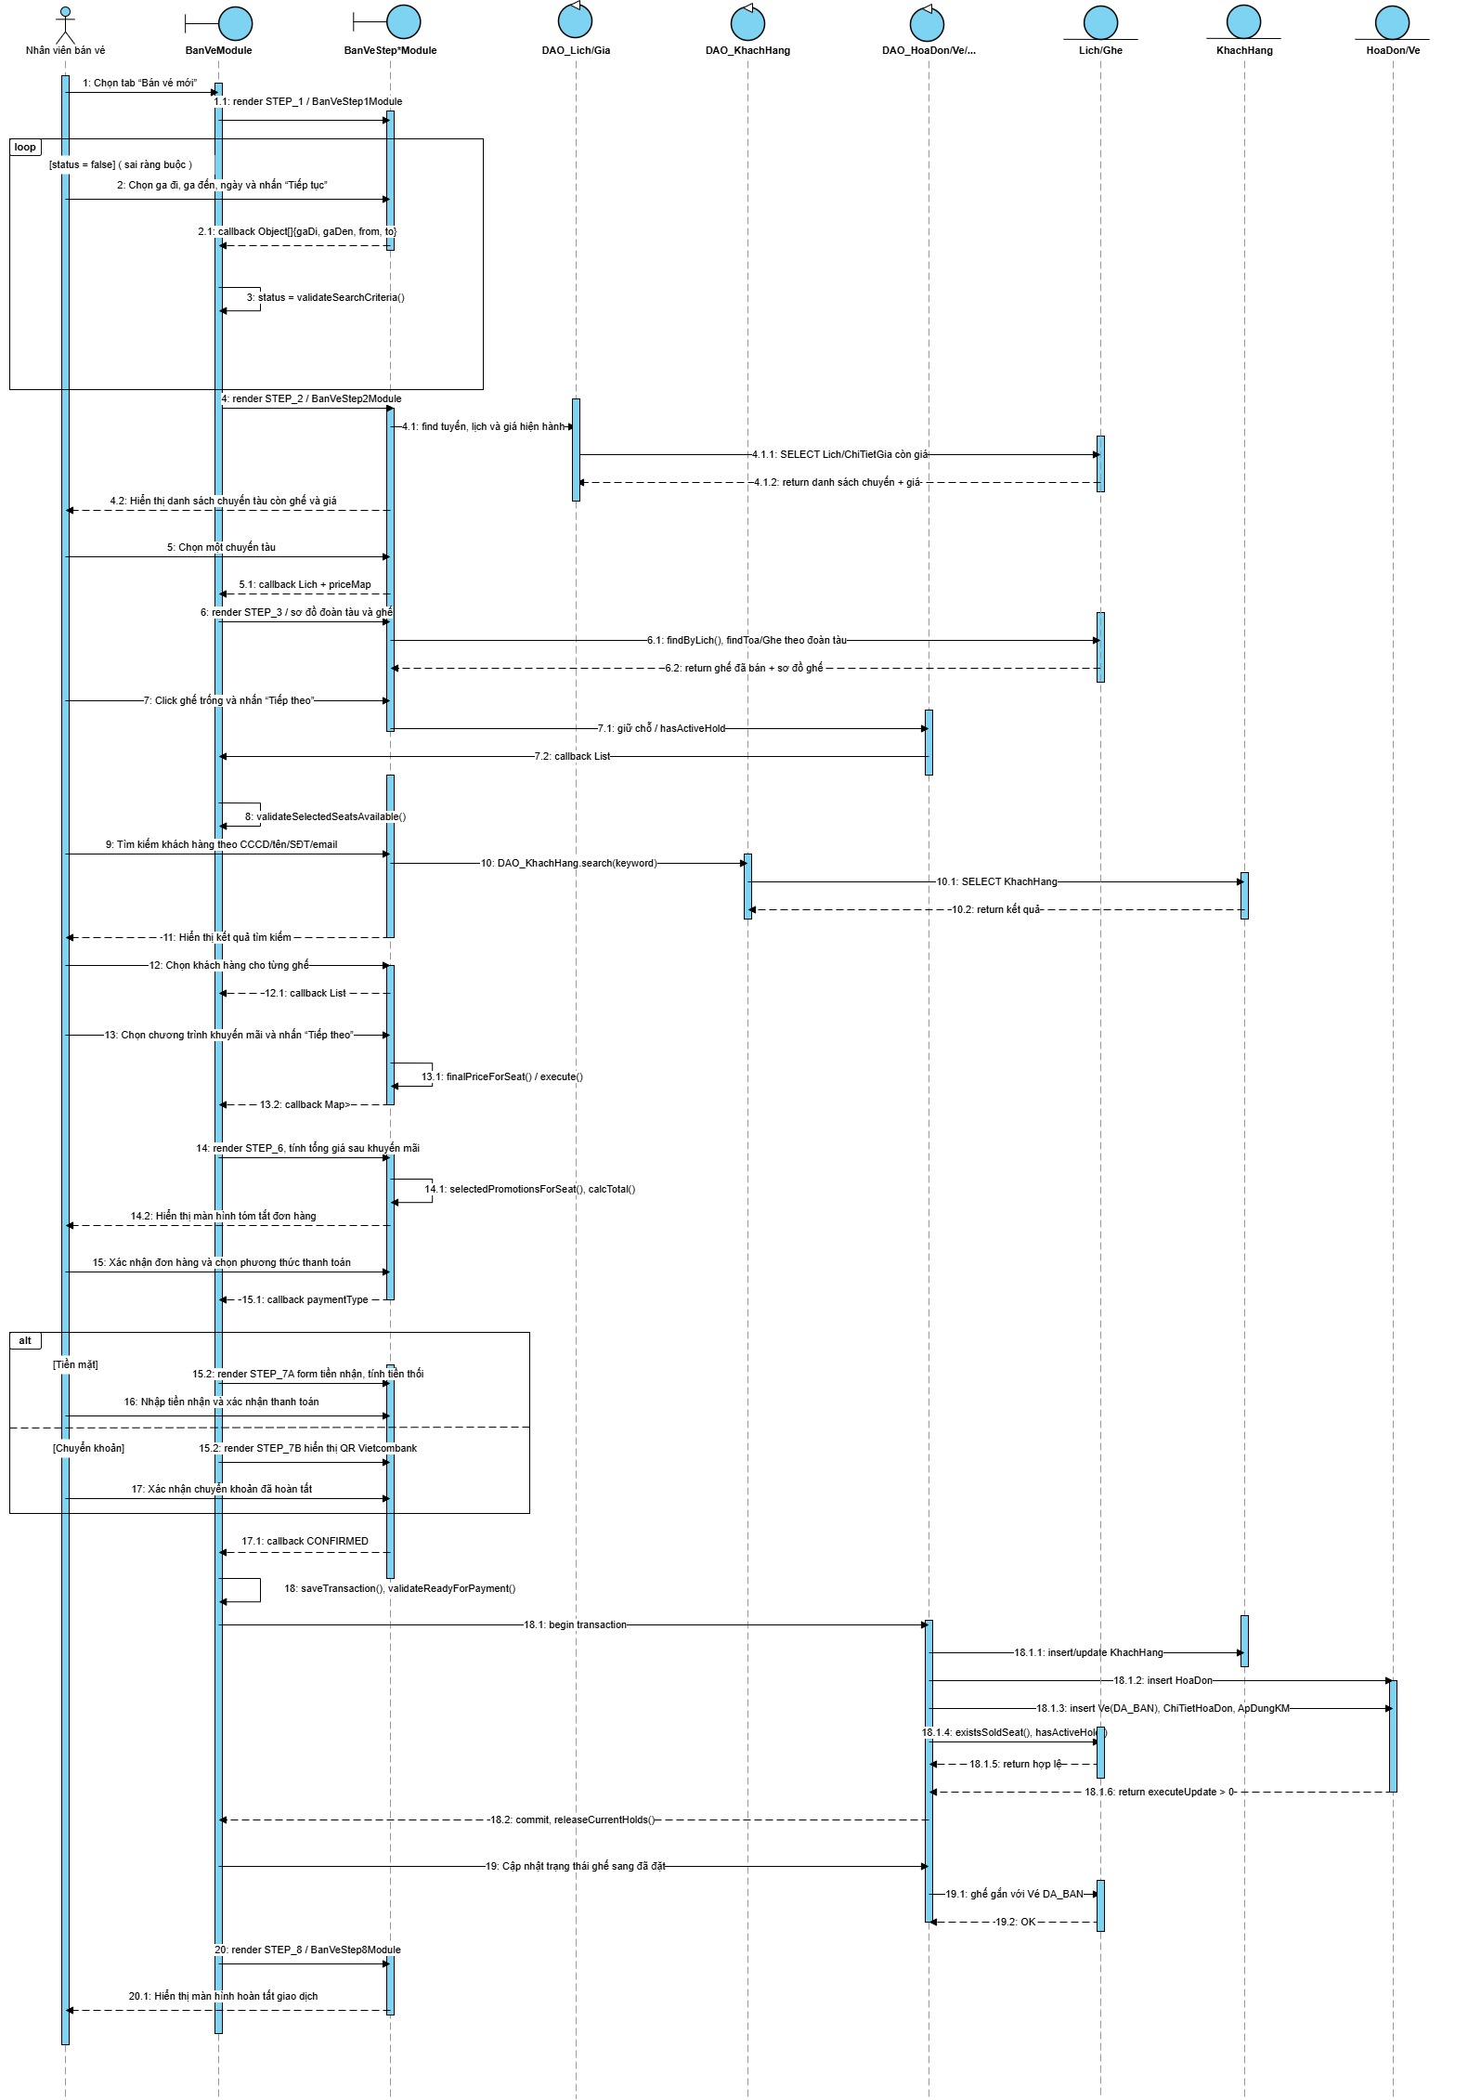
Hình 2.3: Sequence Diagram – UC06 Bán vé

UC07 – Hoàn vé

Mô tả use case UC07
Use case: UC07 - Hoàn vé
Mục đích: | Cho phép nhân viên bán vé thực hiện hoàn trả vé cho khách hàng, cập nhật trạng thái vé sang "Đã huỷ".
Mô tả: | Nhân viên tra cứu vé đã bán, chọn vé cần hoàn và nhấn "Hoàn vé". Hệ thống kiểm tra trạng thái vé và mở dialog hiển thị thông tin tóm tắt. Nhân viên nhập lý do và xác nhận, hệ thống cập nhật trạng thái vé.
Tác nhân: | Nhân viên bán vé (vai trò BAN_VE)
Điều kiện trước: | Nhân viên đã đăng nhập với quyền BAN_VE. Vé cần hoàn tồn tại trong hệ thống và chưa ở trạng thái "Đã huỷ".
Điều kiện sau: | Vé được cập nhật trạng thái sang "Đã huỷ" trong cơ sở dữ liệu. Lý do hoàn vé được ghi nhận.
Luồng sự kiện chính (Basic flows):
Nhân viên bán vé |  | Hệ thống
1. Nhân viên mở màn hình quản lý vé.
2. Nhập từ khoá tìm kiếm (mã vé, tên hành khách hoặc số CCCD).
 |  | 3. Hệ thống tra cứu vé trong cơ sở dữ liệu.
 |  | 4. Hệ thống hiển thị danh sách vé phù hợp (mã vé, hành khách, hành trình, giờ khởi hành, trạng thái).
5. Nhân viên chọn vé cần hoàn và nhấn nút "Hoàn vé".
 |  | 6. Hệ thống mở dialog hoàn vé và hiển thị thông tin tóm tắt: mã vé, tên hành khách, hành trình, giờ khởi hành.
7. Nhân viên nhập lý do hoàn vé và nhấn "Xác nhận hoàn vé".
 |  | 8. Hệ thống kiểm tra lý do hợp lệ (≥ 5 ký tự).
 |  | 9. Hệ thống cập nhật trạng thái vé sang "Đã huỷ" trong cơ sở dữ liệu.
 |  | 10. Hệ thống đóng dialog và làm mới danh sách vé.
Luồng sự kiện phụ (Alternative flows):
Nhân viên bán vé |  | Hệ thống
 |  | 8.1. Hệ thống phát hiện lý do ít hơn 5 ký tự.
 |  | 8.2. Hệ thống hiển thị thông báo "Lý do tối thiểu 5 ký tự".
 |  | 8.3 Quay về bước 7

Activity diagram
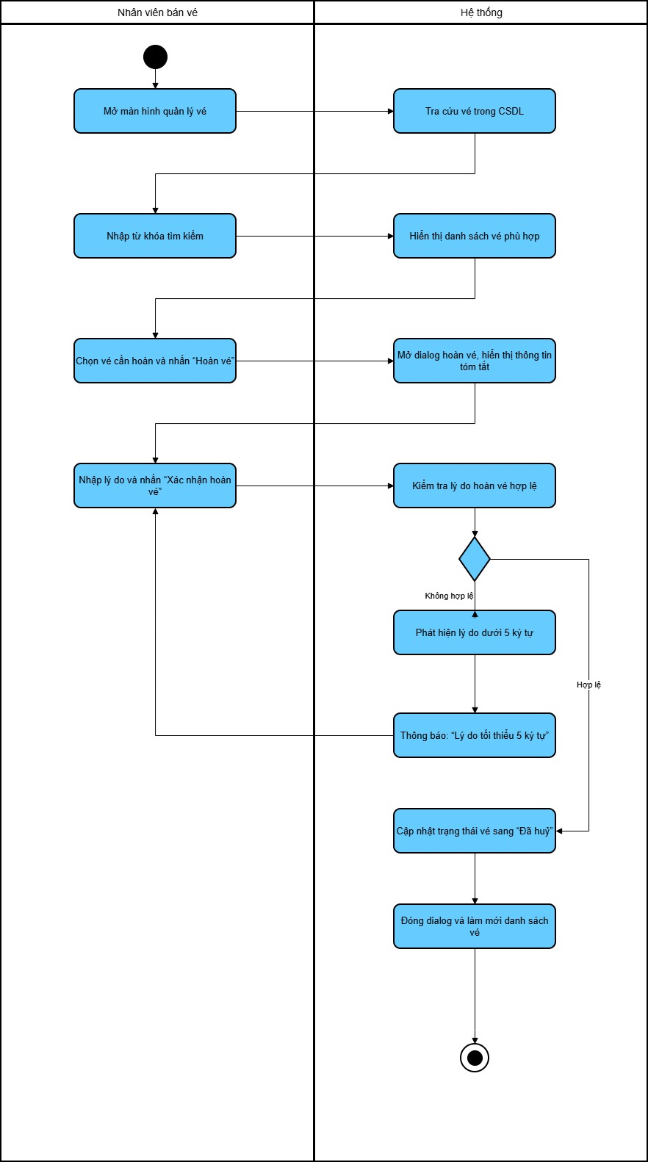
Hình 2.4: Activity Diagram – UC07 Hoàn vé

Sequence diagram
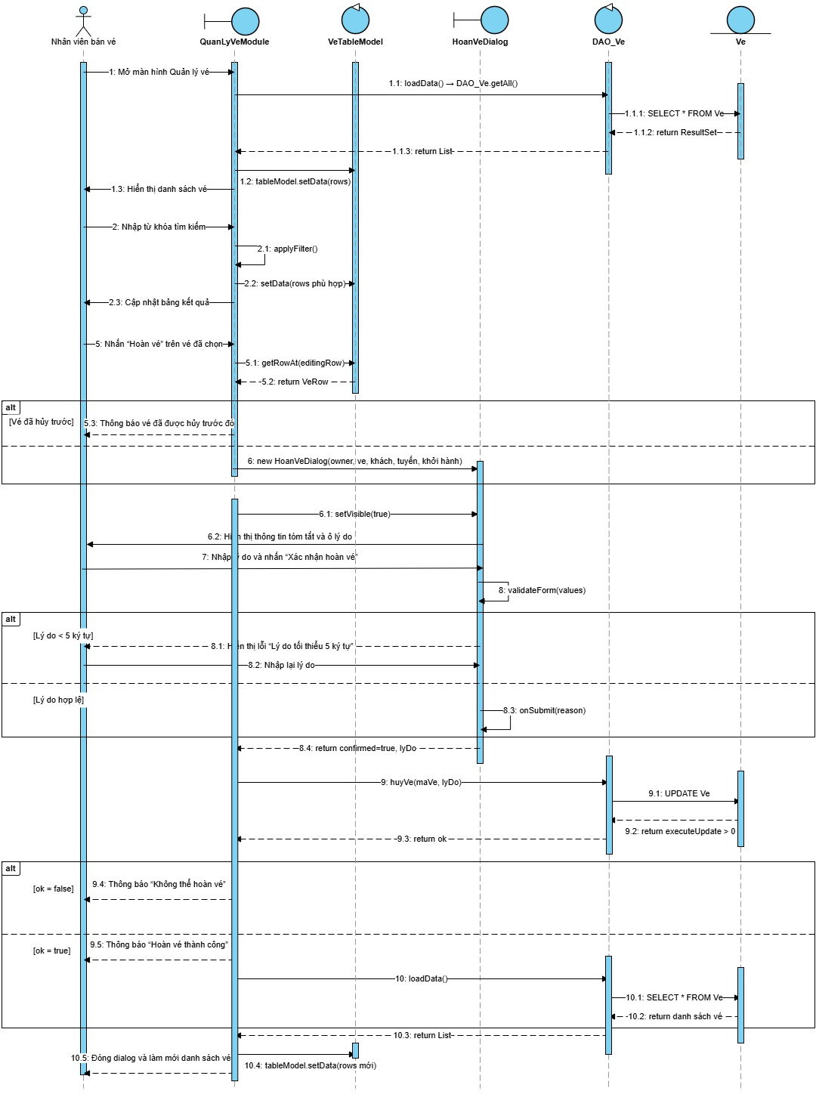
Hình 2.5: Sequence Diagram – UC07 Hoàn vé

UC12 – Tra cứu lịch chạy tàu

Mô tả use case UC12
Use case: UC12 - Tra cứu lịch chạy tàu
Mục đích: | Cho phép nhân viên điều phối tìm kiếm, lọc và theo dõi toàn bộ danh sách lịch chạy tàu theo nhiều tiêu chí.
Mô tả: | Nhân viên mở module Quản lý lịch chạy. Hệ thống hiển thị thống kê tổng quan và bảng danh sách đầy đủ. Nhân viên nhập từ khoá để lọc kết quả; hệ thống cập nhật bảng theo thời gian thực với phân trang động.
Tác nhân: | Nhân viên điều phối (vai trò DIEU_PHOI)
Điều kiện trước: | Nhân viên đã đăng nhập với quyền DIEU_PHOI.
Điều kiện sau: | Danh sách lịch chạy được hiển thị theo điều kiện lọc. Không có thay đổi dữ liệu trong hệ thống.
Luồng sự kiện chính (Basic flows):
Nhân viên điều phối |  | Hệ thống
1. Nhân viên mở module Quản lý lịch chạy tàu.
 |  | 2. Hệ thống tải toàn bộ dữ liệu lịch chạy từ cơ sở dữ liệu.
 |  | 3. Hệ thống hiển thị 3 thẻ thống kê: Tổng số lịch, Lịch chạy hôm nay, Số lượt đoàn tàu phân biệt.
 |  | 4. Hệ thống hiển thị bảng danh sách lịch chạy: Mã lịch, Đoàn tàu, Tuyến, Thời gian bắt đầu, Thời gian chạy, Trạng thái, Thao tác.
5. Nhân viên nhập từ khoá vào ô tìm kiếm (mã lịch, tên tuyến, mã đoàn tàu).
 |  | 6. Hệ thống áp dụng bộ lọc theo thời gian thực trên toàn bộ dữ liệu.
 |  | 7. Hệ thống cập nhật bảng danh sách với lịch chạy phù hợp.
8. (Tùy chọn) Nhân viên nhấn "Bỏ lọc" để xóa toàn bộ điều kiện lọc.
 |  | 9. Hệ thống xóa các bộ lọc và hiển thị lại toàn bộ danh sách lịch chạy.
Luồng sự kiện phụ (Alternative flows):
Nhân viên điều phối |  | Hệ thống
5.1. Nhân viên chọn bộ lọc ga đi, ga đến, từ ngày hoặc đến ngày (thay vì nhập từ khoá).
5.2 Tới bước 6

      - Activity diagram
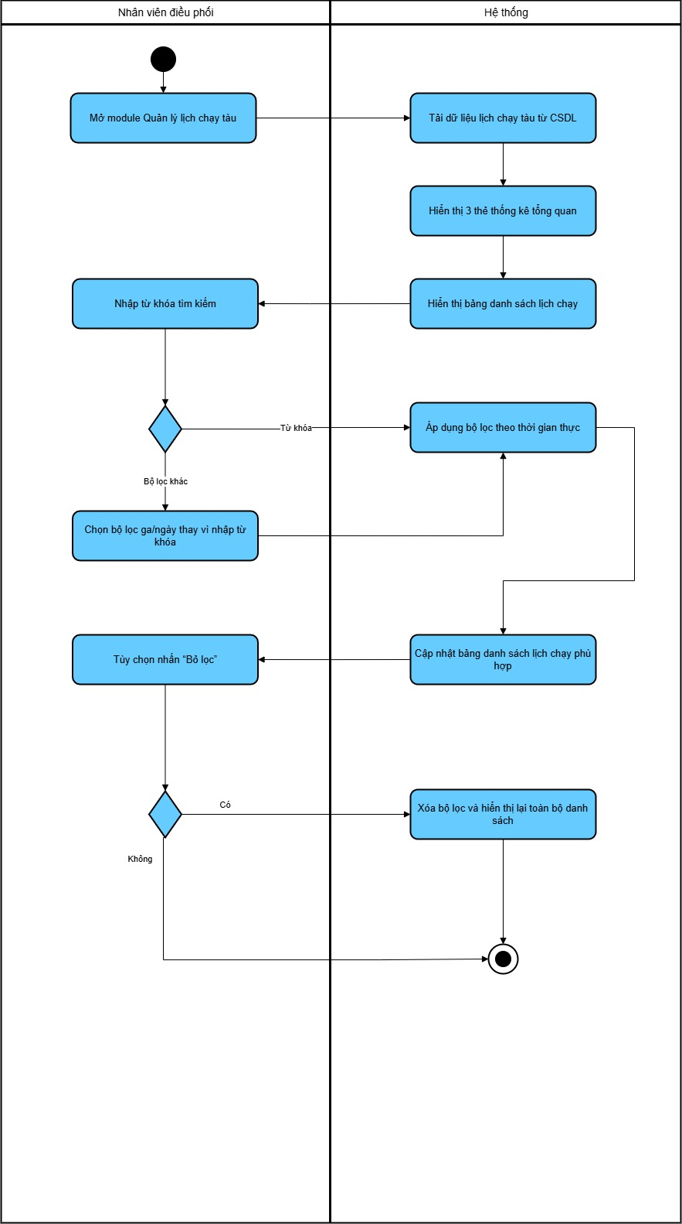
Hình 2.6: Activity Diagram – UC12 Tra cứu lịch chạy tàu
      - Sequence diagram
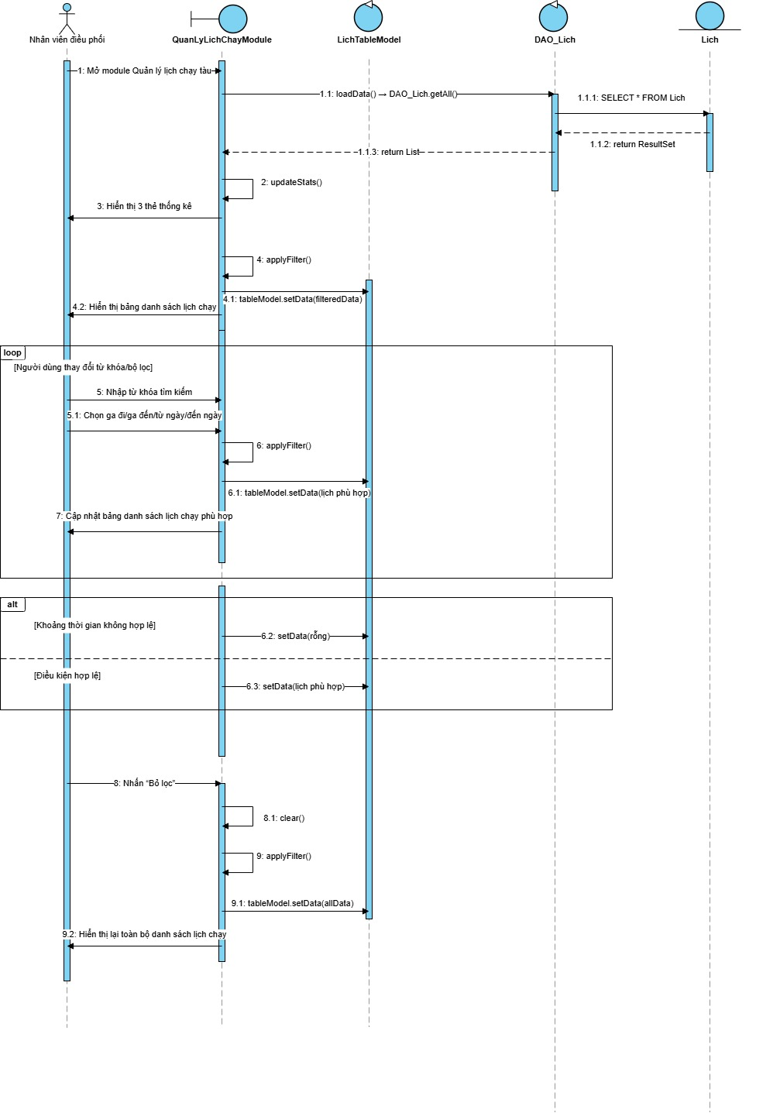
Hình 2.7: Sequence Diagram – UC12 Tra cứu lịch chạy tàu

UC32 – Tạo bảng giá vé

Mô tả use case UC32
Use case: UC32 - Tạo bảng giá vé
Mục đích: | Cho phép nhân viên điều phối tạo mới một bảng giá vé với thông tin chung và khoảng thời gian hiệu lực.
Mô tả: | Nhân viên mở module Quản lý bảng giá và nhấn "Thêm giá mới". Hệ thống mở dialog với mã giá tự động sinh (tiền tố "GIA"). Nhân viên nhập mô tả, chọn trạng thái, nhập ngày bắt đầu và ngày kết thúc. Hệ thống kiểm tra ràng buộc và lưu bảng giá mới.
Tác nhân: | Nhân viên điều phối (vai trò DIEU_PHOI)
Điều kiện trước: | Nhân viên đã đăng nhập với quyền DIEU_PHOI.
Điều kiện sau: | Bảng giá mới được lưu vào cơ sở dữ liệu với mã tự động sinh. Danh sách bảng giá được làm mới.
Luồng sự kiện chính (Basic flows):
Nhân viên điều phối |  | Hệ thống
1. Nhân viên mở module Quản lý bảng giá và nhấn nút "Thêm giá mới".
 |  | 2. Hệ thống mở dialog Thêm bảng giá và tự động sinh mã giá (tiền tố "GIA", chỉ đọc).
 |  | 3. Hệ thống hiển thị các trường nhập liệu: Tên bảng giá, Mô tả, Trạng thái, Thời gian áp dụng, Thời gian kết thúc.
4. Nhân viên nhập : tên bảng giá, mô tả, chọn trạng thái, nhập ngày bắt đầu và ngày kết thúc (định dạng dd/MM/yyyy).
5. Nhân viên nhấn "Lưu".
 |  | 6. Hệ thống kiểm tra : mô tả không rỗng; ngày đúng định dạng; ngày kết thúc > ngày bắt đầu.
 |  | 7. Hệ thống lưu bảng giá mới vào cơ sở dữ liệu.
 |  | 8. Hệ thống đóng dialog và làm mới danh sách bảng giá.
9. Nhân viên thực hiện UC33 - Chỉnh sửa chi tiết giá
Luồng sự kiện phụ (Alternative flows):
Nhân viên điều phối |  | Hệ thống
 |  | 6.1. Hệ thống phát hiện các trường giữ liệu không thỏa các ràng buộc.
 |  | 6.2. Hệ thống hiển thị thông báo lỗi với các trường tương ứng.
 |  | 6.3 Quay lại bước 4

      - Activity diagram
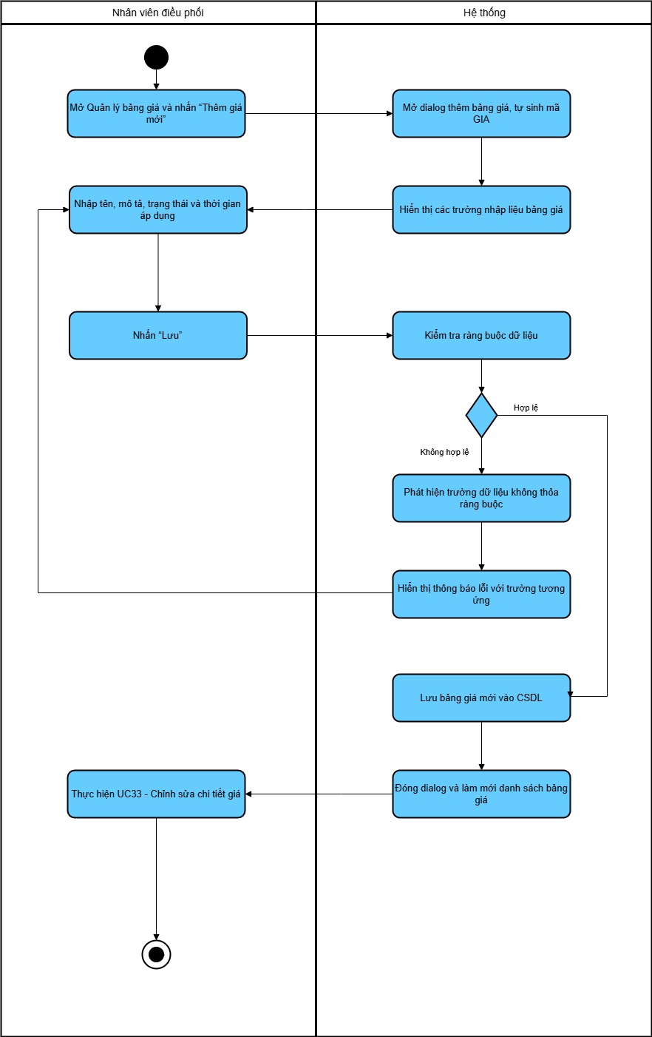
Hình 2.8: Activity Diagram – UC32 Tạo bảng giá vé
      - Sequence diagram
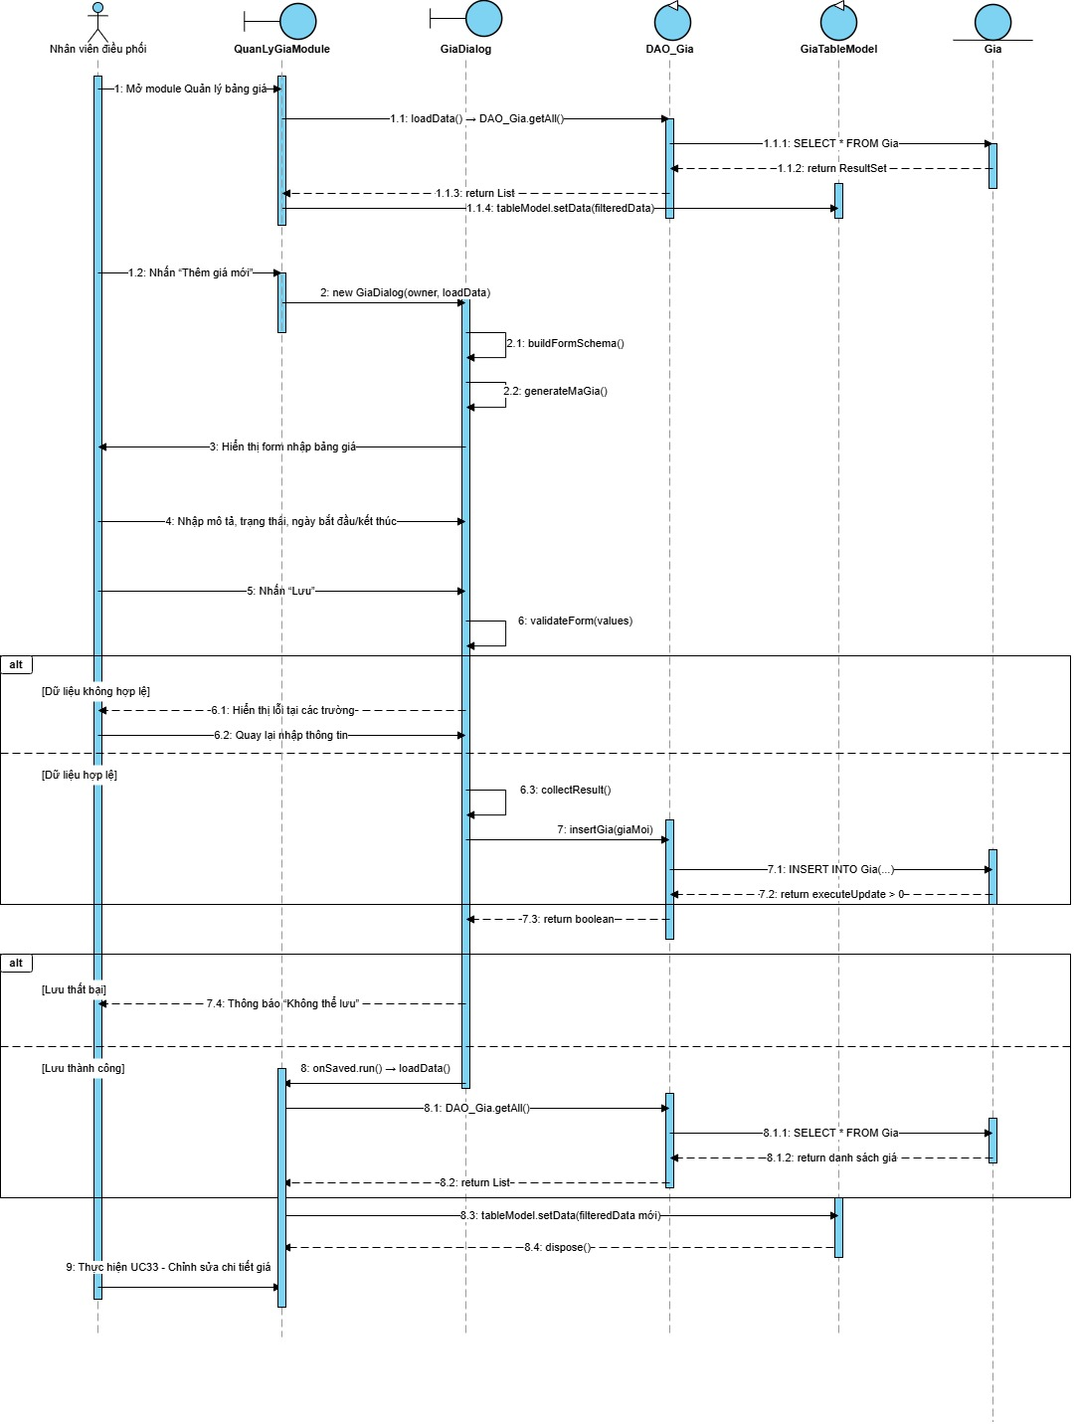
Hình 2.9: Sequence Diagram – UC32 Tạo bảng giá vé

UC33 – Chỉnh sửa chi tiết giá

Mô tả use case UC33
Use case: UC33 - Chỉnh sửa chi tiết giá
Mục đích: | Cho phép nhân viên điều phối sửa các chi tiết giá theo tuyến đường và loại ghế vào một bảng giá, với cơ chế tự động tạo bản sao nếu bảng giá đang được áp dụng.
Mô tả: | Nhân viên mở bảng giá cần cập nhật và nhấn "Sửa" của một dòng chi tiết giá. Nhân viên chọn tuyến đường, loại ghế và nhập giá niêm yết. Hệ thống kiểm tra trùng lặp và thực hiện lưu trực tiếp hoặc tạo bản sao nếu đã được áp dụng trước đó.
Tác nhân: | Nhân viên điều phối (vai trò DIEU_PHOI)
Điều kiện trước: | Nhân viên đã đăng nhập với quyền DIEU_PHOI. Bảng giá cần thêm chi tiết đã tồn tại trong hệ thống.
Điều kiện sau: | Chi tiết giá mới được lưu vào bảng giá. Nếu bảng giá đang được áp dụng, một bảng giá bản sao mới được tạo chứa chi tiết mới.
Luồng sự kiện chính (Basic flows):
Nhân viên điều phối |  | Hệ thống
1. Nhân viên mở bảng giá cần cập nhật.
2. Nhân viên tìm kiếm chi tiết giá bằng từ khóa hoặc chọn bộ lọc.
 |  | 3. Hệ thống hiển thị các chi tiết giá thỏa điều.
4. Nhân viên chọn “Sửa” của dòng chi tiết giá muốn sửa.
 |  | 5. Hệ thống hiển thị dialog chỉnh sửa thông tin chi tiết giá để nhập các trường: Tuyến đường, Loại ghế, Giá niêm yết.
6. Nhân viên chọn tuyến đường, chọn loại ghế và nhập giá niêm yết.
7. Nhân viên nhấn "Lưu".
 |  | 8. Hệ thống kiểm tra giá nằm trong phạm vi hợp lệ và trùng cặp (tuyến, loại ghế) với một chi tiết giá nào khác không .
 |  | 9. Hệ thống lưu chi tiết giá mới trực tiếp vào bảng giá hiện tại.
 |  | 10. Hệ thống làm mới danh sách chi tiết giá.
Luồng sự kiện phụ (Alternative flows):
Nhân viên điều phối |  | Hệ thống
 |  | 3.1 Hệ thống không tìm thấy và không hiển thị chi tiết giá nào cả.
3.2 Nhân viên chọn thêm “Chi tiết giá mới” để thêm chi tiết giá chưa có.
 |  | 3.3 Hệ thống hiển thị dialog thêm thông tin chi tiết giá mới để nhập các trường: Tuyến đường, Loại ghế, Giá niêm yết.
 |  | 3.4 Tới bước 6.
 |  | 8.1. Hệ thống phát hiện giá niêm yết ngoài phạm vi hoặc trùng cặp (tuyến, loại ghế) với một chi tiết giá khác .
 |  | 8.2. Hệ thống hiển thị thông báo lỗi ràng buộc tại các trường.
 |  | 8.3 Quay lại bước 5
 |  | 9.1. Hệ thống phát hiện bảng giá hiện tại đang được áp dụng vào ít nhất một vé.
 |  | 9.2. Hệ thống tự động tạo bản sao bảng giá mới và cập nhật chi tiết giá mới vào bản sao.
 |  | 9.3. Hệ thống đổi trạng thái bản gốc thành “Ngừng hoạt động” và bật “Hoạt động” cho bản mới.
 |  | 9.4. Hệ thống thông báo cho nhân viên về việc tạo bản sao bảng giá và tới bước 9.

      - Activity diagram
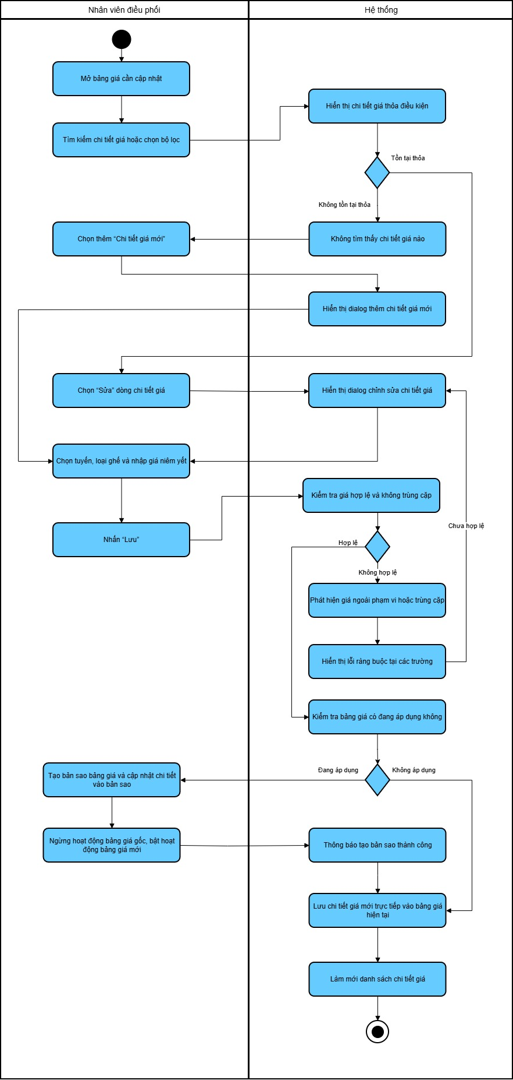
Hình 2.10: Activity Diagram – UC33 Chỉnh sửa chi tiết giá
      - Sequence diagram
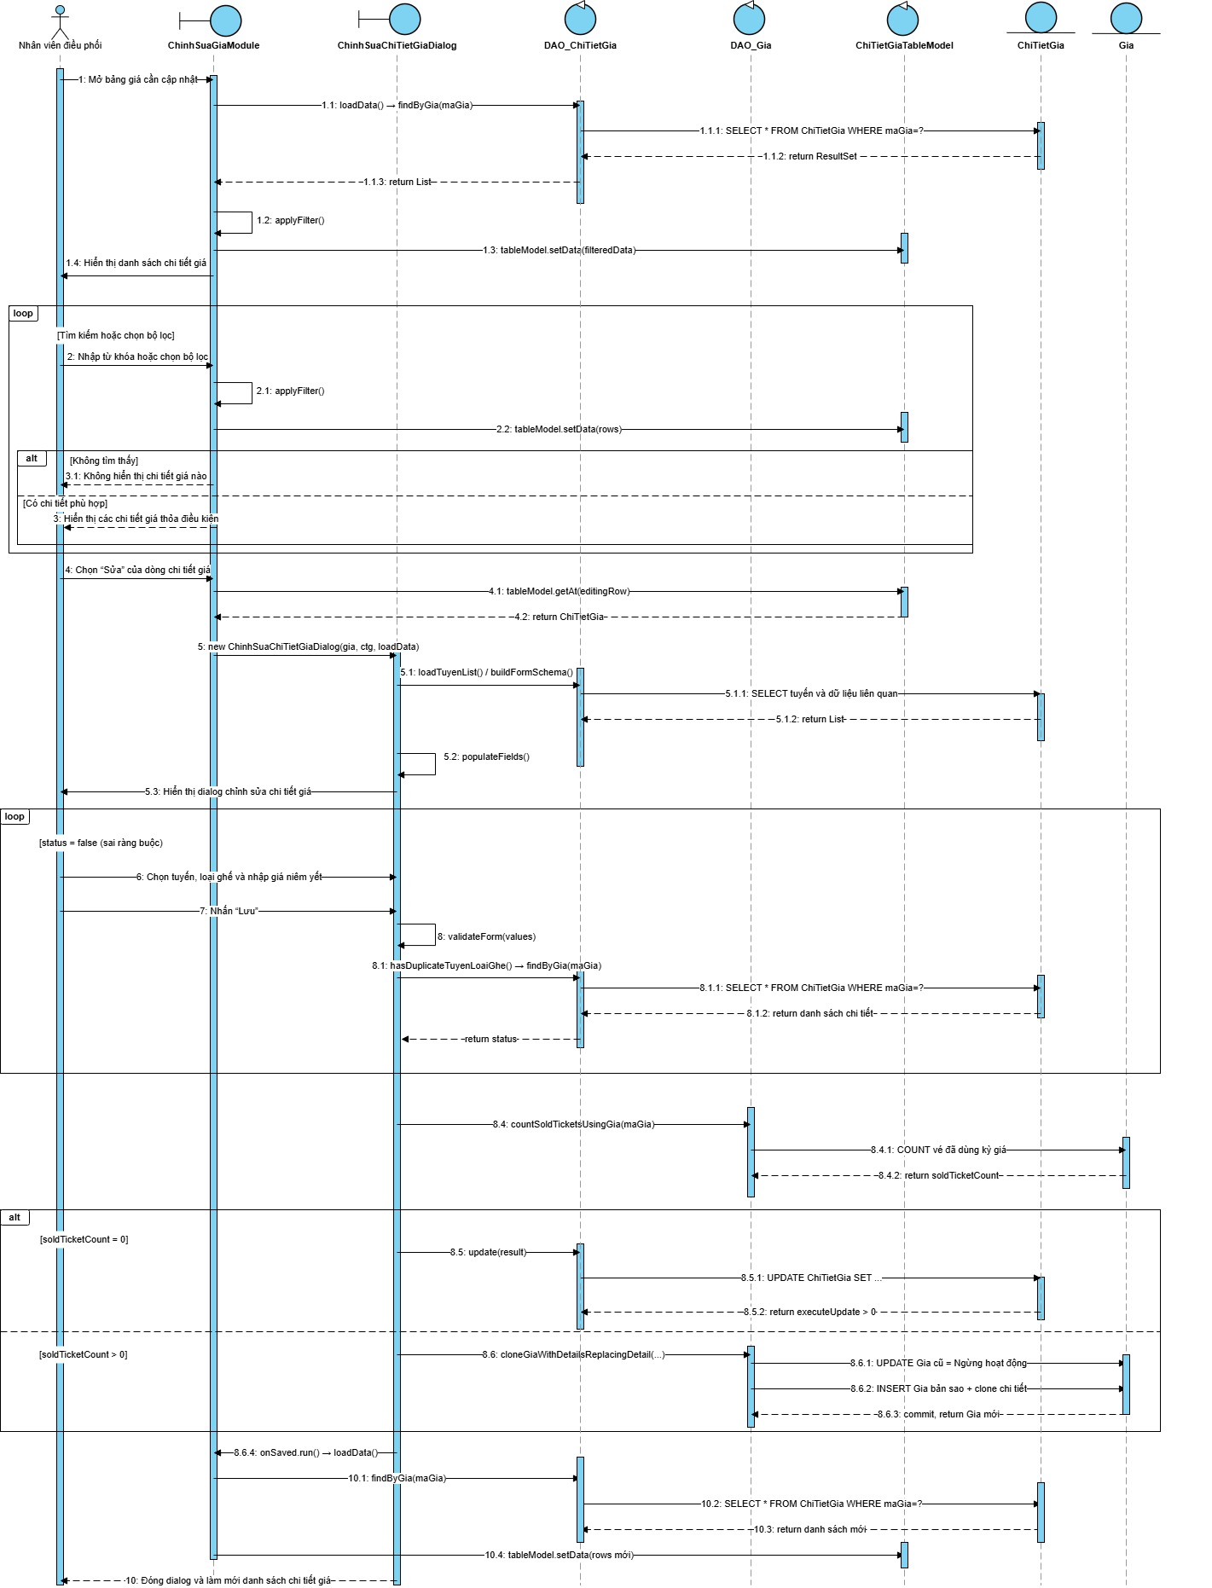
Hình 2.11: Sequence Diagram – UC33 Chỉnh sửa chi tiết giá

: THIẾT KẾ VÀ HIỆN THỰC

Mô hình lớp (Class Diagram)

Mô hình
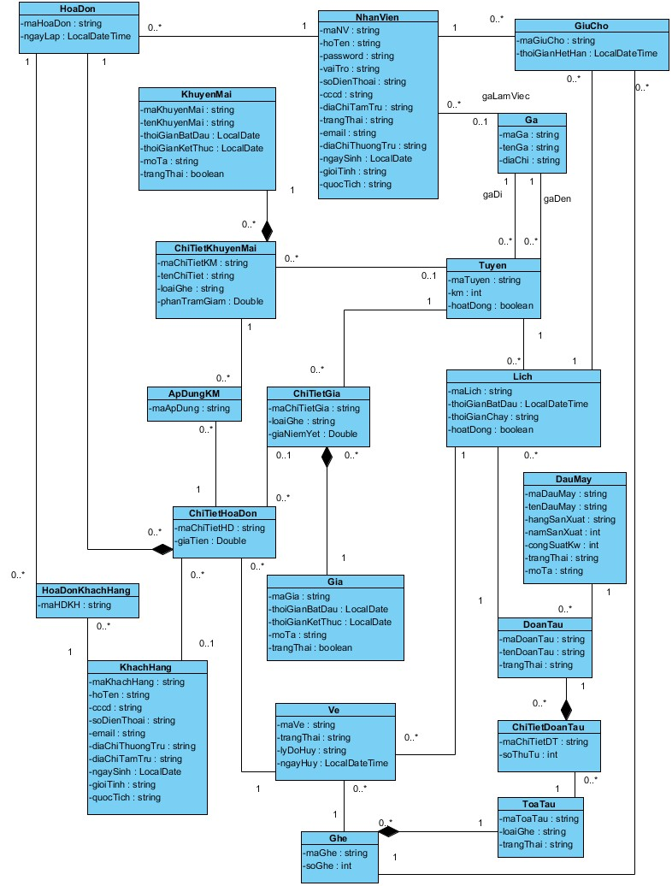
Hình 3.1: Mô hình lớp (Class Diagram)

Đặc tả lớp
3.1.2.01. Thực thể Ga:
STT | Công việc | Kiểu dữ liệu | Ràng buộc | Ghi chú
1 | Khai báo thuộc tính:
1.1 | maGa | String | Khóa chính, không rỗng, duy nhất | Mã ga
1.2 | tenGa | String | Không rỗng | Tên ga
1.3 | diaChi | String | Không rỗng | Địa chỉ ga

3.1.2.02. Thực thể Tuyen:
STT | Công việc | Kiểu dữ liệu | Ràng buộc | Ghi chú
1 | Khai báo thuộc tính:
1.1 | maTuyen | String | Khóa chính, không rỗng, duy nhất | Mã tuyến
1.2 | gaDi | Ga | Khóa ngoại → Ga, không rỗng | Ga đi
1.3 | gaDen | Ga | Khóa ngoại → Ga, không rỗng | Ga đến
1.4 | km | int | Không rỗng, mặc định: 0 | Khoảng cách (km)
1.5 | hoatDong | boolean | Không rỗng, mặc định: true | Trạng thái hoạt động

3.1.2.03. Thực thể DauMay:
STT | Công việc | Kiểu dữ liệu | Ràng buộc | Ghi chú
1 | Khai báo thuộc tính:
1.1 | maDauMay | String | Khóa chính, không rỗng, duy nhất | Mã đầu máy
1.2 | tenDauMay | String | Không rỗng | Tên đầu máy
1.3 | hangSanXuat | String | Có thể rỗng | Hãng sản xuất
1.4 | namSanXuat | Integer | Có thể rỗng, 1950–2100 | Năm sản xuất
1.5 | congSuatKw | Integer | Có thể rỗng, > 0 | Công suất (kW)
1.6 | trangThai | String | Không rỗng, mặc định: "Đang hoạt động" | Trạng thái đầu máy
1.7 | moTa | String | Có thể rỗng | Mô tả đầu máy

3.1.2.04. Thực thể DoanTau:
STT | Công việc | Kiểu dữ liệu | Ràng buộc | Ghi chú
1 | Khai báo thuộc tính:
1.1 | maDoanTau | String | Khóa chính, không rỗng, duy nhất | Mã đoàn tàu
1.2 | tenDoanTau | String | Không rỗng | Tên đoàn tàu
1.3 | dauMay | DauMay | Khóa ngoại → DauMay, không rỗng | Đầu máy của đoàn tàu
1.4 | trangThai | String | Không rỗng, mặc định: "Đang hoạt động" | Trạng thái đoàn tàu

3.1.2.05. Thực thể ToaTau:
STT | Công việc | Kiểu dữ liệu | Ràng buộc | Ghi chú
1 | Khai báo thuộc tính:
1.1 | maToaTau | String | Khóa chính, không rỗng, duy nhất | Mã toa tàu
1.2 | loaiGhe | LoaiGhe | Không rỗng | GHE_CUNG / GHE_MEM / GIUONG_NAM
1.3 | trangThai | String | Không rỗng, mặc định: "Đang hoạt động" | Trạng thái toa tàu

3.1.2.06. Thực thể ChiTietDoanTau:
STT | Công việc | Kiểu dữ liệu | Ràng buộc | Ghi chú
1 | Khai báo thuộc tính:
1.1 | maChiTietDT | String | Khóa chính, không rỗng, duy nhất | Mã chi tiết đoàn tàu
1.2 | doanTau | DoanTau | Khóa ngoại → DoanTau, không rỗng | Đoàn tàu
1.3 | toaTau | ToaTau | Khóa ngoại → ToaTau, không rỗng | Toa tàu
1.4 | soThuTu | int | Không rỗng, > 0 | Số thứ tự toa trong đoàn

3.1.2.07. Thực thể Lich:
STT | Công việc | Kiểu dữ liệu | Ràng buộc | Ghi chú
1 | Khai báo thuộc tính:
1.1 | maLich | String | Khóa chính, không rỗng, duy nhất | Mã lịch chạy
1.2 | tuyen | Tuyen | Khóa ngoại → Tuyen, không rỗng | Tuyến chạy
1.3 | doanTau | DoanTau | Khóa ngoại → DoanTau, không rỗng | Đoàn tàu thực hiện
1.4 | thoiGianBatDau | LocalDateTime | Không rỗng | Thời gian khởi hành
1.5 | thoiGianChay | int | Không rỗng | Thời gian chạy (phút)
1.6 | hoatDong | boolean | Không rỗng, mặc định: true | Trạng thái hoạt động

3.1.2.08. Thực thể Ghe:
STT | Công việc | Kiểu dữ liệu | Ràng buộc | Ghi chú
1 | Khai báo thuộc tính:
1.1 | maGhe | String | Khóa chính, không rỗng, duy nhất | Mã ghế
1.2 | toaTau | ToaTau | Khóa ngoại → ToaTau, không rỗng | Toa tàu chứa ghế
1.3 | soGhe | int | Không rỗng, > 0 | Số thứ tự ghế trong toa

3.1.2.09. Thực thể Ve:
STT | Công việc | Kiểu dữ liệu | Ràng buộc | Ghi chú
1 | Khai báo thuộc tính:
1.1 | maVe | String | Khóa chính, không rỗng, duy nhất | Mã vé
1.2 | lich | Lich | Khóa ngoại → Lich, không rỗng | Lịch tàu
1.3 | ghe | Ghe | Khóa ngoại → Ghe, không rỗng | Ghế trên lịch tàu
1.4 | trangThai | TrangThaiVe | Không rỗng | DA_BAN hoặc DA_HUY
1.5 | lyDoHuy | String | Có thể rỗng | Lý do hủy vé
1.6 | ngayHuy | LocalDateTime | Có thể rỗng | Ngày giờ hủy vé

3.1.2.10. Thực thể ChiTietVe:
STT | Công việc | Kiểu dữ liệu | Ràng buộc | Ghi chú
1 | Khai báo thuộc tính:
1.1 | maChiTietVe | String | Khóa chính, không rỗng, duy nhất | Mã chi tiết vé
1.2 | ve | Ve | Khóa ngoại → Ve, không rỗng | Vé gốc
1.3 | lich | Lich | Khóa ngoại → Lich, không rỗng | Lịch tàu
1.4 | ghe | Ghe | Khóa ngoại → Ghe, không rỗng | Ghế
1.5 | trangThai | TrangThaiVe | Không rỗng | DA_BAN hoặc DA_HUY

3.1.2.11. Thực thể GiuCho:
STT | Công việc | Kiểu dữ liệu | Ràng buộc | Ghi chú
1 | Khai báo thuộc tính:
1.1 | maGiuCho | String | Khóa chính, không rỗng, duy nhất | Mã giữ chỗ
1.2 | nhanVien | NhanVien | Khóa ngoại → NhanVien, không rỗng | Nhân viên thực hiện giữ chỗ
1.3 | lich | Lich | Khóa ngoại → Lich, không rỗng | Lịch tàu
1.4 | ghe | Ghe | Khóa ngoại → Ghe, không rỗng | Ghế được giữ
1.5 | thoiGianHetHan | LocalDateTime | Không rỗng | Thời gian hết hạn giữ chỗ

3.1.2.12. Thực thể NhanVien:
STT | Công việc | Kiểu dữ liệu | Ràng buộc | Ghi chú
1 | Khai báo thuộc tính:
1.1 | maNV | String | Khóa chính, không rỗng, duy nhất | Mã nhân viên
1.2 | hoTen | String | Không rỗng | Họ tên nhân viên
1.3 | password | String | Không rỗng | Mật khẩu đăng nhập
1.4 | vaiTro | VaiTro | Không rỗng | BAN_VE / DIEU_PHOI / ADMIN
1.5 | soDienThoai | String | Không rỗng | Số điện thoại
1.6 | cccd | String | Có thể rỗng | Số căn cước công dân
1.7 | diaChiTamTru | String | Có thể rỗng | Địa chỉ tạm trú
1.8 | trangThai | TrangThaiNhanVien | Không rỗng, mặc định: DANG_LAM | DANG_LAM / NGHI_PHEP / DA_NGHI
1.9 | email | String | Có thể rỗng | Địa chỉ email
1.10 | gaLamViec | Ga | Khóa ngoại → Ga, có thể rỗng | Ga làm việc của nhân viên
1.11 | diaChiThuongTru | String | Có thể rỗng | Địa chỉ thường trú
1.12 | ngaySinh | LocalDate | Có thể rỗng | Ngày sinh
1.13 | gioiTinh | String | Có thể rỗng | Giới tính
1.14 | quocTich | String | Có thể rỗng, mặc định: "Việt Nam" | Quốc tịch

3.1.2.13. Thực thể KhachHang:
STT | Công việc | Kiểu dữ liệu | Ràng buộc | Ghi chú
1 | Khai báo thuộc tính:
1.1 | maKhachHang | String | Khóa chính, không rỗng, duy nhất | Mã khách hàng
1.2 | hoTen | String | Không rỗng, tối đa 100 ký tự | Họ tên khách hàng
1.3 | cccd | String | Không rỗng | Số căn cước công dân
1.4 | soDienThoai | String | Không rỗng | Số điện thoại
1.5 | email | String | Có thể rỗng | Địa chỉ email
1.6 | diaChiThuongTru | String | Có thể rỗng | Địa chỉ thường trú
1.7 | diaChiTamTru | String | Có thể rỗng | Địa chỉ tạm trú
1.8 | ngaySinh | LocalDate | Có thể rỗng | Ngày sinh
1.9 | gioiTinh | String | Có thể rỗng | Giới tính
1.10 | quocTich | String | Có thể rỗng, mặc định: "Việt Nam" | Quốc tịch

3.1.2.14. Thực thể HoaDon:
STT | Công việc | Kiểu dữ liệu | Ràng buộc | Ghi chú
1 | Khai báo thuộc tính:
1.1 | maHoaDon | String | Khóa chính, không rỗng, duy nhất | Mã hóa đơn
1.2 | nhanVien | NhanVien | Khóa ngoại → NhanVien, không rỗng | Nhân viên lập hóa đơn
1.3 | ngayLap | LocalDateTime | Không rỗng | Ngày giờ lập hóa đơn

3.1.2.15. Thực thể HoaDonKhachHang:
STT | Công việc | Kiểu dữ liệu | Ràng buộc | Ghi chú
1 | Khai báo thuộc tính:
1.1 | maHDKH | String | Khóa chính, không rỗng, duy nhất | Mã hóa đơn khách hàng
1.2 | hoaDon | HoaDon | Khóa ngoại → HoaDon, không rỗng | Hóa đơn
1.3 | khachHang | KhachHang | Khóa ngoại → KhachHang, không rỗng | Khách hàng

3.1.2.16. Thực thể ChiTietHoaDon:
STT | Công việc | Kiểu dữ liệu | Ràng buộc | Ghi chú
1 | Khai báo thuộc tính:
1.1 | maChiTietHD | String | Khóa chính, không rỗng, duy nhất | Mã chi tiết hóa đơn
1.2 | hoaDon | HoaDon | Khóa ngoại → HoaDon, không rỗng | Hóa đơn
1.3 | ve | Ve | Khóa ngoại → Ve, không rỗng, duy nhất | Vé được thanh toán (1-1)
1.4 | khachHang | KhachHang | Khóa ngoại → KhachHang, không rỗng | Khách hàng mua vé
1.5 | chiTietGia | ChiTietGia | Khóa ngoại → ChiTietGia, không rỗng | Chi tiết giá áp dụng
1.6 | giaTien | BigDecimal | Không rỗng, > 0 | Giá tiền thực tế

3.1.2.17. Thực thể Gia:
STT | Công việc | Kiểu dữ liệu | Ràng buộc | Ghi chú
1 | Khai báo thuộc tính:
1.1 | maGia | String | Khóa chính, không rỗng, duy nhất | Mã bảng giá
1.2 | thoiGianBatDau | LocalDate | Không rỗng | Ngày bắt đầu hiệu lực
1.3 | thoiGianKetThuc | LocalDate | Không rỗng, > thoiGianBatDau | Ngày kết thúc hiệu lực
1.4 | moTa | String | Có thể rỗng | Mô tả bảng giá
1.5 | trangThai | boolean | Không rỗng, mặc định: false | Trạng thái hiệu lực

3.1.2.18. Thực thể ChiTietGia:
STT | Công việc | Kiểu dữ liệu | Ràng buộc | Ghi chú
1 | Khai báo thuộc tính:
1.1 | maChiTietGia | String | Khóa chính, không rỗng, duy nhất | Mã chi tiết giá
1.2 | gia | Gia | Khóa ngoại → Gia, không rỗng | Bảng giá
1.3 | tuyen | Tuyen | Khóa ngoại → Tuyen, không rỗng | Tuyến áp dụng
1.4 | loaiGhe | LoaiGhe | Không rỗng | GHE_CUNG / GHE_MEM / GIUONG_NAM
1.5 | giaNiemYet | double | Không rỗng, > 0 | Giá niêm yết (VNĐ)

3.1.2.19. Thực thể KhuyenMai:
STT | Công việc | Kiểu dữ liệu | Ràng buộc | Ghi chú
1 | Khai báo thuộc tính:
1.1 | maKhuyenMai | String | Khóa chính, không rỗng, duy nhất | Mã khuyến mãi
1.2 | tenKhuyenMai | String | Không rỗng | Tên chương trình khuyến mãi
1.3 | thoiGianBatDau | LocalDate | Không rỗng | Thời gian bắt đầu
1.4 | thoiGianKetThuc | LocalDate | Không rỗng, > thoiGianBatDau | Thời gian kết thúc
1.5 | moTa | String | Có thể rỗng | Mô tả chương trình
1.6 | trangThai | boolean | Không rỗng, mặc định: false | Trạng thái hoạt động

3.1.2.20. Thực thể ChiTietKhuyenMai:
STT | Công việc | Kiểu dữ liệu | Ràng buộc | Ghi chú
1 | Khai báo thuộc tính:
1.1 | maChiTietKM | String | Khóa chính, không rỗng, duy nhất | Mã chi tiết khuyến mãi
1.2 | tenChiTiet | String | Có thể rỗng | Tên chi tiết khuyến mãi
1.3 | khuyenMai | KhuyenMai | Khóa ngoại → KhuyenMai, không rỗng | Chương trình khuyến mãi
1.4 | tuyen | Tuyen | Khóa ngoại → Tuyen, có thể rỗng | Tuyến áp dụng (null = tất cả tuyến)
1.5 | loaiGhe | LoaiGhe | Có thể rỗng | Loại ghế áp dụng (null = tất cả)
1.6 | phanTramGiam | double | Không rỗng, > 0 và ≤ 1 | Phần trăm giảm giá

3.1.2.21. Thực thể ApDungKM:
STT | Công việc | Kiểu dữ liệu | Ràng buộc | Ghi chú
1 | Khai báo thuộc tính:
1.1 | maApDung | String | Khóa chính, không rỗng, duy nhất | Mã áp dụng khuyến mãi
1.2 | chiTietHoaDon | ChiTietHoaDon | Khóa ngoại → ChiTietHoaDon, không rỗng | Chi tiết hóa đơn
1.3 | chiTietKhuyenMai | ChiTietKhuyenMai | Khóa ngoại → ChiTietKhuyenMai, không rỗng | Chi tiết khuyến mãi được áp dụng

Cơ sở dữ liệu

Mô hình EER
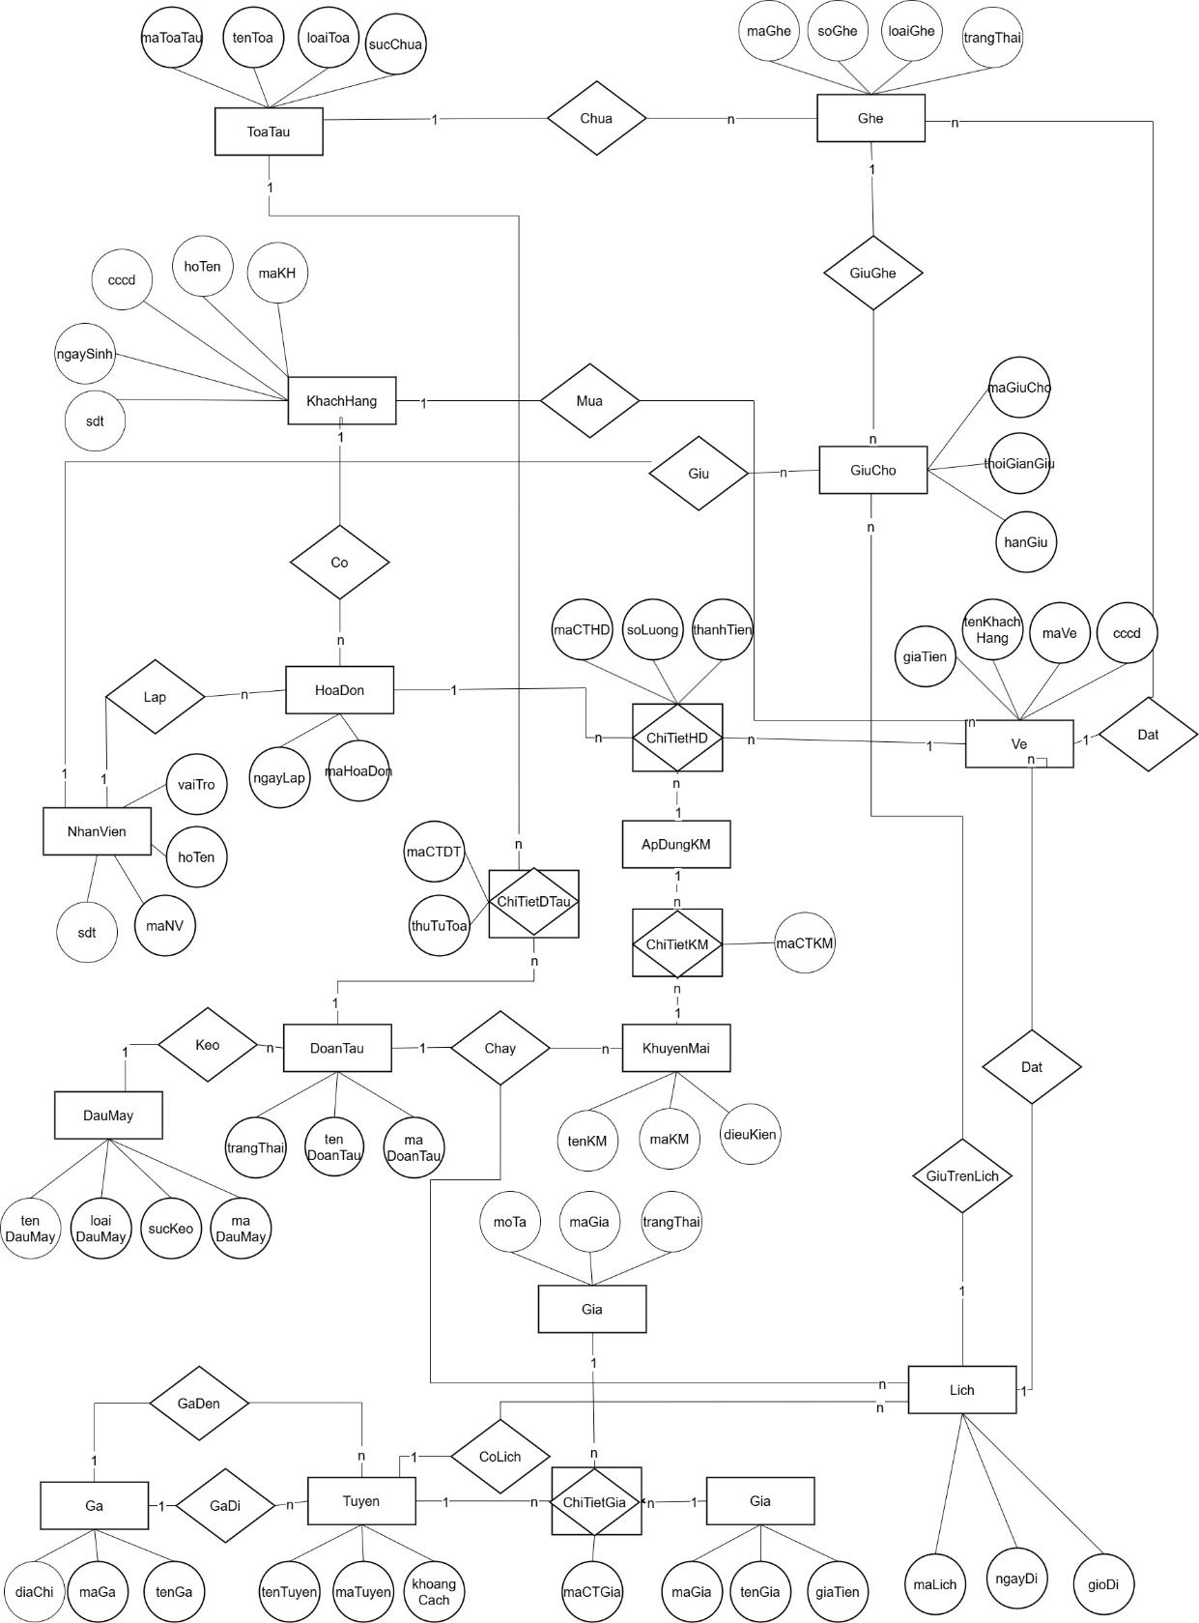
Hình 3.2: Mô hình EER

Mô hình cơ sở dữ liệu quan hệ
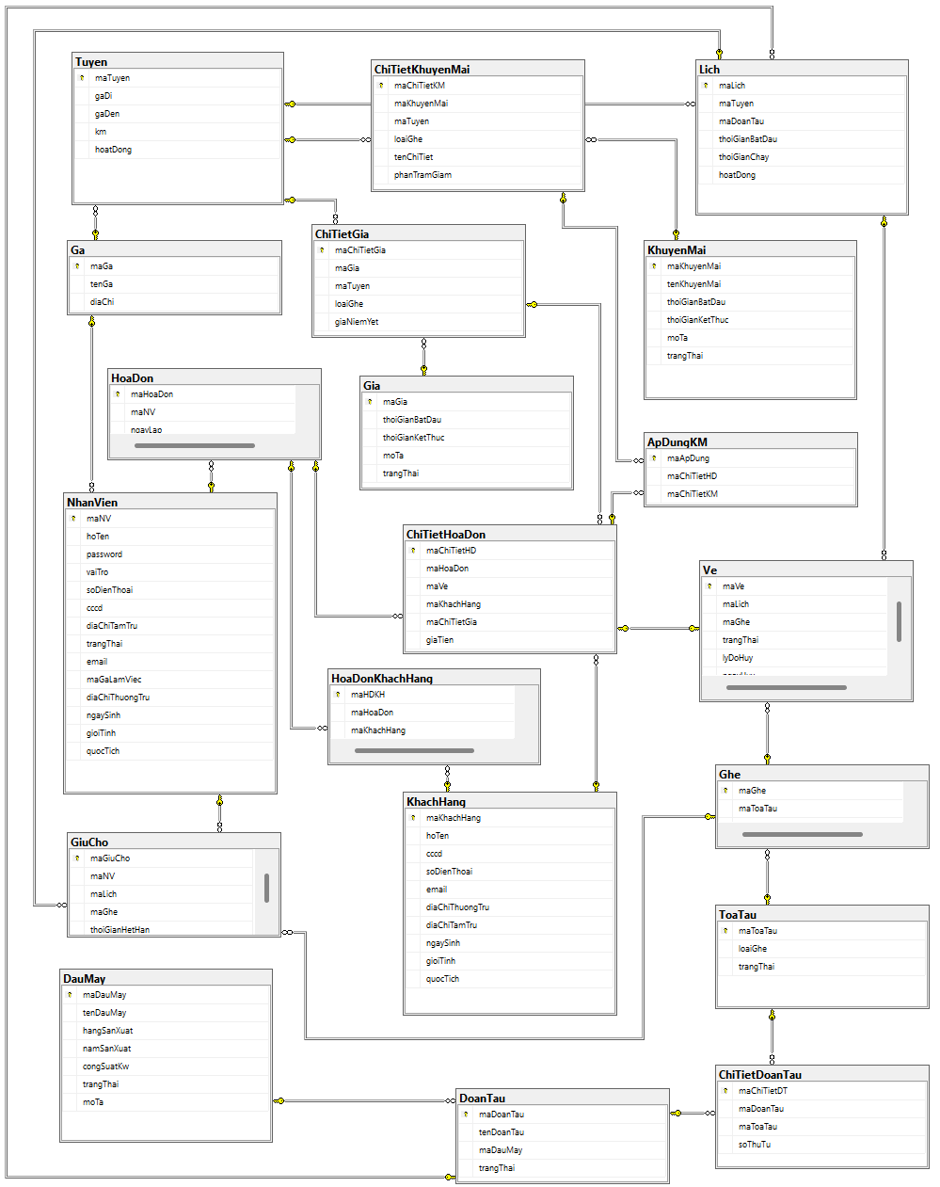
Hình 3.3: Mô hình cơ sở dữ liệu quan hệ

Các ràng buộc toàn vẹn trong CSDL
3.2.3.01 Bảng NhanVien
Tên thuộc tính | Kiểu dữ liệu | Ràng buộc | Cho phép NULL
maNV | VARCHAR(20) | PRIMARY KEY | Không
hoTen | NVARCHAR(100) | NOT NULL | Không
password | VARCHAR(255) | NOT NULL | Không
vaiTro | VARCHAR(20) | NOT NULL, CHECK IN ('BAN_VE', 'DIEU_PHOI', 'ADMIN') | Không
soDienThoai | VARCHAR(15) | NOT NULL | Không
cccd | VARCHAR(20) | - | Có
diaChiTamTru | NVARCHAR(255) | - | Có
trangThai | VARCHAR(20) | NOT NULL, DEFAULT 'DANG_LAM', CHECK IN ('DANG_LAM', 'NGHI_PHEP', 'DA_NGHI') | Không
email | VARCHAR(100) | - | Có
gaLamViec | VARCHAR(20) | FK → Ga(maGa) | Có
diaChiThuongTru | NVARCHAR(255) | - | Có
ngaySinh | DATE | - | Có
gioiTinh | VARCHAR(5) | CHECK IN ('NAM', 'NU') | Có
quocTich | NVARCHAR(50) | DEFAULT N'Việt Nam' | Có

3.2.3.02 Bảng KhachHang
Tên thuộc tính | Kiểu dữ liệu | Ràng buộc | Cho phép NULL
maKhachHang | VARCHAR(20) | PRIMARY KEY | Không
hoTen | NVARCHAR(100) | NOT NULL | Không
cccd | VARCHAR(20) | NOT NULL | Không
soDienThoai | VARCHAR(15) | NOT NULL | Không
email | VARCHAR(100) | - | Có
diaChiThuongTru | NVARCHAR(255) | - | Có
diaChiTamTru | NVARCHAR(255) | - | Có
ngaySinh | DATE | - | Có
gioiTinh | VARCHAR(5) | CHECK IN ('NAM', 'NU') | Có
quocTich | NVARCHAR(50) | DEFAULT N'Việt Nam' | Có

3.2.3.03 Bảng Ga
Tên thuộc tính | Kiểu dữ liệu | Ràng buộc | Cho phép NULL
maGa | VARCHAR(20) | PRIMARY KEY | Không
tenGa | NVARCHAR(100) | NOT NULL | Không
diaChi | NVARCHAR(255) | NOT NULL | Không

3.2.3.04 Bảng DauMay
Tên thuộc tính | Kiểu dữ liệu | Ràng buộc | Cho phép NULL
maDauMay | VARCHAR(20) | PRIMARY KEY | Không
tenDauMay | NVARCHAR(100) | NOT NULL | Không
hangSanXuat | NVARCHAR(100) | - | Có
namSanXuat | INT | CHECK (BETWEEN 1950 AND 2100) | Có
congSuatKw | INT | CHECK (> 0) | Có
trangThai | NVARCHAR(30) | NOT NULL, DEFAULT N'Đang hoạt động', CHECK IN ('Đang hoạt động', 'Bảo trì', 'Ngừng khai thác') | Không
moTa | NVARCHAR(255) | - | Có

3.2.3.05 Bảng ToaTau
Tên thuộc tính | Kiểu dữ liệu | Ràng buộc | Cho phép NULL
maToaTau | VARCHAR(20) | PRIMARY KEY | Không
loaiGhe | VARCHAR(20) | NOT NULL, CHECK IN ('GHE_CUNG', 'GHE_MEM', 'GIUONG_NAM') | Không
trangThai | NVARCHAR(30) | NOT NULL, DEFAULT N'Đang hoạt động', CHECK IN ('Đang hoạt động', 'Bảo trì', 'Ngừng khai thác') | Không

3.2.3.06 Bảng Gia
Tên thuộc tính | Kiểu dữ liệu | Ràng buộc | Cho phép NULL
maGia | VARCHAR(20) | PRIMARY KEY | Không
thoiGianBatDau | DATE | NOT NULL | Không
thoiGianKetThuc | DATE | NOT NULL, CHECK (> thoiGianBatDau) | Không
moTa | NVARCHAR(255) | - | Có
trangThai | BIT | NOT NULL, DEFAULT 0 | Không

3.2.3.07 Bảng KhuyenMai
Tên thuộc tính | Kiểu dữ liệu | Ràng buộc | Cho phép NULL
maKhuyenMai | VARCHAR(20) | PRIMARY KEY | Không
tenKhuyenMai | NVARCHAR(100) | NOT NULL | Không
thoiGianBatDau | DATE | NOT NULL | Không
thoiGianKetThuc | DATE | NOT NULL, CHECK (> thoiGianBatDau) | Không
moTa | NVARCHAR(255) | - | Có
trangThai | BIT | NOT NULL, DEFAULT 0 | Không

3.2.3.08 Bảng Tuyen
Tên thuộc tính | Kiểu dữ liệu | Ràng buộc | Cho phép NULL
maTuyen | VARCHAR(20) | PRIMARY KEY | Không
gaDi | VARCHAR(20) | NOT NULL, FK → Ga(maGa), CHECK (gaDi ≠ gaDen) | Không
gaDen | VARCHAR(20) | NOT NULL, FK → Ga(maGa), CHECK (gaDi ≠ gaDen) | Không
km | INT | NOT NULL, DEFAULT 0 | Không
hoatDong | BIT | NOT NULL, DEFAULT 1 | Không

3.2.3.09 Bảng DoanTau
Tên thuộc tính | Kiểu dữ liệu | Ràng buộc | Cho phép NULL
maDoanTau | VARCHAR(20) | PRIMARY KEY | Không
tenDoanTau | NVARCHAR(100) | NOT NULL | Không
maDauMay | VARCHAR(20) | NOT NULL, FK → DauMay(maDauMay) | Không
trangThai | NVARCHAR(30) | NOT NULL, DEFAULT N'Đang hoạt động', CHECK IN ('Đang hoạt động', 'Ngừng khai thác') | Không

3.2.3.10 Bảng ChiTietDoanTau
Tên thuộc tính | Kiểu dữ liệu | Ràng buộc | Cho phép NULL
maChiTietDT | VARCHAR(20) | PRIMARY KEY | Không
maDoanTau | VARCHAR(20) | NOT NULL, FK → DoanTau(maDoanTau) | Không
maToaTau | VARCHAR(20) | NOT NULL, FK → ToaTau(maToaTau) | Không
soThuTu | INT | NOT NULL, CHECK (> 0) | Không

3.2.3.11 Bảng Ghe
Tên thuộc tính | Kiểu dữ liệu | Ràng buộc | Cho phép NULL
maGhe | VARCHAR(20) | PRIMARY KEY | Không
maToaTau | VARCHAR(20) | NOT NULL, FK → ToaTau(maToaTau) | Không
soGhe | INT | NOT NULL, CHECK (> 0) | Không

3.2.3.12 Bảng Lich
Tên thuộc tính | Kiểu dữ liệu | Ràng buộc | Cho phép NULL
maLich | VARCHAR(20) | PRIMARY KEY | Không
maTuyen | VARCHAR(20) | NOT NULL, FK → Tuyen(maTuyen) | Không
maDoanTau | VARCHAR(20) | NOT NULL, FK → DoanTau(maDoanTau) | Không
thoiGianBatDau | DATETIME | NOT NULL | Không
thoiGianChay | INT | NOT NULL (đơn vị: phút) | Không
hoatDong | BIT | NOT NULL, DEFAULT 1 | Không

3.2.3.13 Bảng ChiTietGia
Tên thuộc tính | Kiểu dữ liệu | Ràng buộc | Cho phép NULL
maChiTietGia | VARCHAR(20) | PRIMARY KEY | Không
maGia | VARCHAR(20) | NOT NULL, FK → Gia(maGia) | Không
maTuyen | VARCHAR(20) | NOT NULL, FK → Tuyen(maTuyen) | Không
loaiGhe | VARCHAR(20) | NOT NULL, CHECK IN ('GHE_CUNG', 'GHE_MEM', 'GIUONG_NAM') | Không
giaNiemYet | DECIMAL(18,2) | NOT NULL, CHECK (> 0) | Không

3.2.3.14 Bảng ChiTietKhuyenMai
Tên thuộc tính | Kiểu dữ liệu | Ràng buộc | Cho phép NULL
maChiTietKM | VARCHAR(20) | PRIMARY KEY | Không
maKhuyenMai | VARCHAR(20) | NOT NULL, FK → KhuyenMai(maKhuyenMai) | Không
maTuyen | VARCHAR(20) | FK → Tuyen(maTuyen) (NULL = tất cả tuyến) | Có
loaiGhe | VARCHAR(20) | CHECK (IS NULL OR IN ('GHE_CUNG', 'GHE_MEM', 'GIUONG_NAM')) | Có
tenChiTiet | NVARCHAR(200) | - | Có
phanTramGiam | DECIMAL(5,2) | NOT NULL, CHECK (> 0 AND <= 1) | Không

3.2.3.15 Bảng Ve
Tên thuộc tính | Kiểu dữ liệu | Ràng buộc | Cho phép NULL
maVe | VARCHAR(20) | PRIMARY KEY | Không
maLich | VARCHAR(20) | NOT NULL, FK → Lich(maLich) | Không
maGhe | VARCHAR(20) | NOT NULL, FK → Ghe(maGhe) | Không
trangThai | VARCHAR(10) | NOT NULL, CHECK IN ('DA_BAN', 'DA_HUY') | Không
lyDoHuy | NVARCHAR(255) | - | Có
ngayHuy | DATETIME | - | Có

3.2.3.16 Bảng HoaDon
Tên thuộc tính | Kiểu dữ liệu | Ràng buộc | Cho phép NULL
maHoaDon | VARCHAR(30) | PRIMARY KEY | Không
maNV | VARCHAR(20) | NOT NULL, FK → NhanVien(maNV) | Không
ngayLap | DATETIME | NOT NULL | Không

3.2.3.17 Bảng HoaDonKhachHang
Tên thuộc tính | Kiểu dữ liệu | Ràng buộc | Cho phép NULL
maHDKH | VARCHAR(20) | PRIMARY KEY | Không
maHoaDon | VARCHAR(30) | NOT NULL, FK → HoaDon(maHoaDon) | Không
maKhachHang | VARCHAR(20) | NOT NULL, FK → KhachHang(maKhachHang), UNIQUE (maHoaDon, maKhachHang) | Không

3.2.3.18 Bảng ChiTietHoaDon
Tên thuộc tính | Kiểu dữ liệu | Ràng buộc | Cho phép NULL
maChiTietHD | VARCHAR(20) | PRIMARY KEY | Không
maHoaDon | VARCHAR(30) | NOT NULL, FK → HoaDon(maHoaDon) | Không
maVe | VARCHAR(20) | NOT NULL, UNIQUE, FK → Ve(maVe) | Không
maKhachHang | VARCHAR(20) | NOT NULL, FK → KhachHang(maKhachHang) | Không
maChiTietGia | VARCHAR(20) | NOT NULL, FK → ChiTietGia(maChiTietGia) | Không
giaTien | DECIMAL(18,2) | NOT NULL, CHECK (> 0) | Không

3.2.3.19 Bảng ApDungKM
Tên thuộc tính | Kiểu dữ liệu | Ràng buộc | Cho phép NULL
maApDung | VARCHAR(20) | PRIMARY KEY | Không
maChiTietHD | VARCHAR(20) | NOT NULL, FK → ChiTietHoaDon(maChiTietHD) | Không
maChiTietKM | VARCHAR(20) | NOT NULL, FK → ChiTietKhuyenMai(maChiTietKM) | Không

3.2.3.20 Bảng GiuCho
Tên thuộc tính | Kiểu dữ liệu | Ràng buộc | Cho phép NULL
maGiuCho | VARCHAR(20) | PRIMARY KEY | Không
maNV | VARCHAR(20) | NOT NULL, FK → NhanVien(maNV) | Không
maLich | VARCHAR(20) | NOT NULL, FK → Lich(maLich) | Không
maGhe | VARCHAR(20) | NOT NULL, FK → Ghe(maGhe) | Không
thoiGianHetHan | DATETIME | NOT NULL | Không

Phân luồng màn hình của ứng dụng
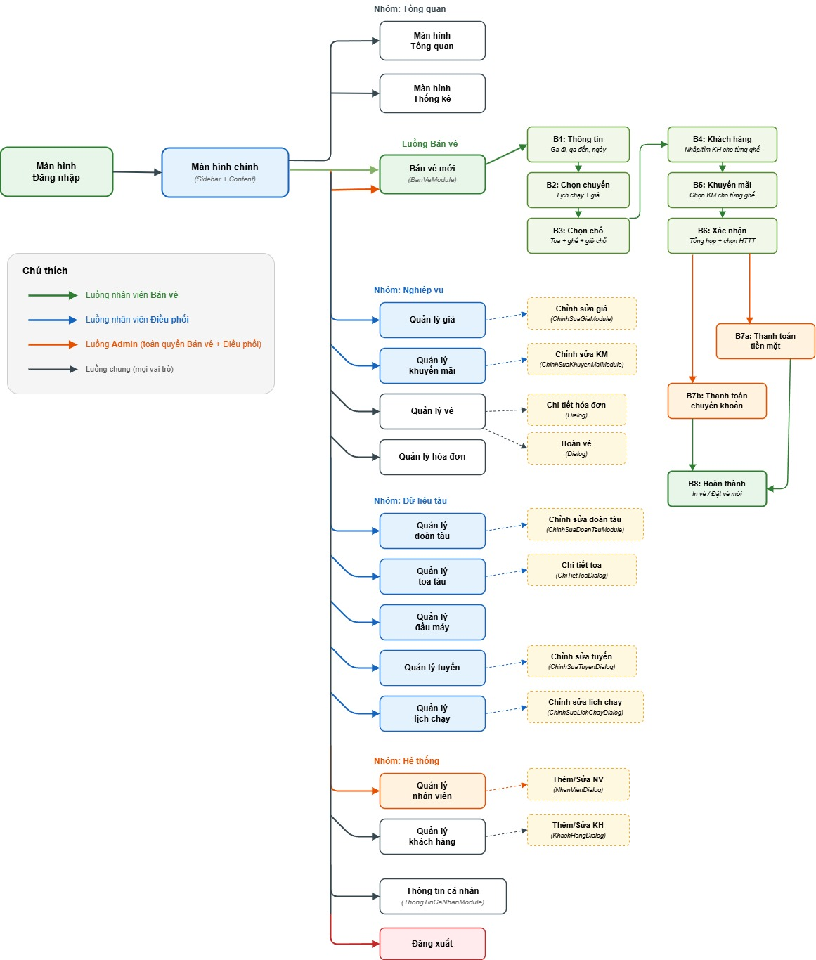

Màn hình của ứng dụng

Màn hình Đăng nhập
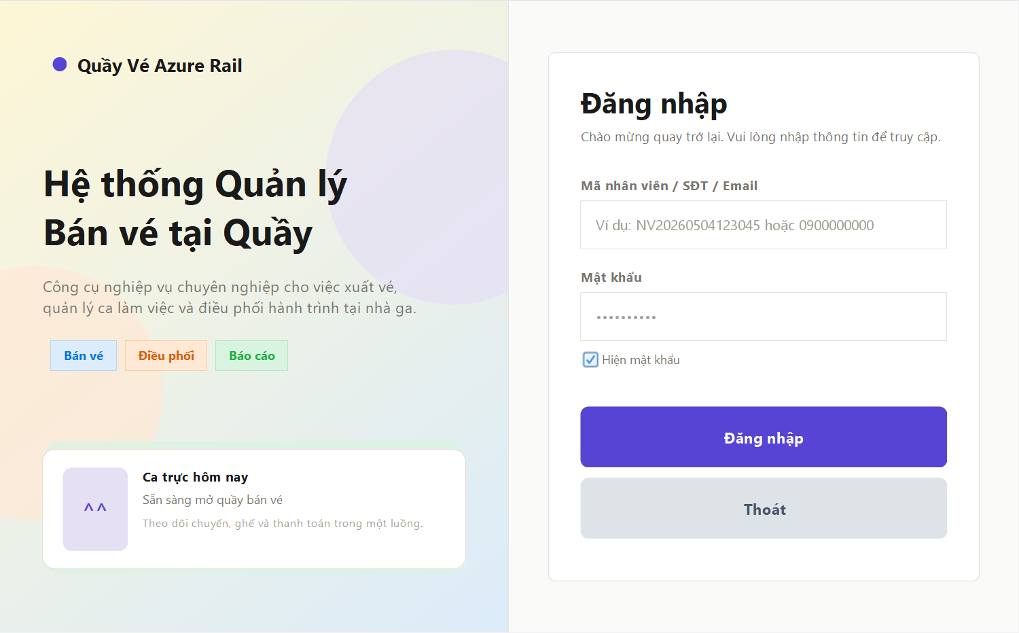
Hình 3.4: Màn hình Đăng nhập
Màn hình khởi động của ứng dụng, cho phép nhân viên đăng nhập bằng tên đăng nhập và mật khẩu. Sau khi xác thực thành công, hệ thống kiểm tra vai trò tài khoản (Quản trị, Điều phối, Bán vé) và điều hướng vào giao diện chính với quyền truy cập tương ứng.

Màn hình Tổng quan
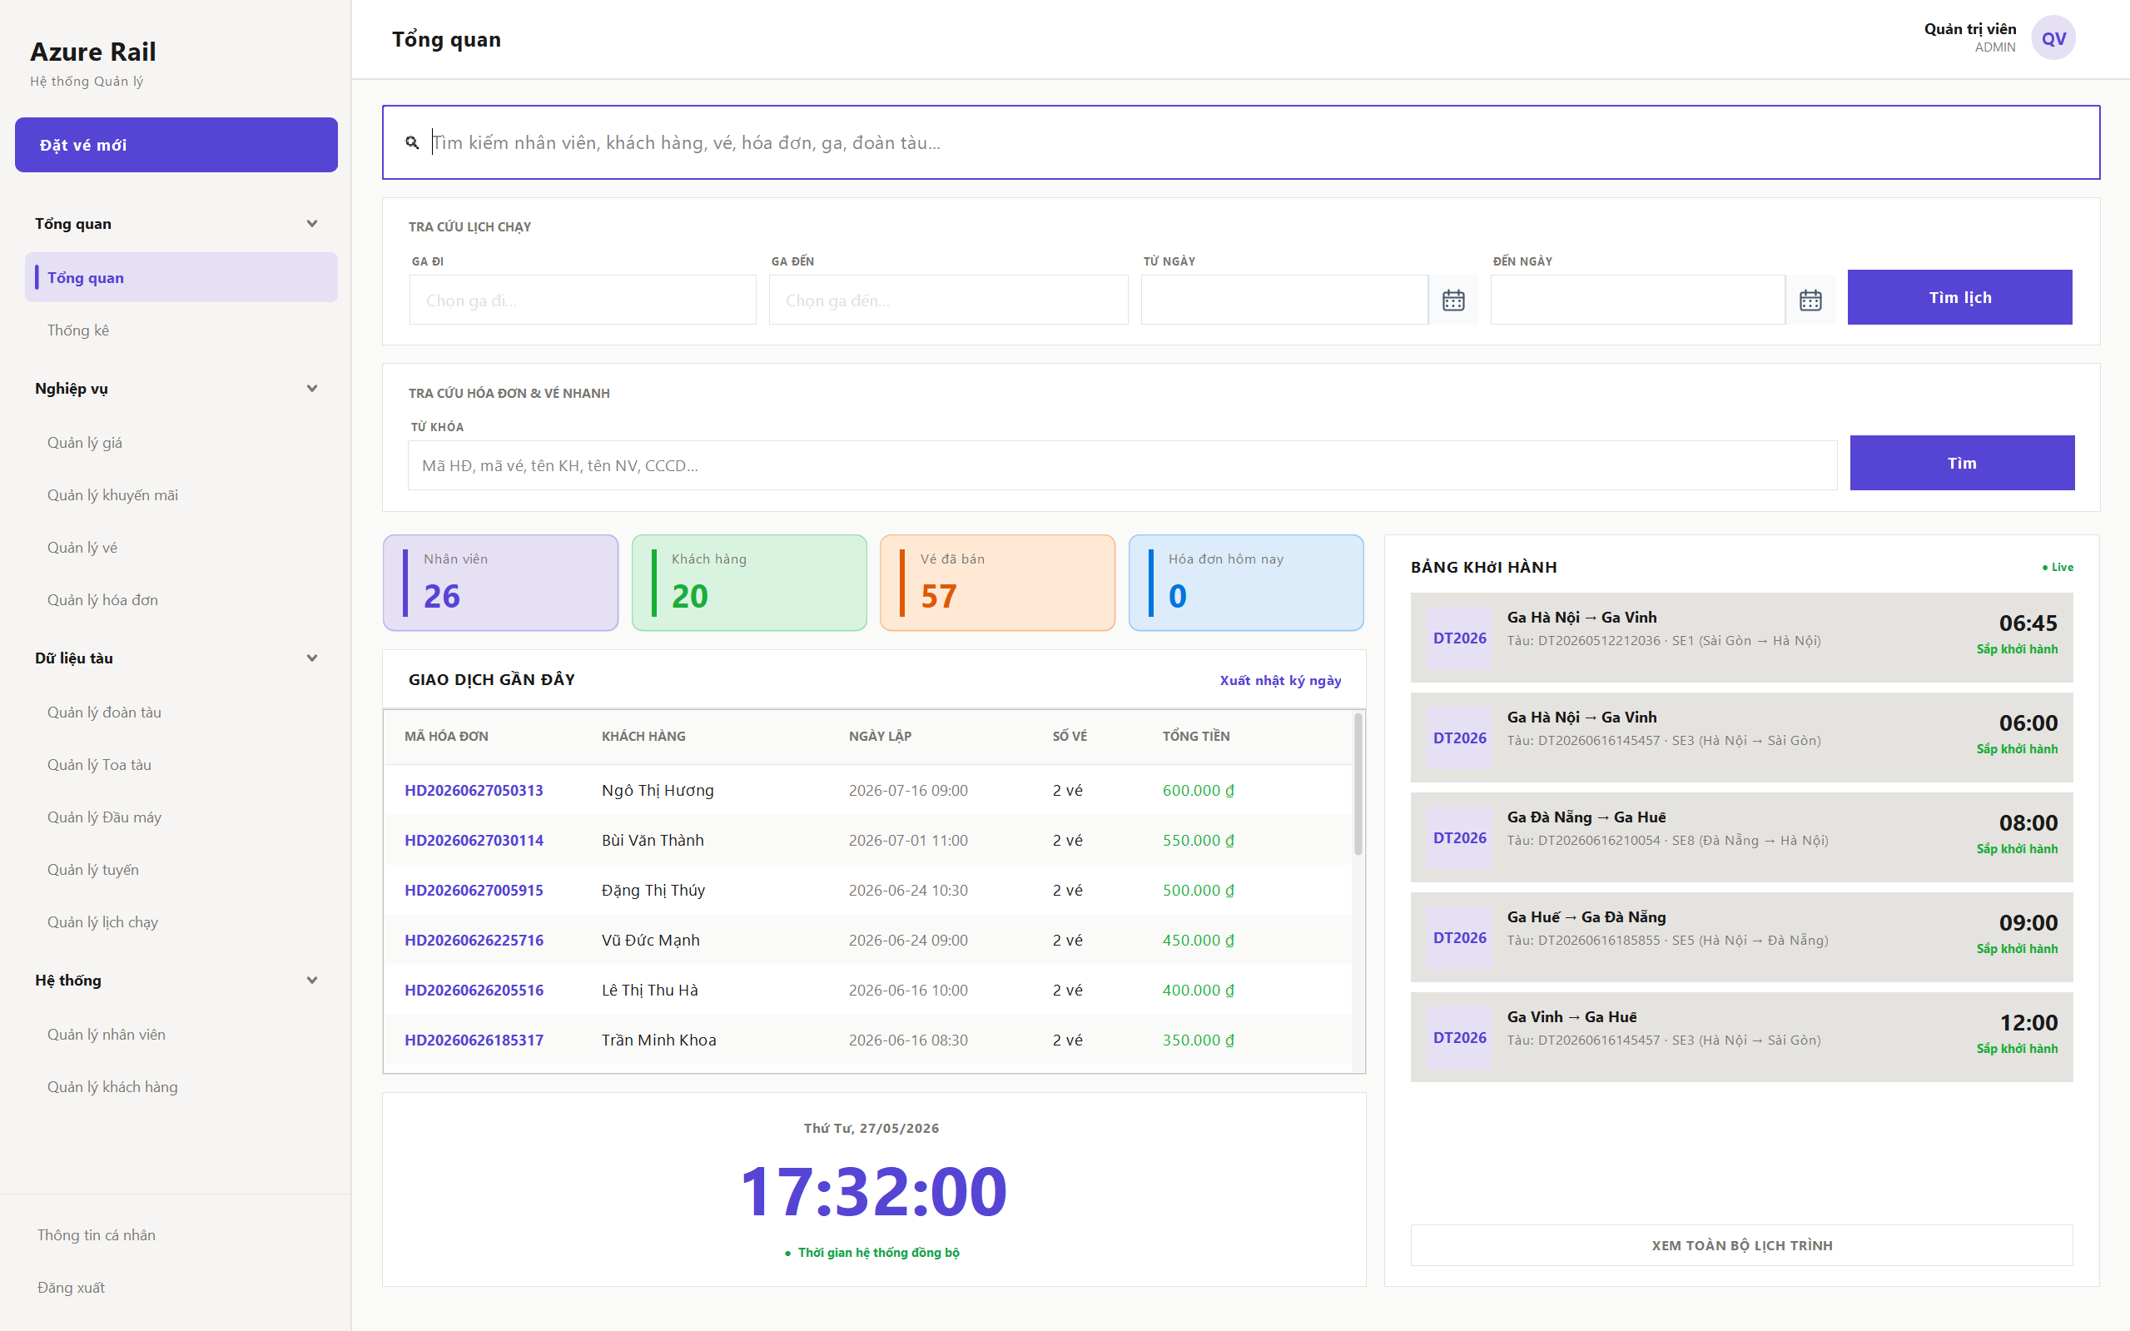
Hình 3.5: Màn hình Tổng quan
Màn hình chính sau đăng nhập, hiển thị tổng hợp các chỉ số hoạt động qua các thẻ KPI (doanh thu, số vé bán, số hóa đơn trong ngày/tuần/tháng). Giao diện tích hợp ô tìm kiếm toàn cục cho phép điều hướng nhanh đến bất kỳ lịch trình, hóa đơn hay vé cụ thể.

Bán vé – Bước 1: Thông tin chuyến đi
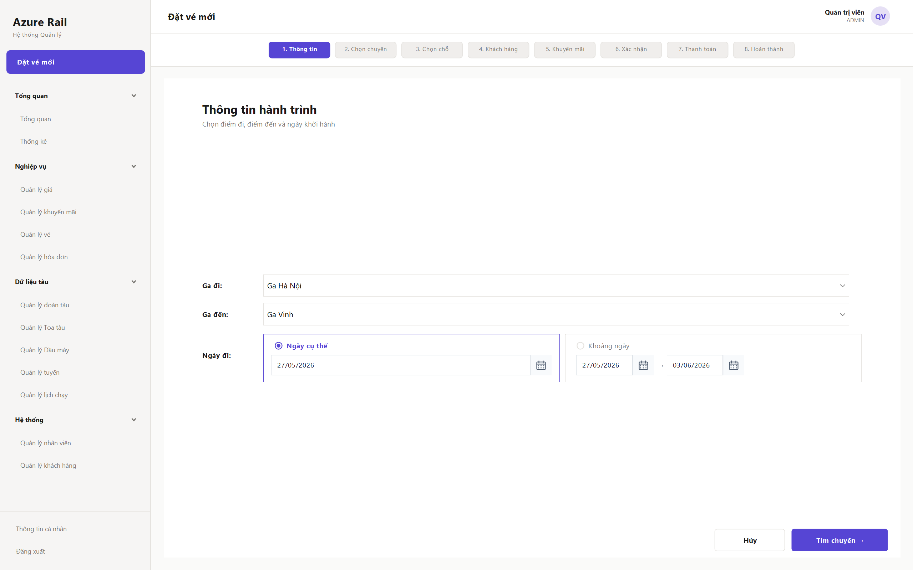
Hình 3.6: Bán vé – Bước 1: Thông tin chuyến đi
Bước khởi đầu trong luồng bán vé, nhân viên nhập các tiêu chí tìm chuyến gồm ga đi, ga đến và ngày khởi hành. Hệ thống kiểm tra tính hợp lệ (ga đi phải khác ga đến, ngày không được ở quá khứ) trước khi cho phép tiếp tục sang bước chọn chuyến tàu.

Bán vé – Bước 2: Chọn chuyến tàu
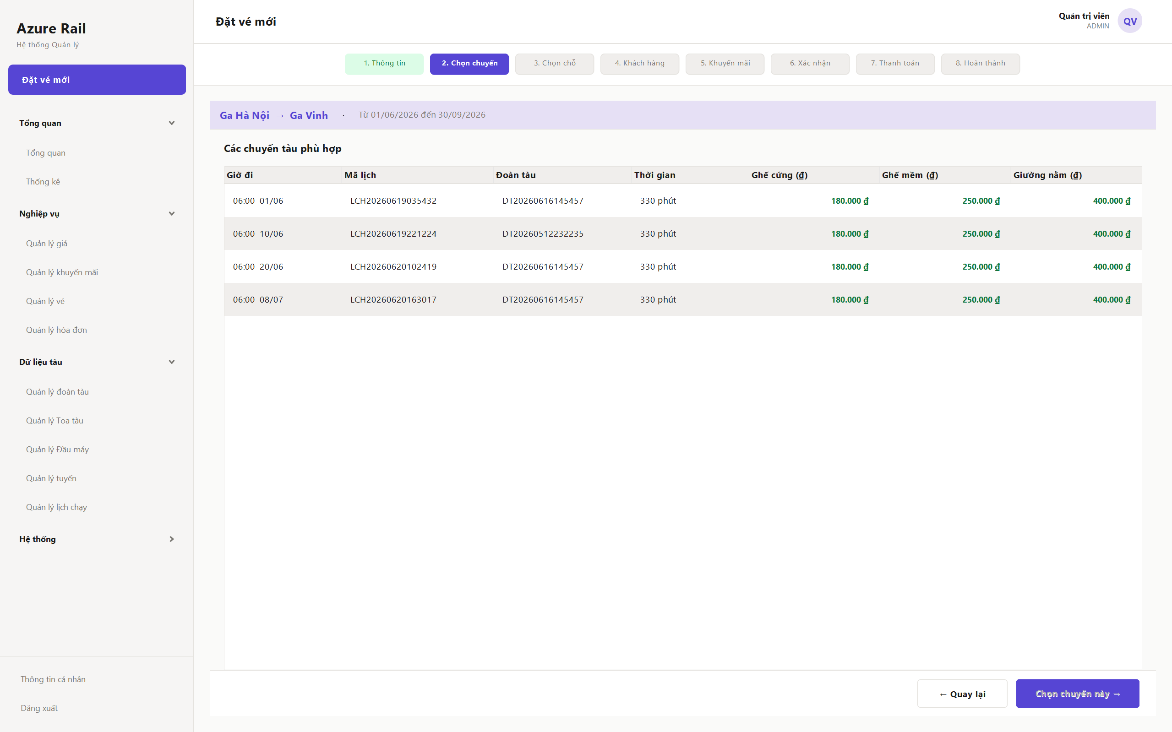
Hình 3.7: Bán vé – Bước 2: Chọn chuyến tàu
Hiển thị danh sách các lịch trình phù hợp với tiêu chí đã nhập, sắp xếp theo giờ khởi hành. Mỗi dòng thể hiện mã đoàn tàu, giờ đi, giờ đến dự kiến, thời gian di chuyển, số chỗ còn trống và giá vé. Nhân viên chọn một lịch trình để tiếp tục.

Bán vé – Bước 3: Chọn chỗ ngồi
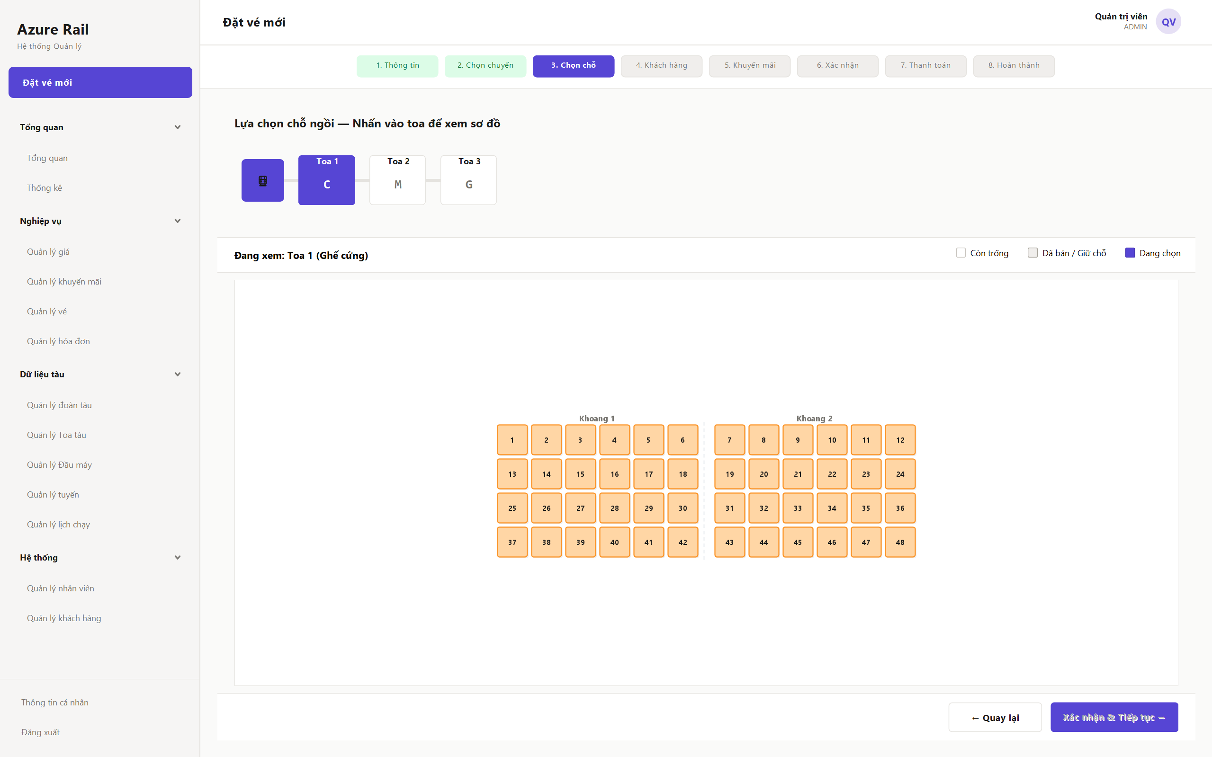
Hình 3.8: Bán vé – Bước 3: Chọn chỗ ngồi

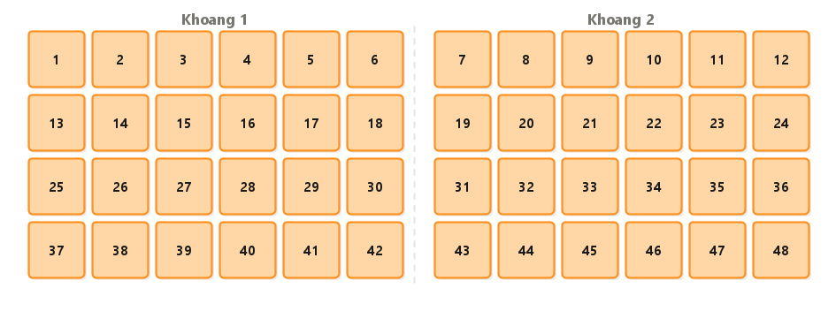
Hình 3.9: Bán vé – Bước 3: Chọn chỗ ngồi (tiếp)
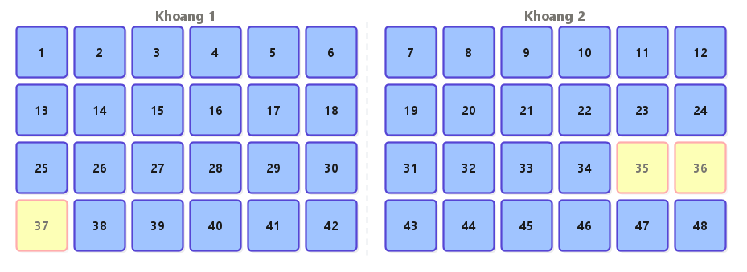
Hình 3.10: Bán vé – Bước 3: Chọn chỗ ngồi (tiếp)
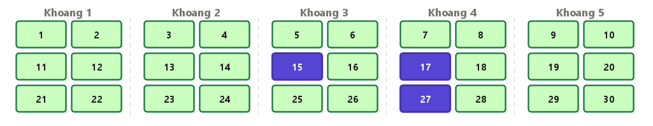
Hình 3.11: Bán vé – Bước 3: Sơ đồ chỗ ngồi toa tàu
Hiển thị sơ đồ toa tàu với từng ghế theo dạng lưới. Ghế còn trống và đã được đặt được phân biệt bằng màu sắc; hệ thống hiển thị tooltip thông tin giá và loại ghế khi di chuột vào. Nhân viên chọn số lượng ghế phù hợp theo yêu cầu hành khách.

Bán vé – Bước 4: Thông tin khách hàng
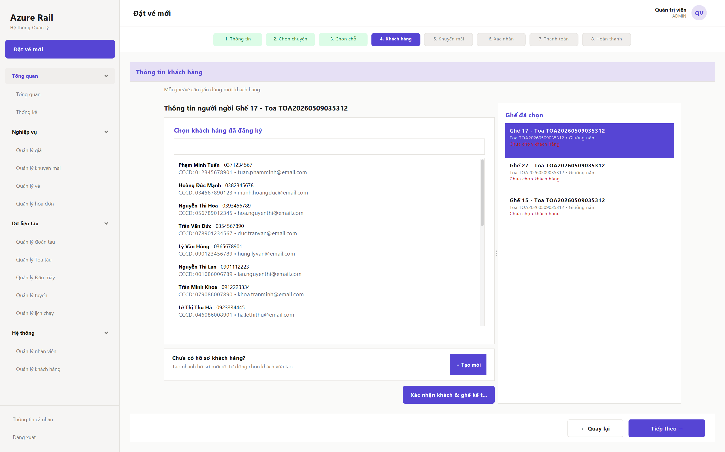
Hình 3.12: Bán vé – Bước 4: Thông tin khách hàng
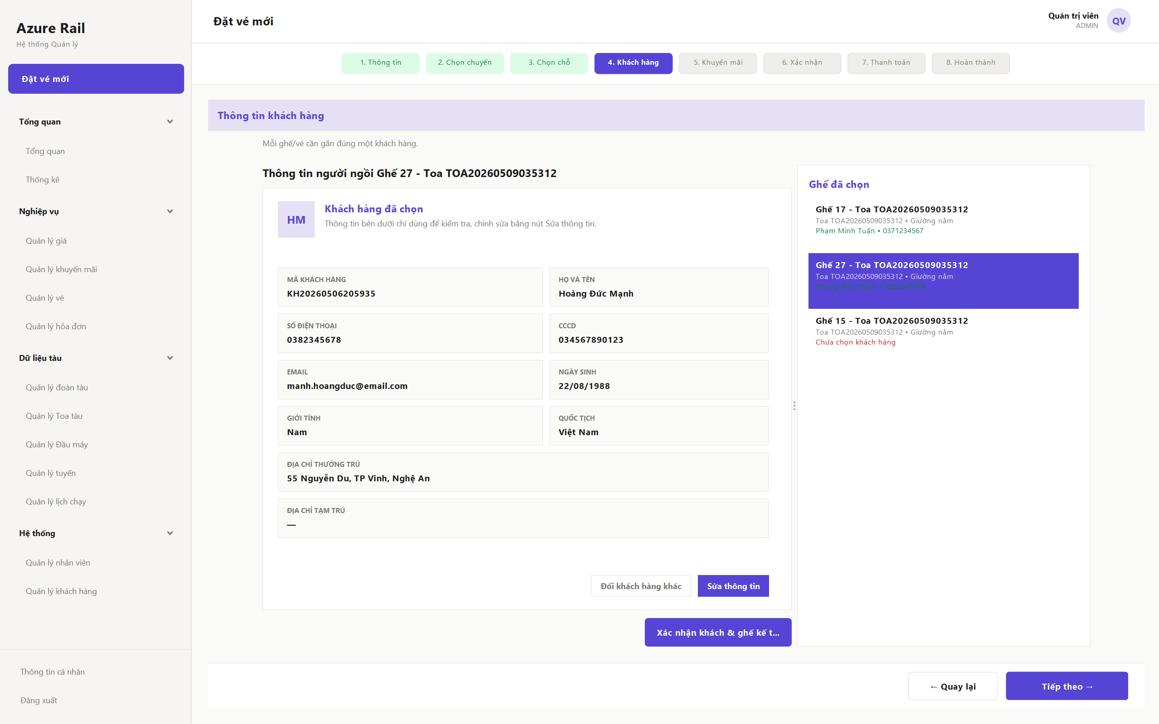
Hình 3.13: Bán vé – Bước 4: Thông tin khách hàng (tiếp)
Nhân viên tra cứu và chọn khách hàng đã có trong hệ thống hoặc thêm mới nhanh. Với mỗi ghế đã chọn, nhân viên gán tương ứng một khách hàng và xác nhận thông tin bắt buộc (họ tên, số điện thoại) trước khi chuyển bước tiếp theo.

Bán vé – Bước 5: Áp dụng khuyến mãi
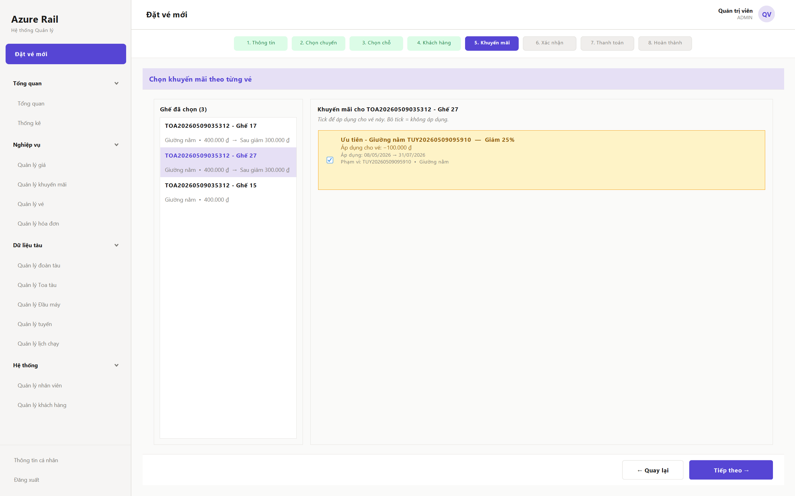
Hình 3.14: Bán vé – Bước 5: Áp dụng khuyến mãi
Liệt kê các chương trình khuyến mãi đang hoạt động và phù hợp với tuyến hoặc loại ghế đã chọn. Nhân viên có thể áp dụng khuyến mãi cho từng ghế; hệ thống tự động tính toán và cập nhật giá sau giảm theo thời gian thực.

Bán vé – Bước 6: Xác nhận đặt vé
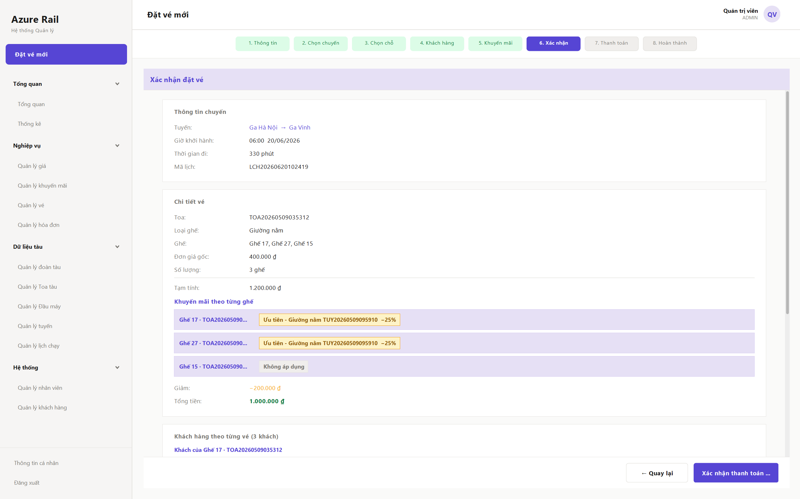
Hình 3.15: Bán vé – Bước 6: Xác nhận đặt vé
Trình bày bảng tóm tắt toàn bộ đơn hàng bao gồm thông tin chuyến tàu, danh sách ghế cùng tên khách hàng, khuyến mãi áp dụng, đơn giá, chiết khấu và tổng tiền thanh toán. Nhân viên chọn phương thức thanh toán (Tiền mặt hoặc Chuyển khoản) rồi xác nhận.

Bán vé – Bước 7a: Thanh toán tiền mặt
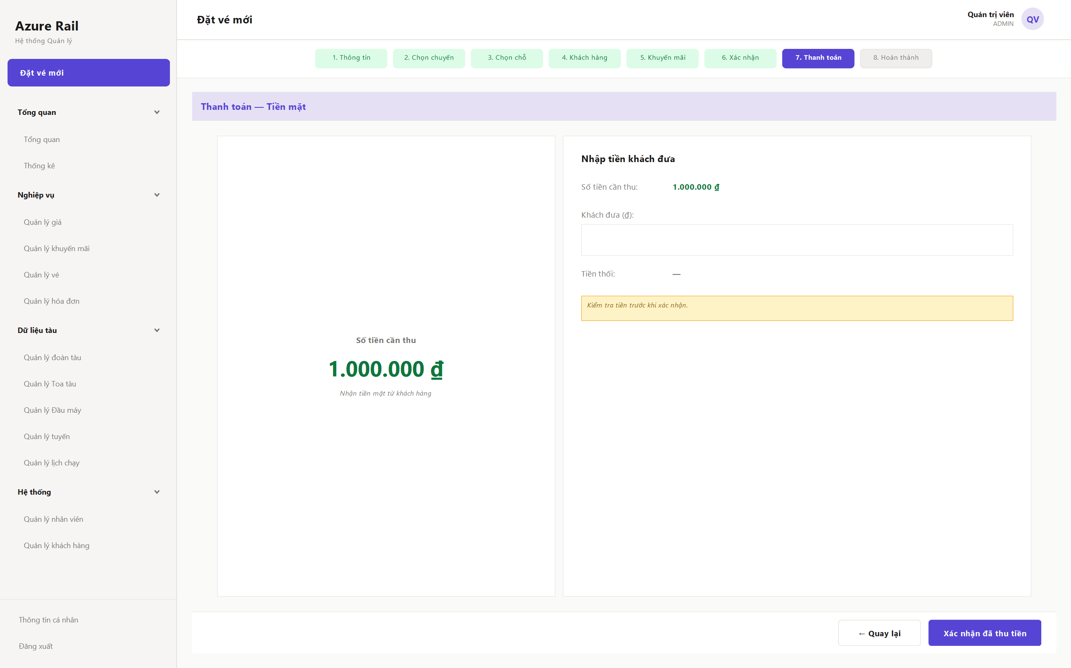
Hình 3.16: Bán vé – Bước 7a: Thanh toán tiền mặt
Giao diện thanh toán tiền mặt với vùng hiển thị nổi bật số tiền cần thu và ô nhập số tiền khách đưa. Hệ thống tự tính và hiển thị ngay số tiền thối lại; nhân viên xác nhận để hoàn tất giao dịch và tạo hóa đơn.

Bán vé – Bước 7b: Thanh toán chuyển khoản
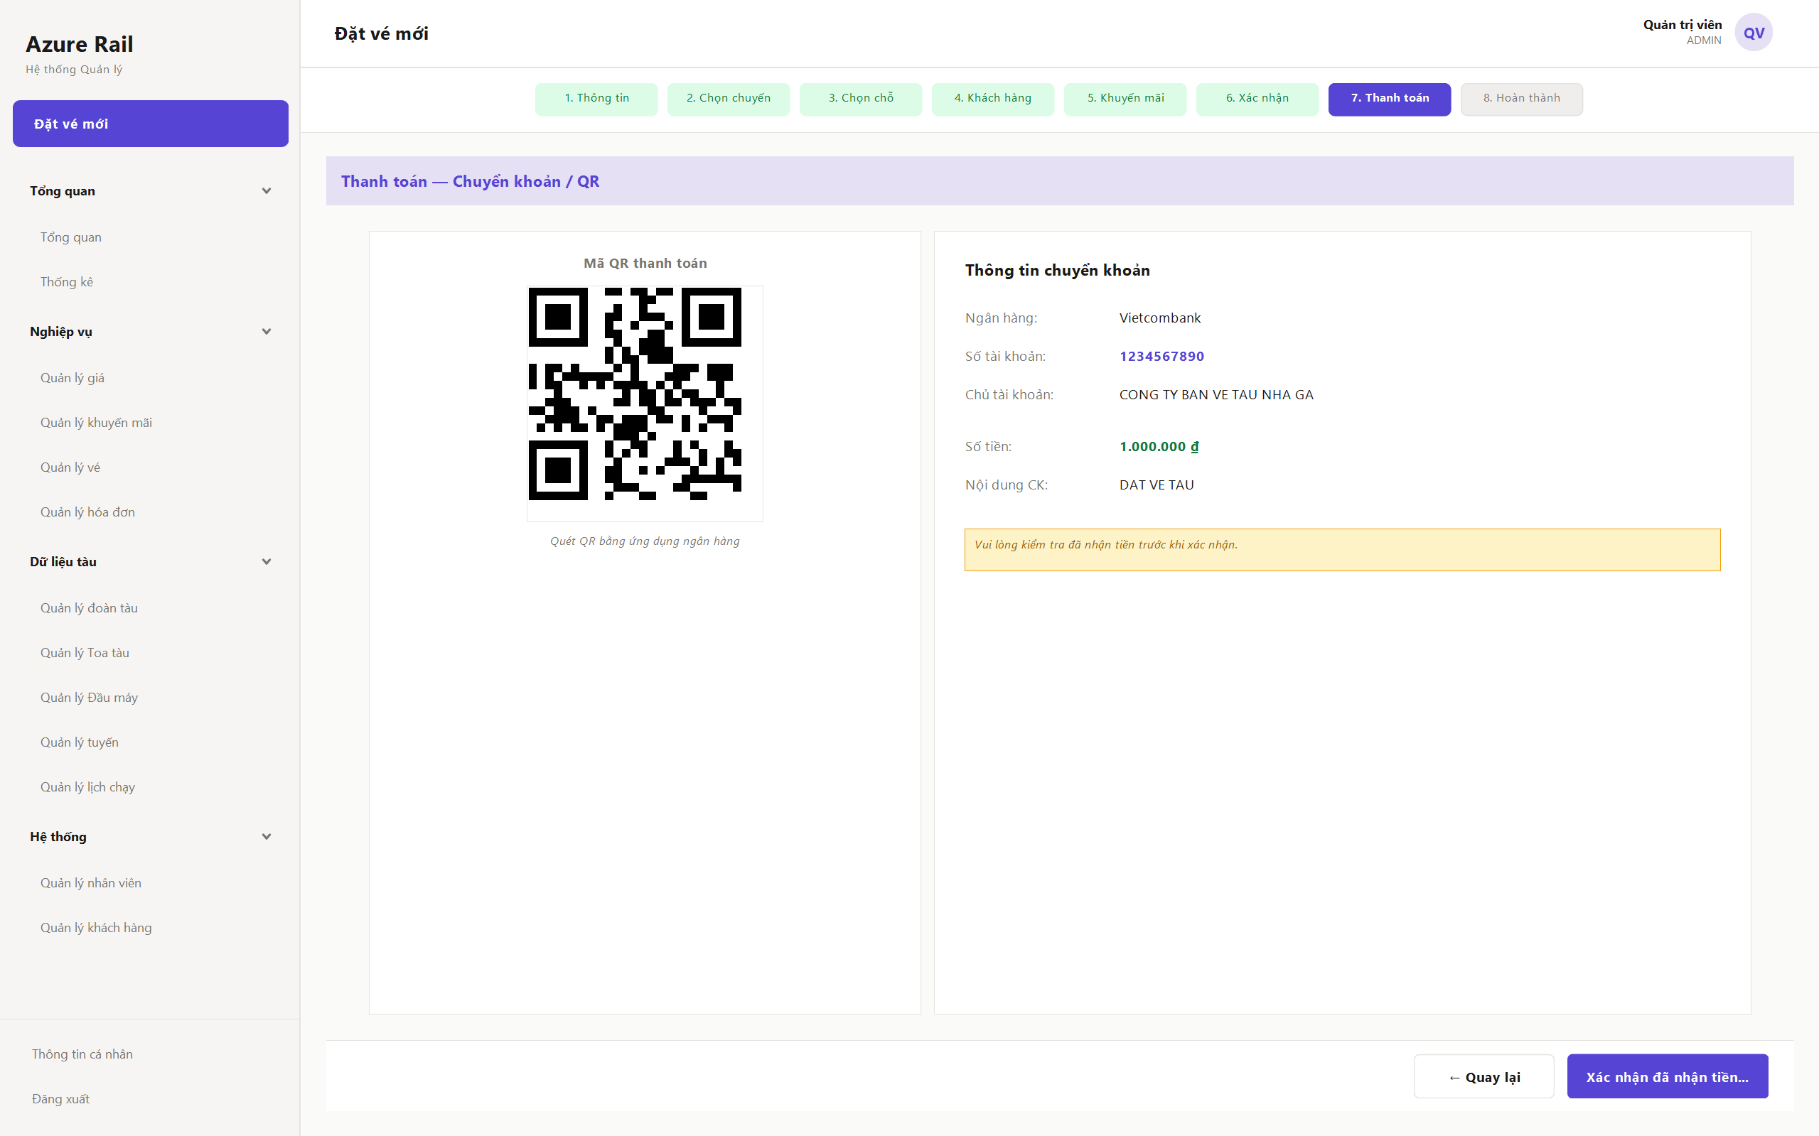
Hình 3.17: Bán vé – Bước 7b: Thanh toán chuyển khoản
Hiển thị mã QR và thông tin tài khoản ngân hàng nhận chuyển khoản gồm số tài khoản, tên chủ tài khoản, ngân hàng và nội dung chuyển khoản đề xuất. Nhân viên xác nhận đã nhận tiền để hệ thống hoàn tất giao dịch và phát hành vé.

Bán vé – Bước 8: Hoàn thành
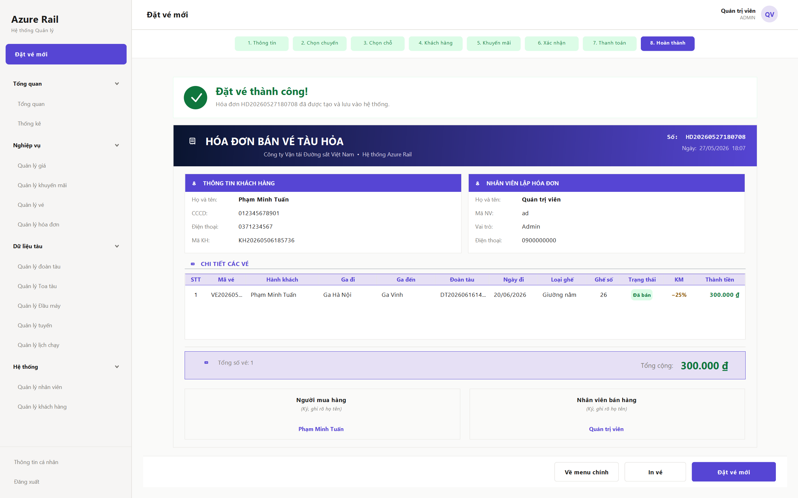
Hình 3.18: Bán vé – Bước 8: Hoàn thành giao dịch
Thông báo giao dịch thành công với mã hóa đơn và danh sách mã vé vừa phát hành. Màn hình cung cấp nút in vé hoặc in hóa đơn và tùy chọn bắt đầu giao dịch bán vé mới.

Màn hình Quản lý nhân viên
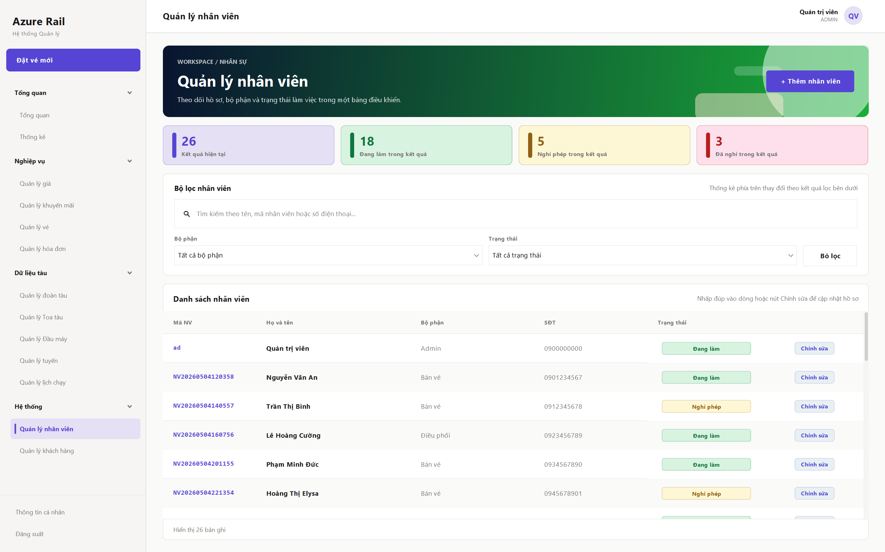
Hình 3.19: Màn hình Quản lý nhân viên
Hiển thị danh sách toàn bộ nhân viên với bộ lọc theo tên, vai trò, ga làm việc và trạng thái hoạt động. Quản trị viên có thể thêm nhân viên mới, chỉnh sửa thông tin và kích hoạt hoặc vô hiệu hóa tài khoản. Chỉ vai trò Quản trị viên mới có quyền truy cập màn hình này.

Màn hình Quản lý khách hàng
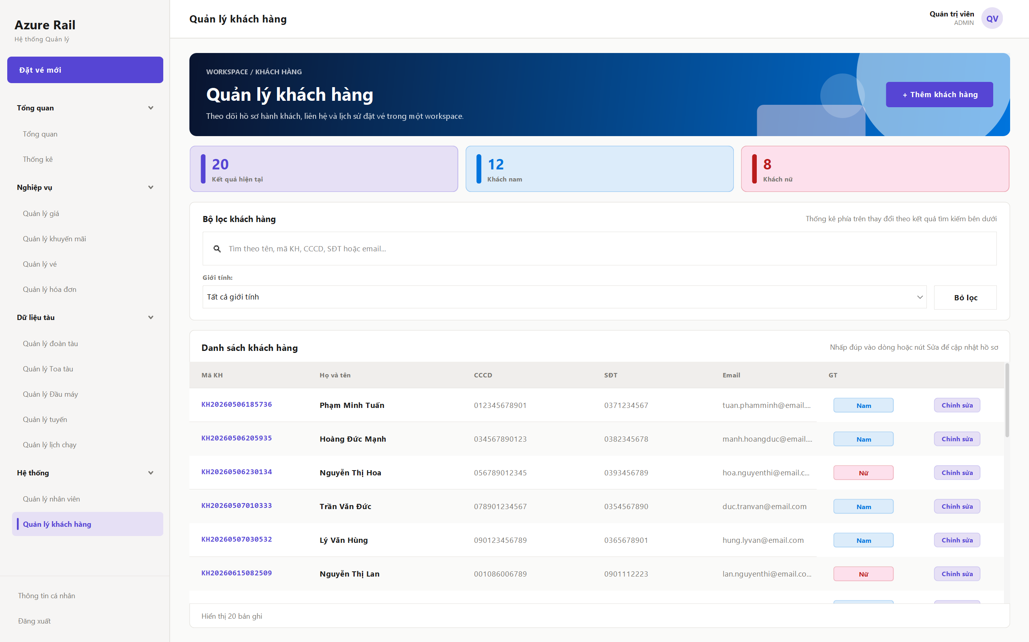
Hình 3.20: Màn hình Quản lý khách hàng
Danh sách khách hàng với thông tin họ tên, số điện thoại, số CCCD, email và trạng thái tài khoản. Hỗ trợ tìm kiếm theo nhiều tiêu chí; nhân viên có thể thêm mới hoặc cập nhật thông tin khách hàng khi có yêu cầu.

Màn hình Quản lý vé
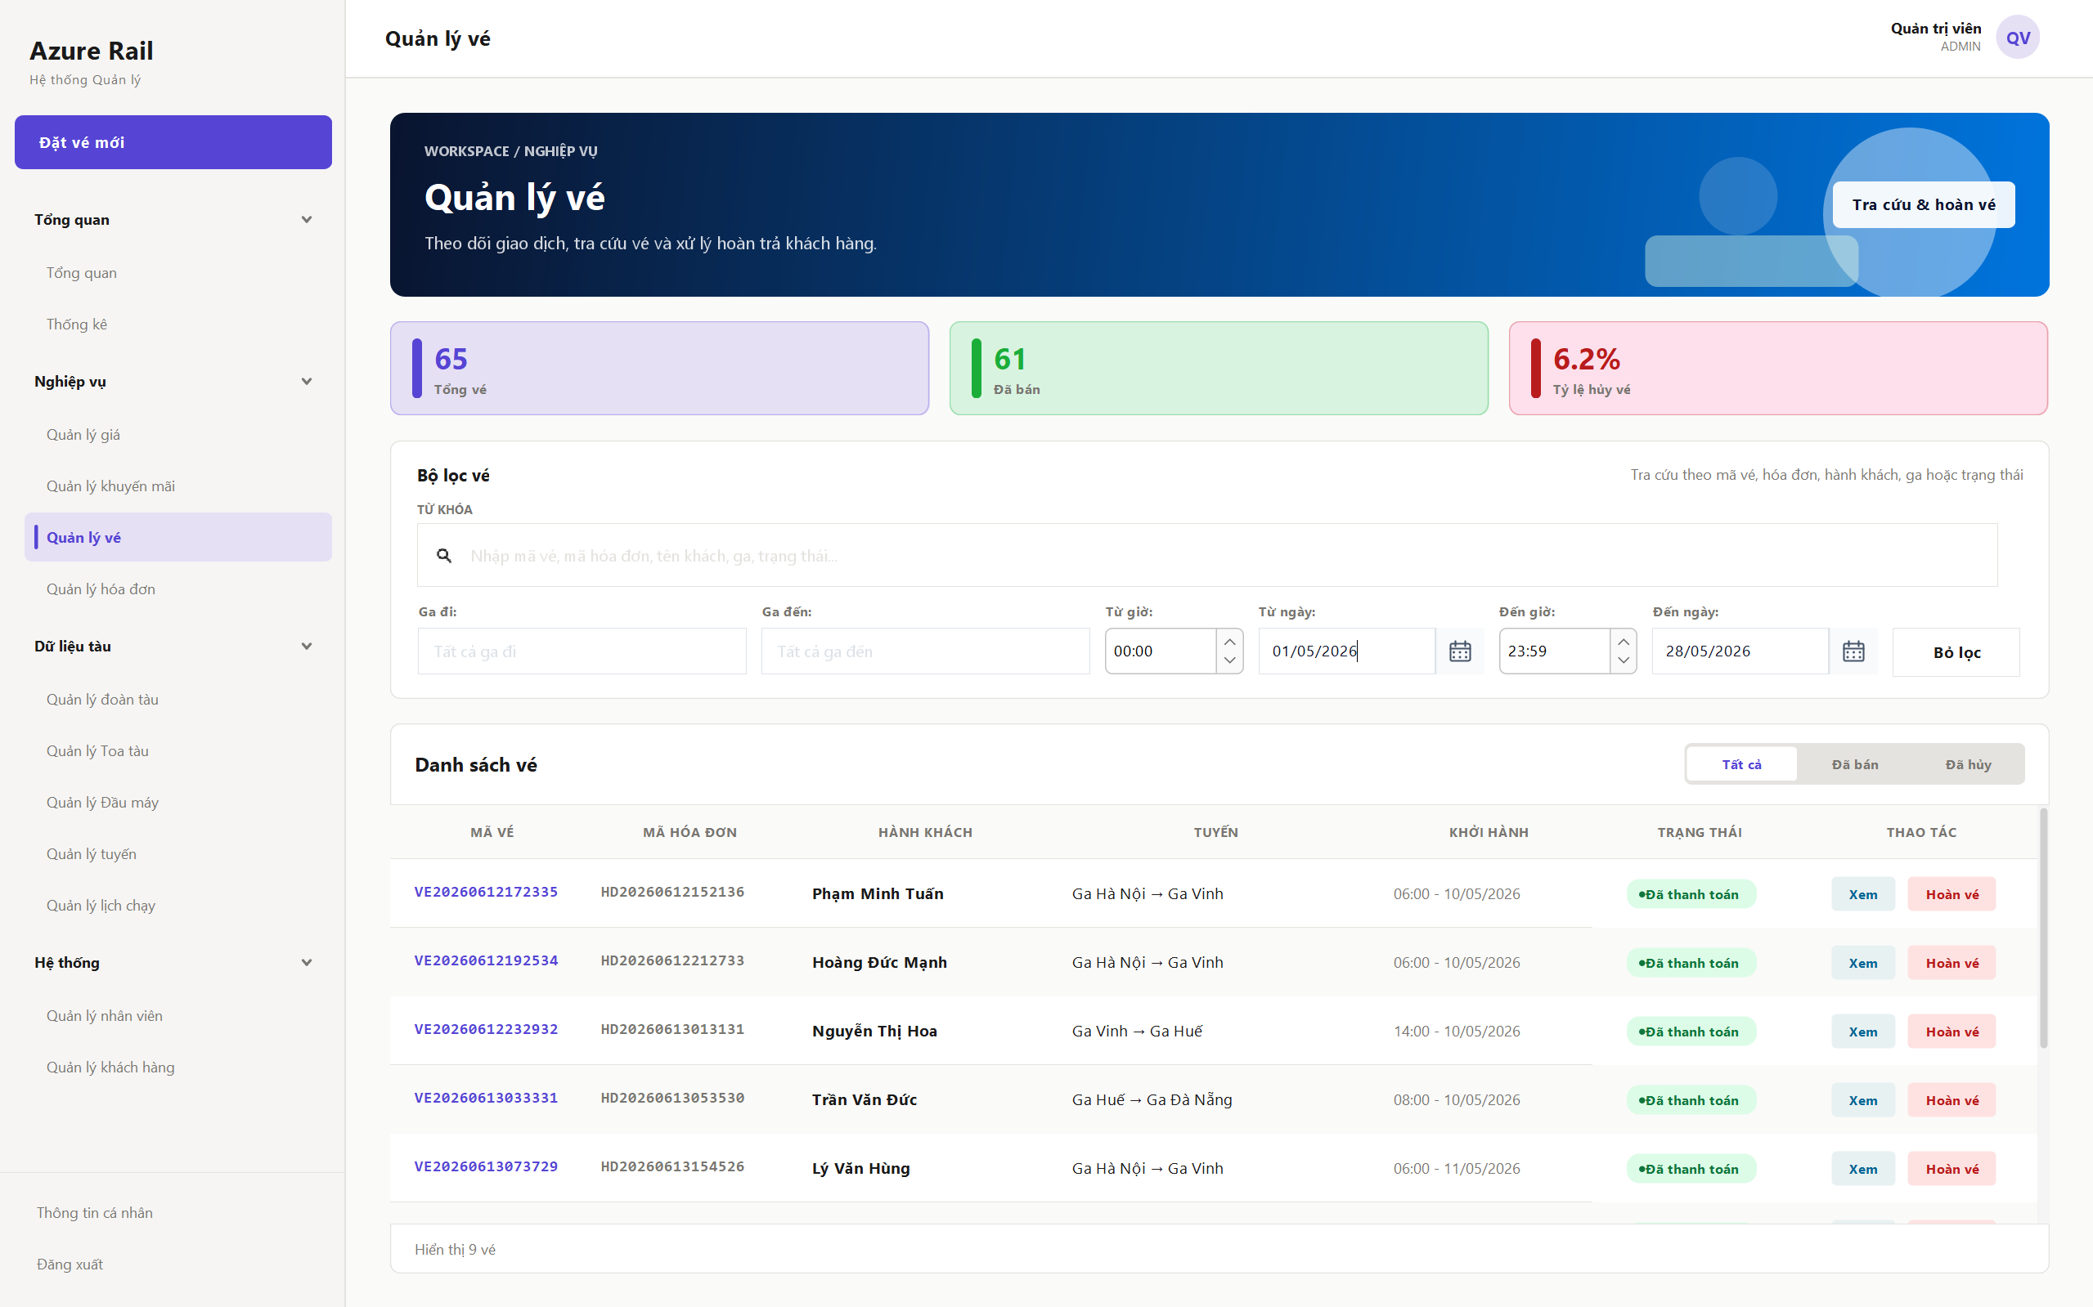
Hình 3.21: Màn hình Quản lý vé
Tra cứu và quản lý tất cả vé đã phát hành với bộ lọc đa tiêu chí (mã vé, mã hóa đơn, tuyến, ngày đi, trạng thái). Hỗ trợ xem chi tiết từng vé và thực hiện hoàn vé khi khách hàng có yêu cầu hợp lệ.

Màn hình Quản lý hóa đơn
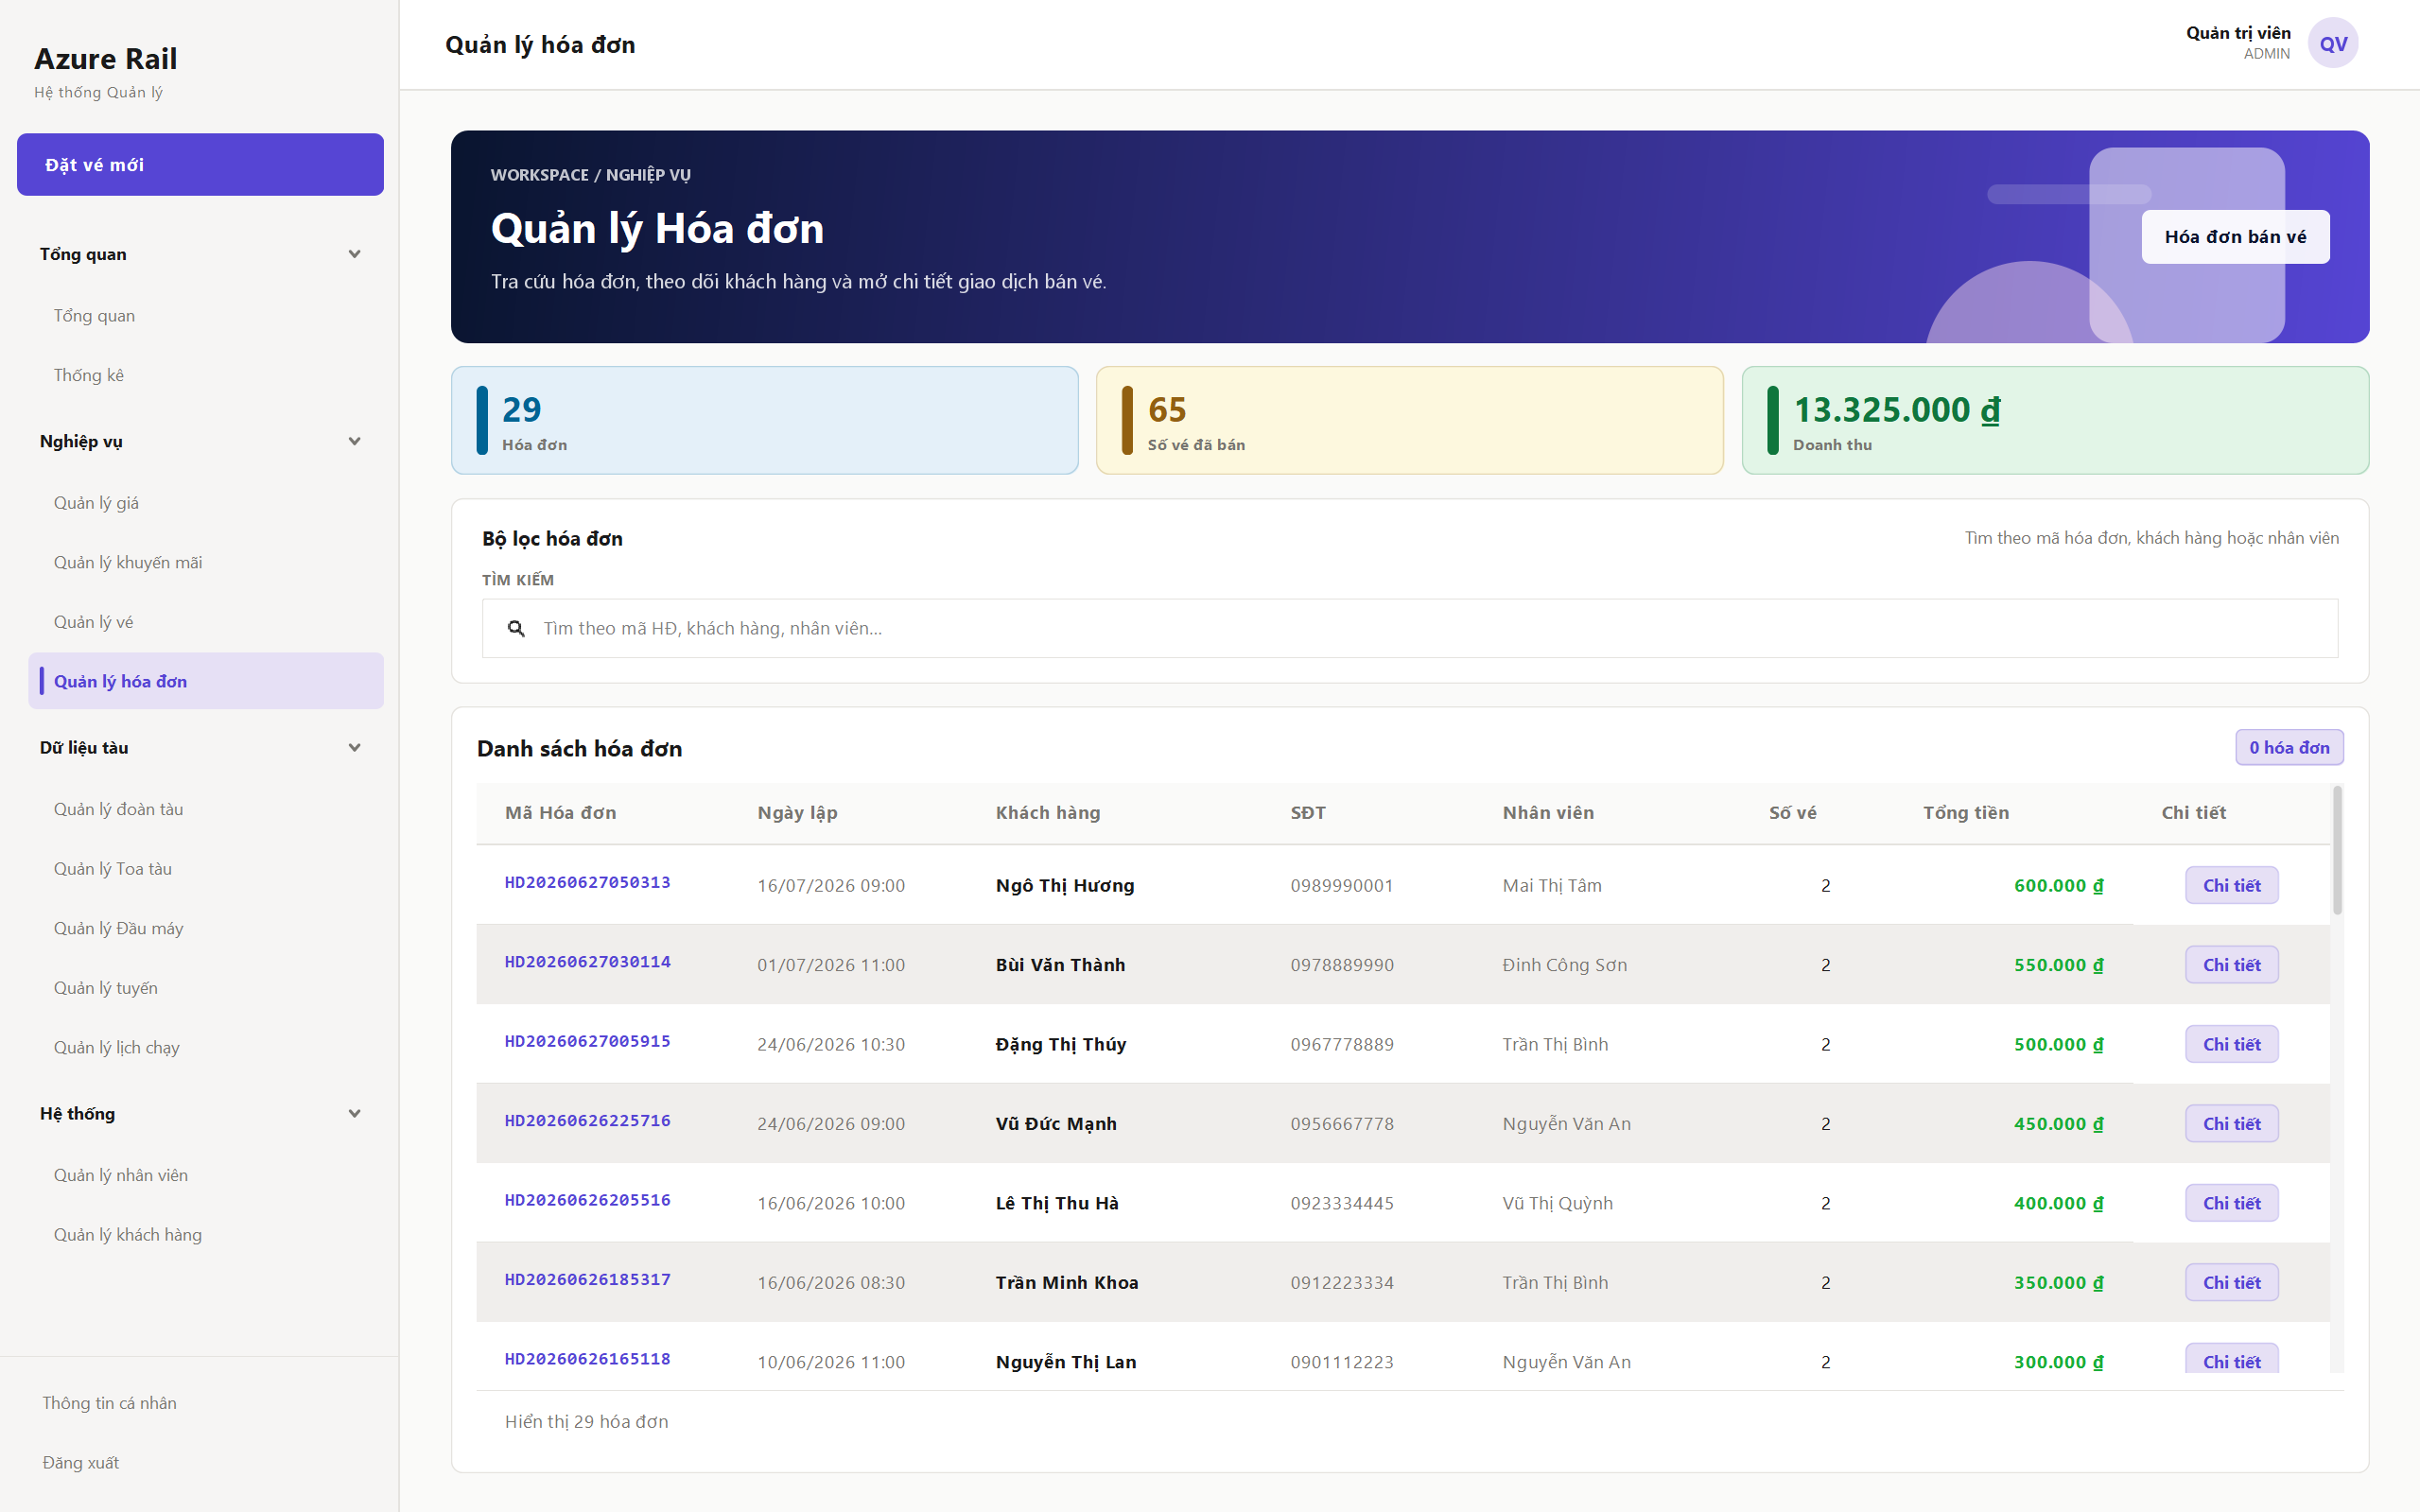
Hình 3.22: Màn hình Quản lý hóa đơn
Danh sách hóa đơn toàn hệ thống có thể lọc theo mã hóa đơn, tên khách hàng, tên nhân viên lập và khoảng thời gian. Cho phép mở xem chi tiết từng hóa đơn bao gồm danh sách vé kèm và tổng tiền giao dịch.

Màn hình Quản lý giá
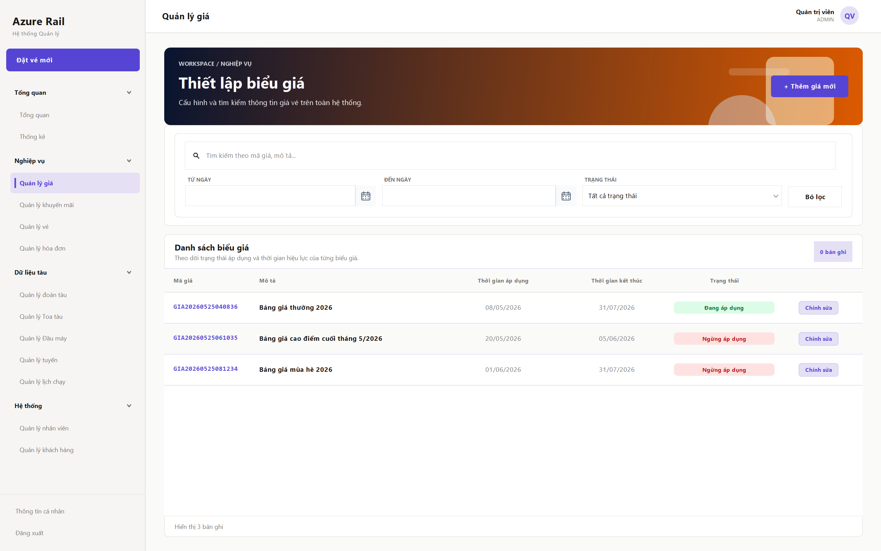
Hình 3.23: Màn hình Quản lý giá
Liệt kê các biểu giá được thiết lập cho từng tuyến đường. Mỗi biểu giá hiển thị tuyến áp dụng, khoảng thời gian hiệu lực, đơn giá theo từng loại ghế và trạng thái hiện tại (đang áp dụng hoặc hết hạn). Cho phép tạo mới hoặc điều hướng sang màn hình chỉnh sửa chi tiết.

Màn hình Thêm/Chỉnh sửa biểu giá
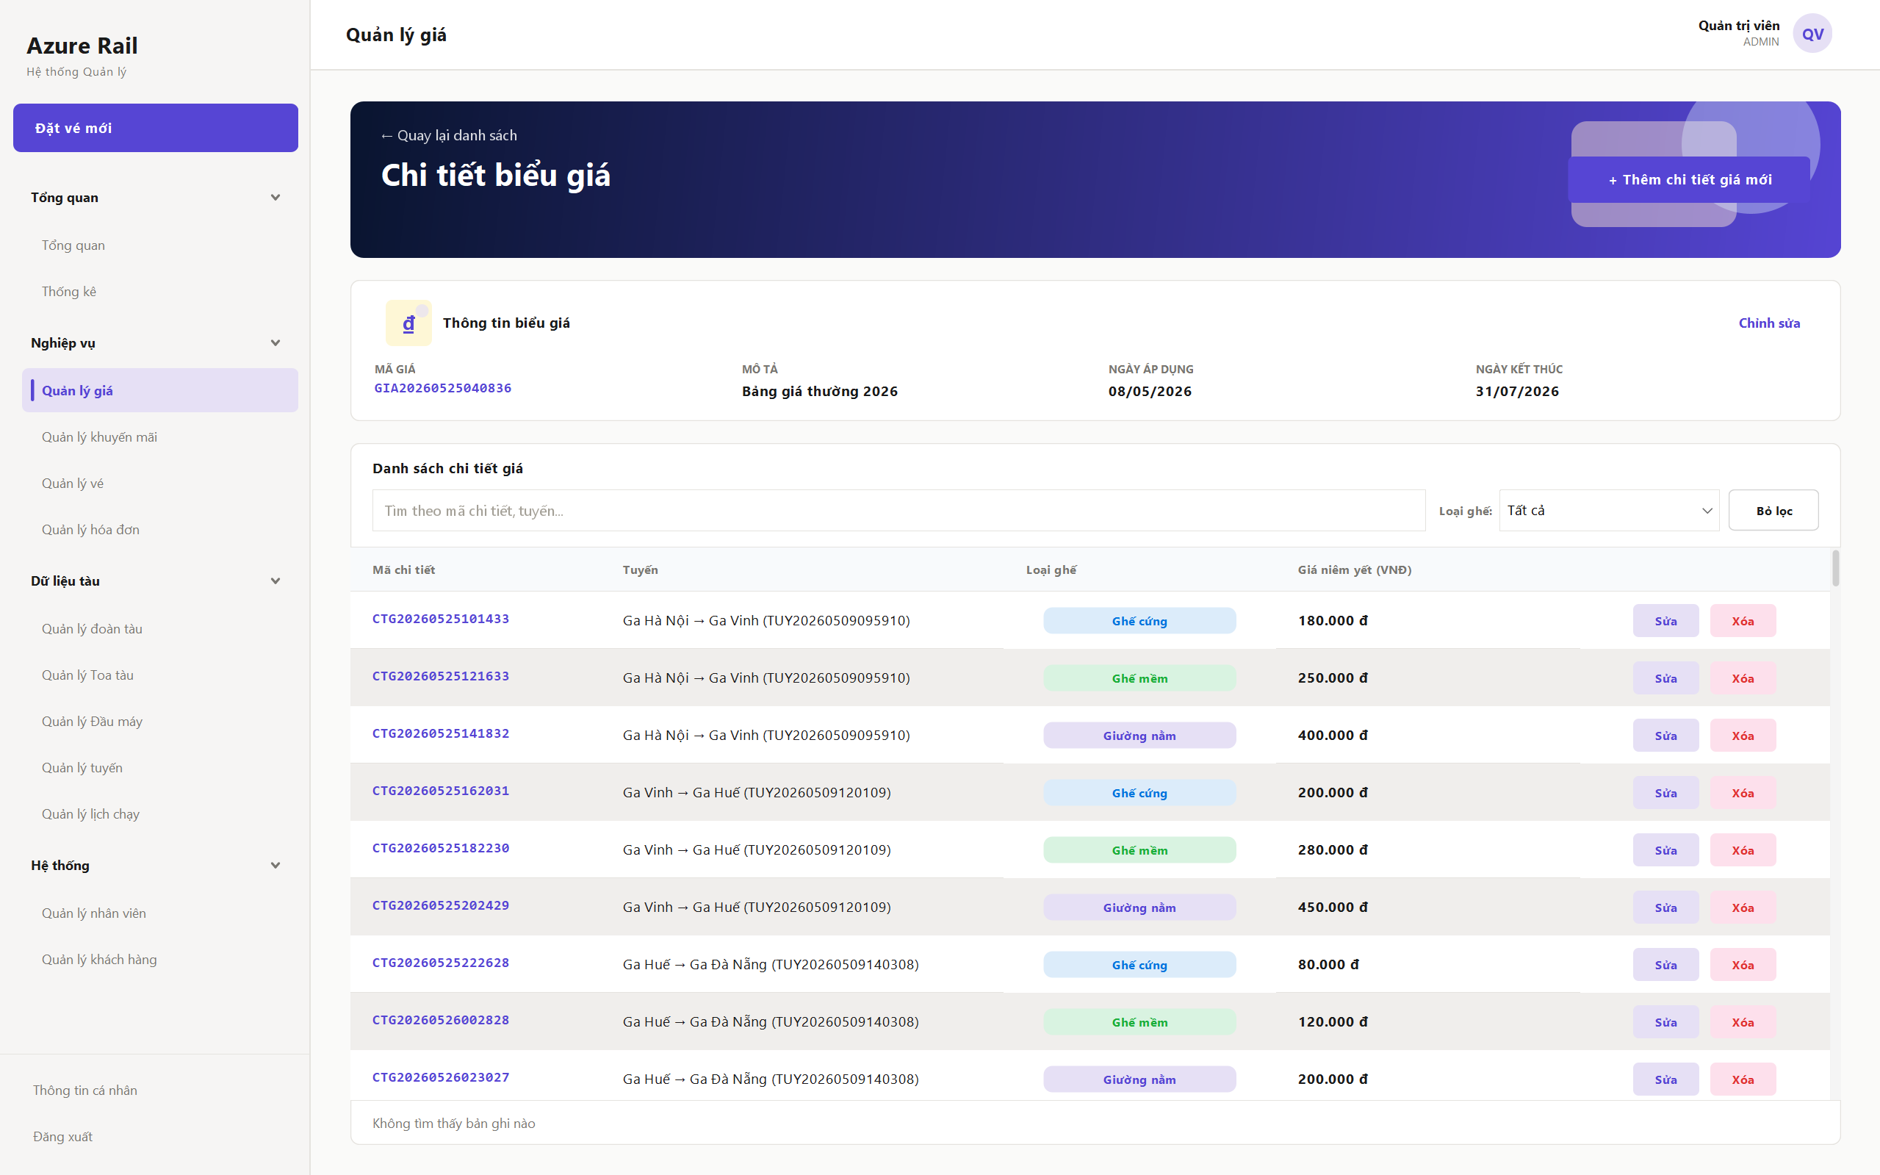
Hình 3.24: Màn hình Thêm/Chỉnh sửa biểu giá
Màn hình chi tiết để tạo mới hoặc chỉnh sửa một biểu giá: chọn tuyến đường áp dụng, thiết lập khoảng thời gian hiệu lực và nhập đơn giá riêng cho từng loại ghế (Ngồi cứng, Ngồi mềm, Nằm cứng, Nằm mềm, VIP). Hệ thống kiểm tra tính hợp lệ và không cho phép trùng khoảng thời gian trên cùng một tuyến.

Màn hình Quản lý khuyến mãi
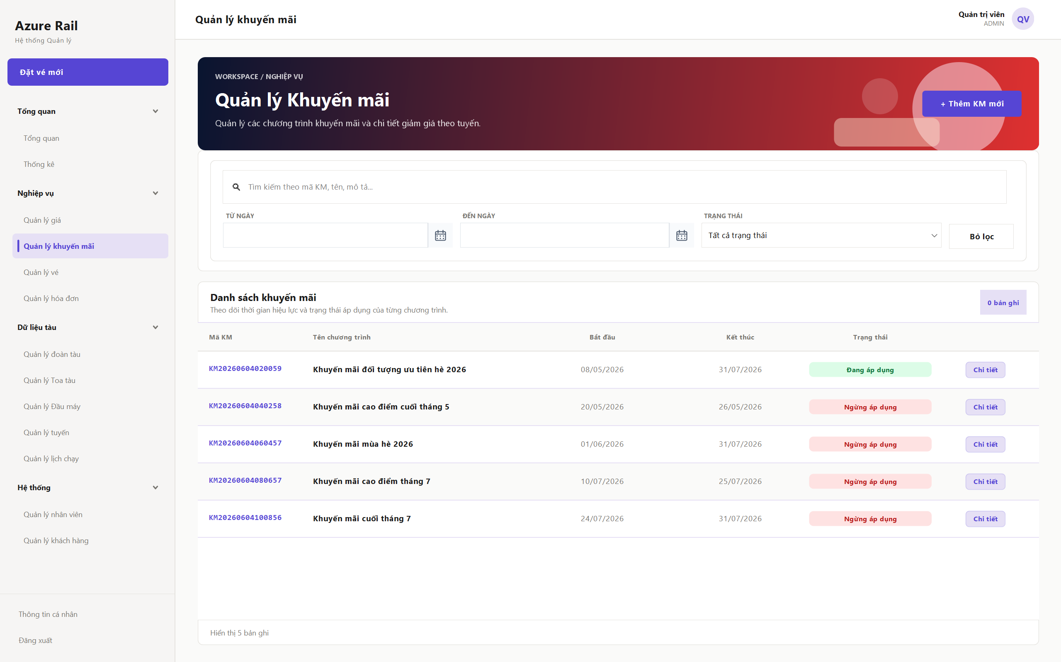
Hình 3.25: Màn hình Quản lý khuyến mãi
Danh sách các chương trình khuyến mãi với thông tin tên, mô tả, thời gian áp dụng và trạng thái hoạt động. Hỗ trợ thêm mới, chỉnh sửa và bật/tắt từng chương trình khuyến mãi.

Màn hình Thêm/Chỉnh sửa khuyến mãi
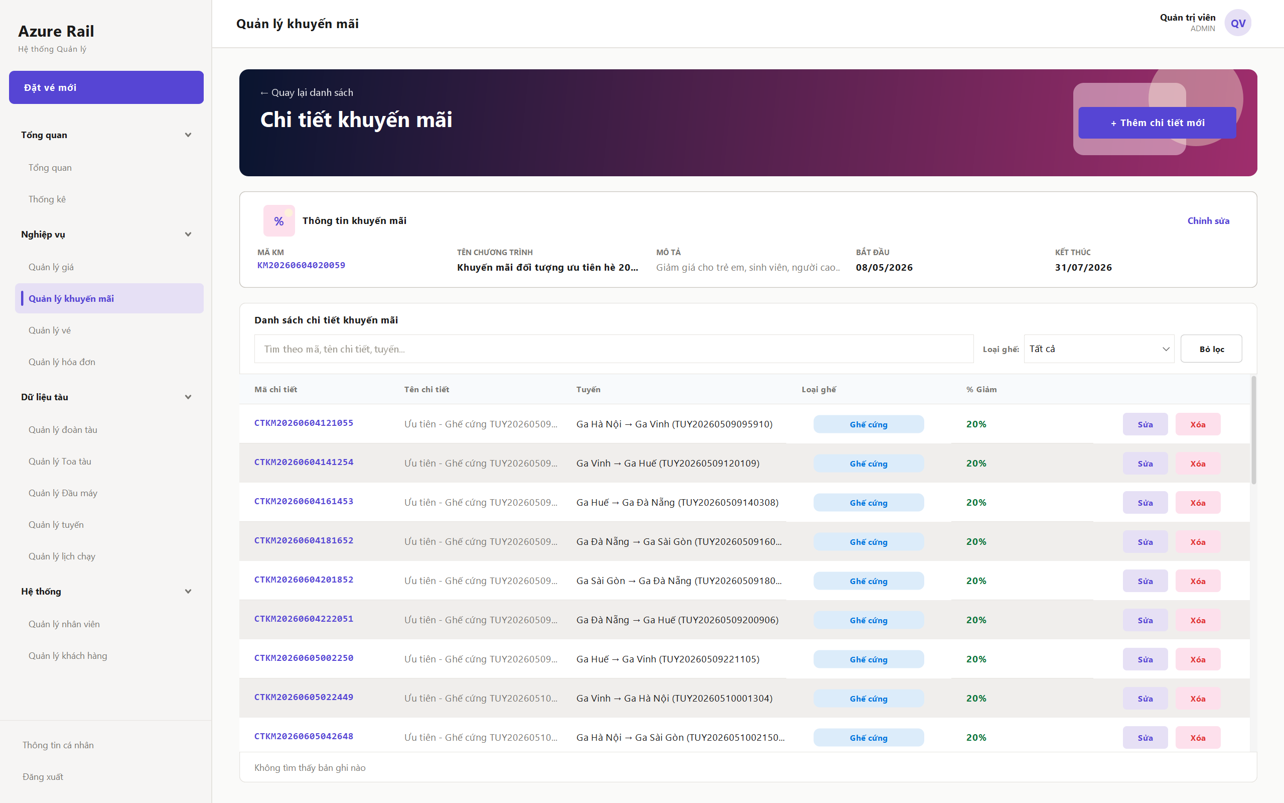
Hình 3.26: Màn hình Thêm/Chỉnh sửa khuyến mãi
Màn hình chi tiết để cấu hình chương trình khuyến mãi: nhập tên, mô tả, thiết lập khoảng thời gian hiệu lực và cấu hình điều kiện áp dụng theo tuyến hoặc loại ghế kèm mức phần trăm giảm giá tương ứng.

Màn hình Quản lý đoàn tàu
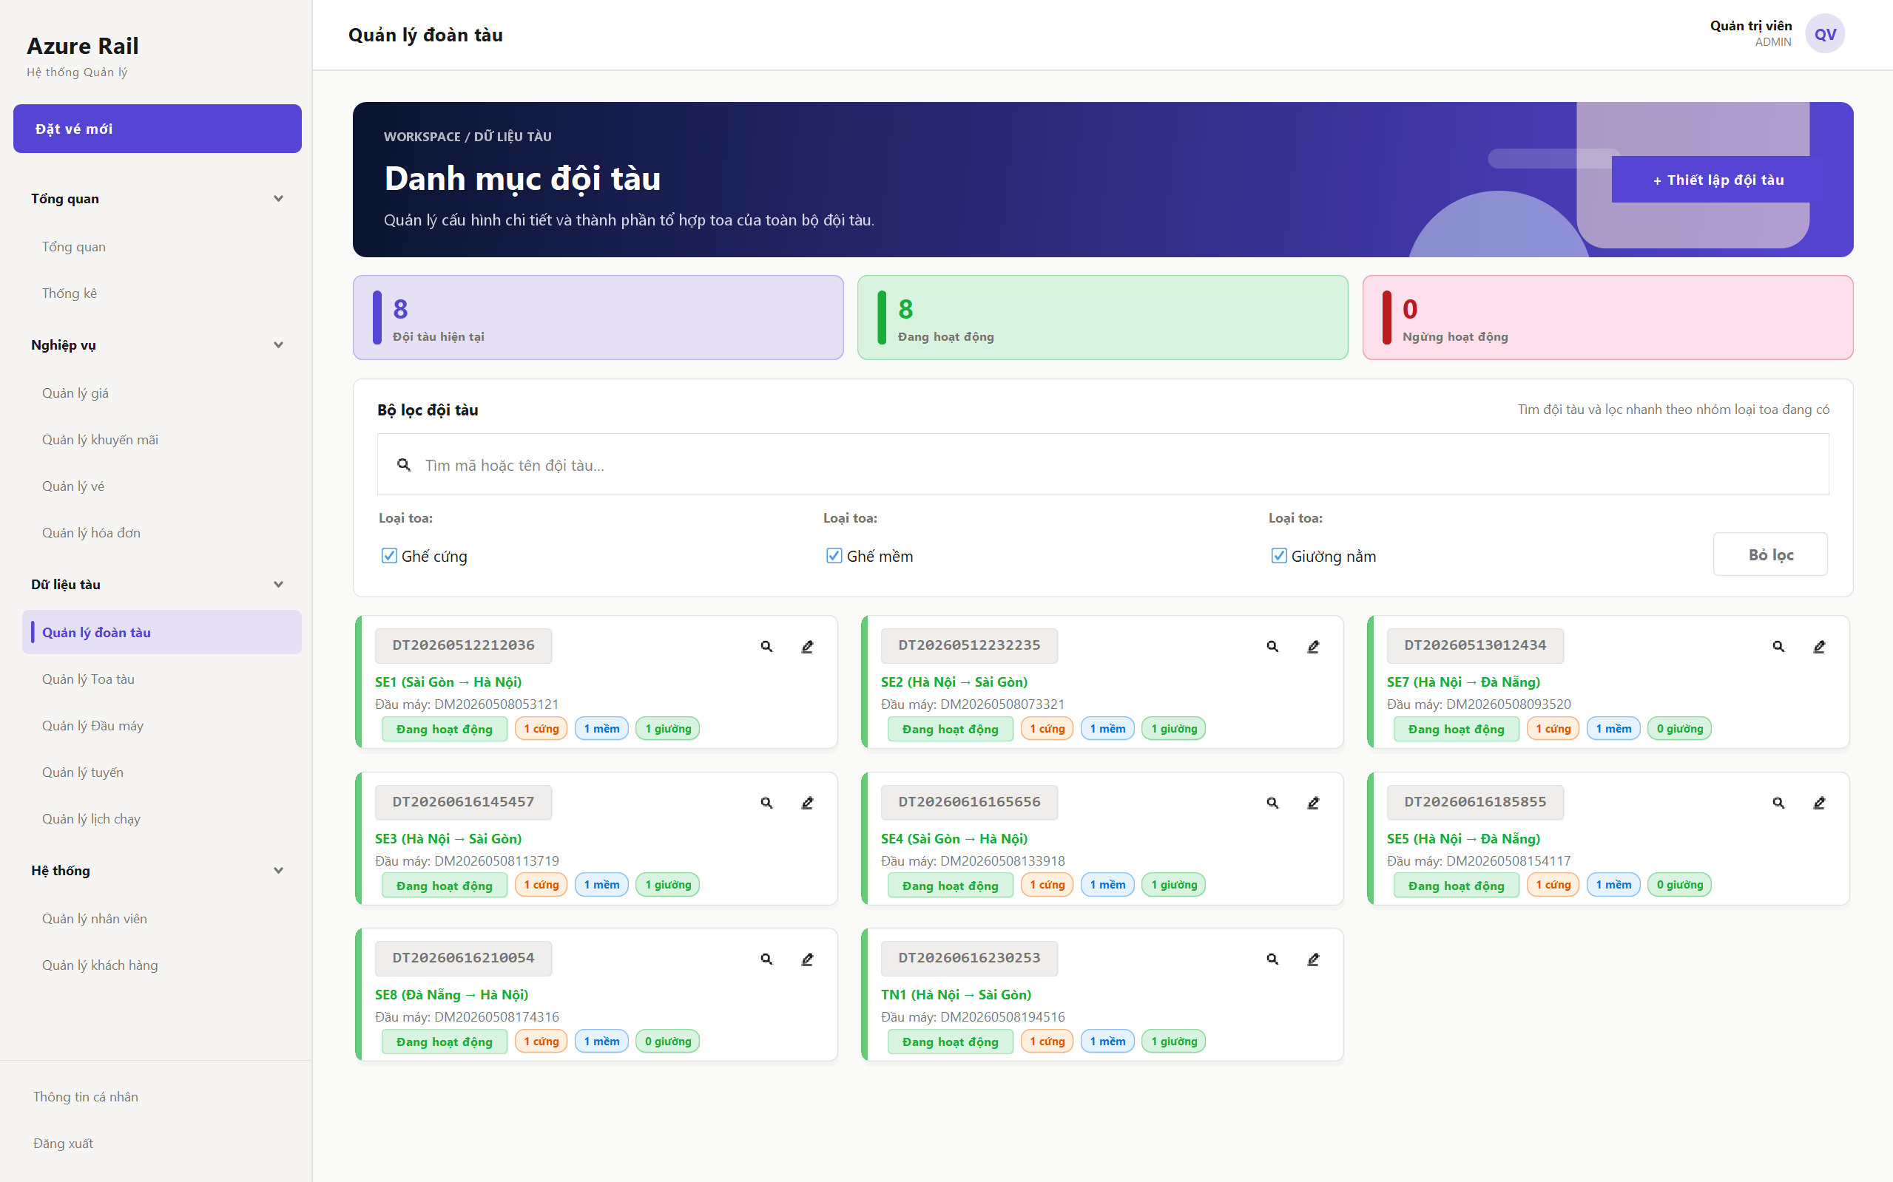
Hình 3.27: Màn hình Quản lý đoàn tàu
Danh sách đoàn tàu với thông tin mã đoàn tàu, số lượng toa hiện tại, tổng sức chứa và trạng thái hoạt động. Hỗ trợ thêm đoàn tàu mới và điều hướng sang màn hình thiết lập chi tiết để cấu hình toa và đầu máy.

Màn hình Thiết lập/Chỉnh sửa đoàn tàu
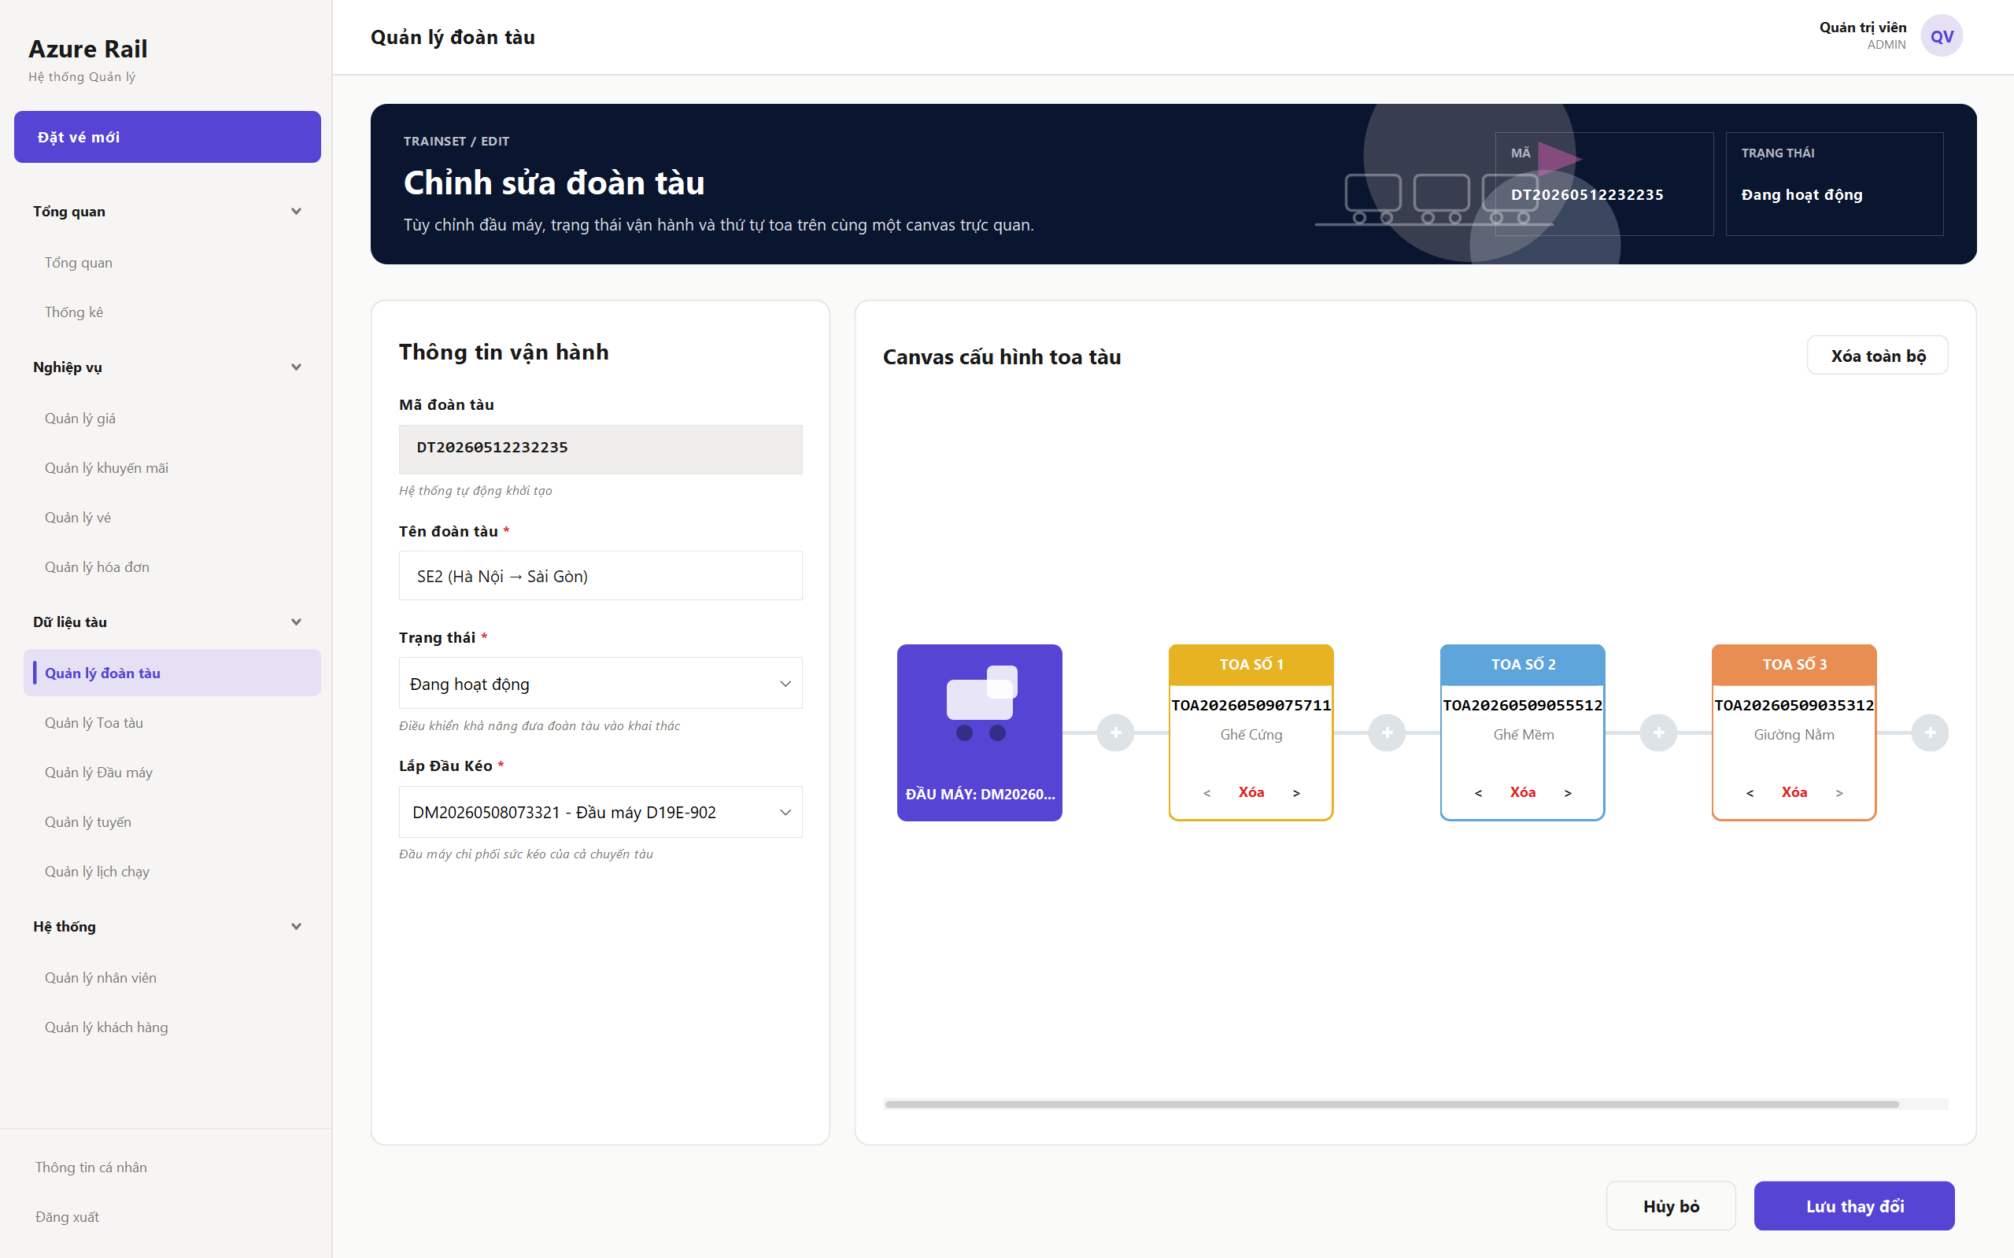
Hình 3.28: Màn hình Thiết lập/Chỉnh sửa đoàn tàu
Màn hình chi tiết để cấu hình thành phần đoàn tàu: thêm, xóa và sắp xếp lại thứ tự các toa tàu, đồng thời gán đầu máy kéo tương ứng. Sơ đồ đoàn tàu được hiển thị trực quan theo chiều ngang; thông tin tổng sức chứa cập nhật tự động khi thay đổi cấu hình.

Màn hình Quản lý toa tàu
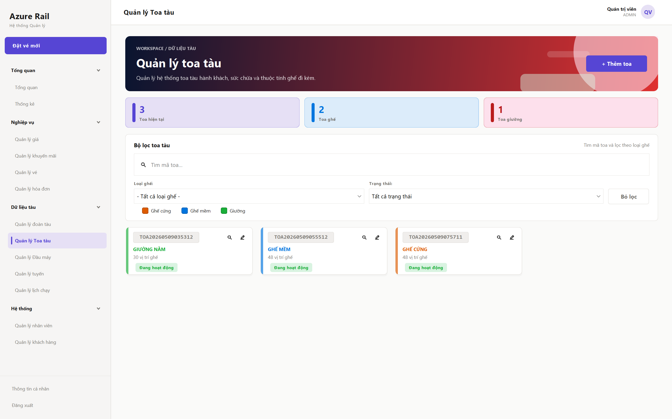
Hình 3.29: Màn hình Quản lý toa tàu
Danh sách toa tàu với thông tin loại toa (Ngồi cứng, Ngồi mềm, Nằm cứng, Giường nằm), số lượng ghế và trạng thái. Hỗ trợ thêm toa mới kèm sơ đồ ghế và xem chi tiết danh sách ghế của từng toa.

Màn hình Quản lý đầu máy
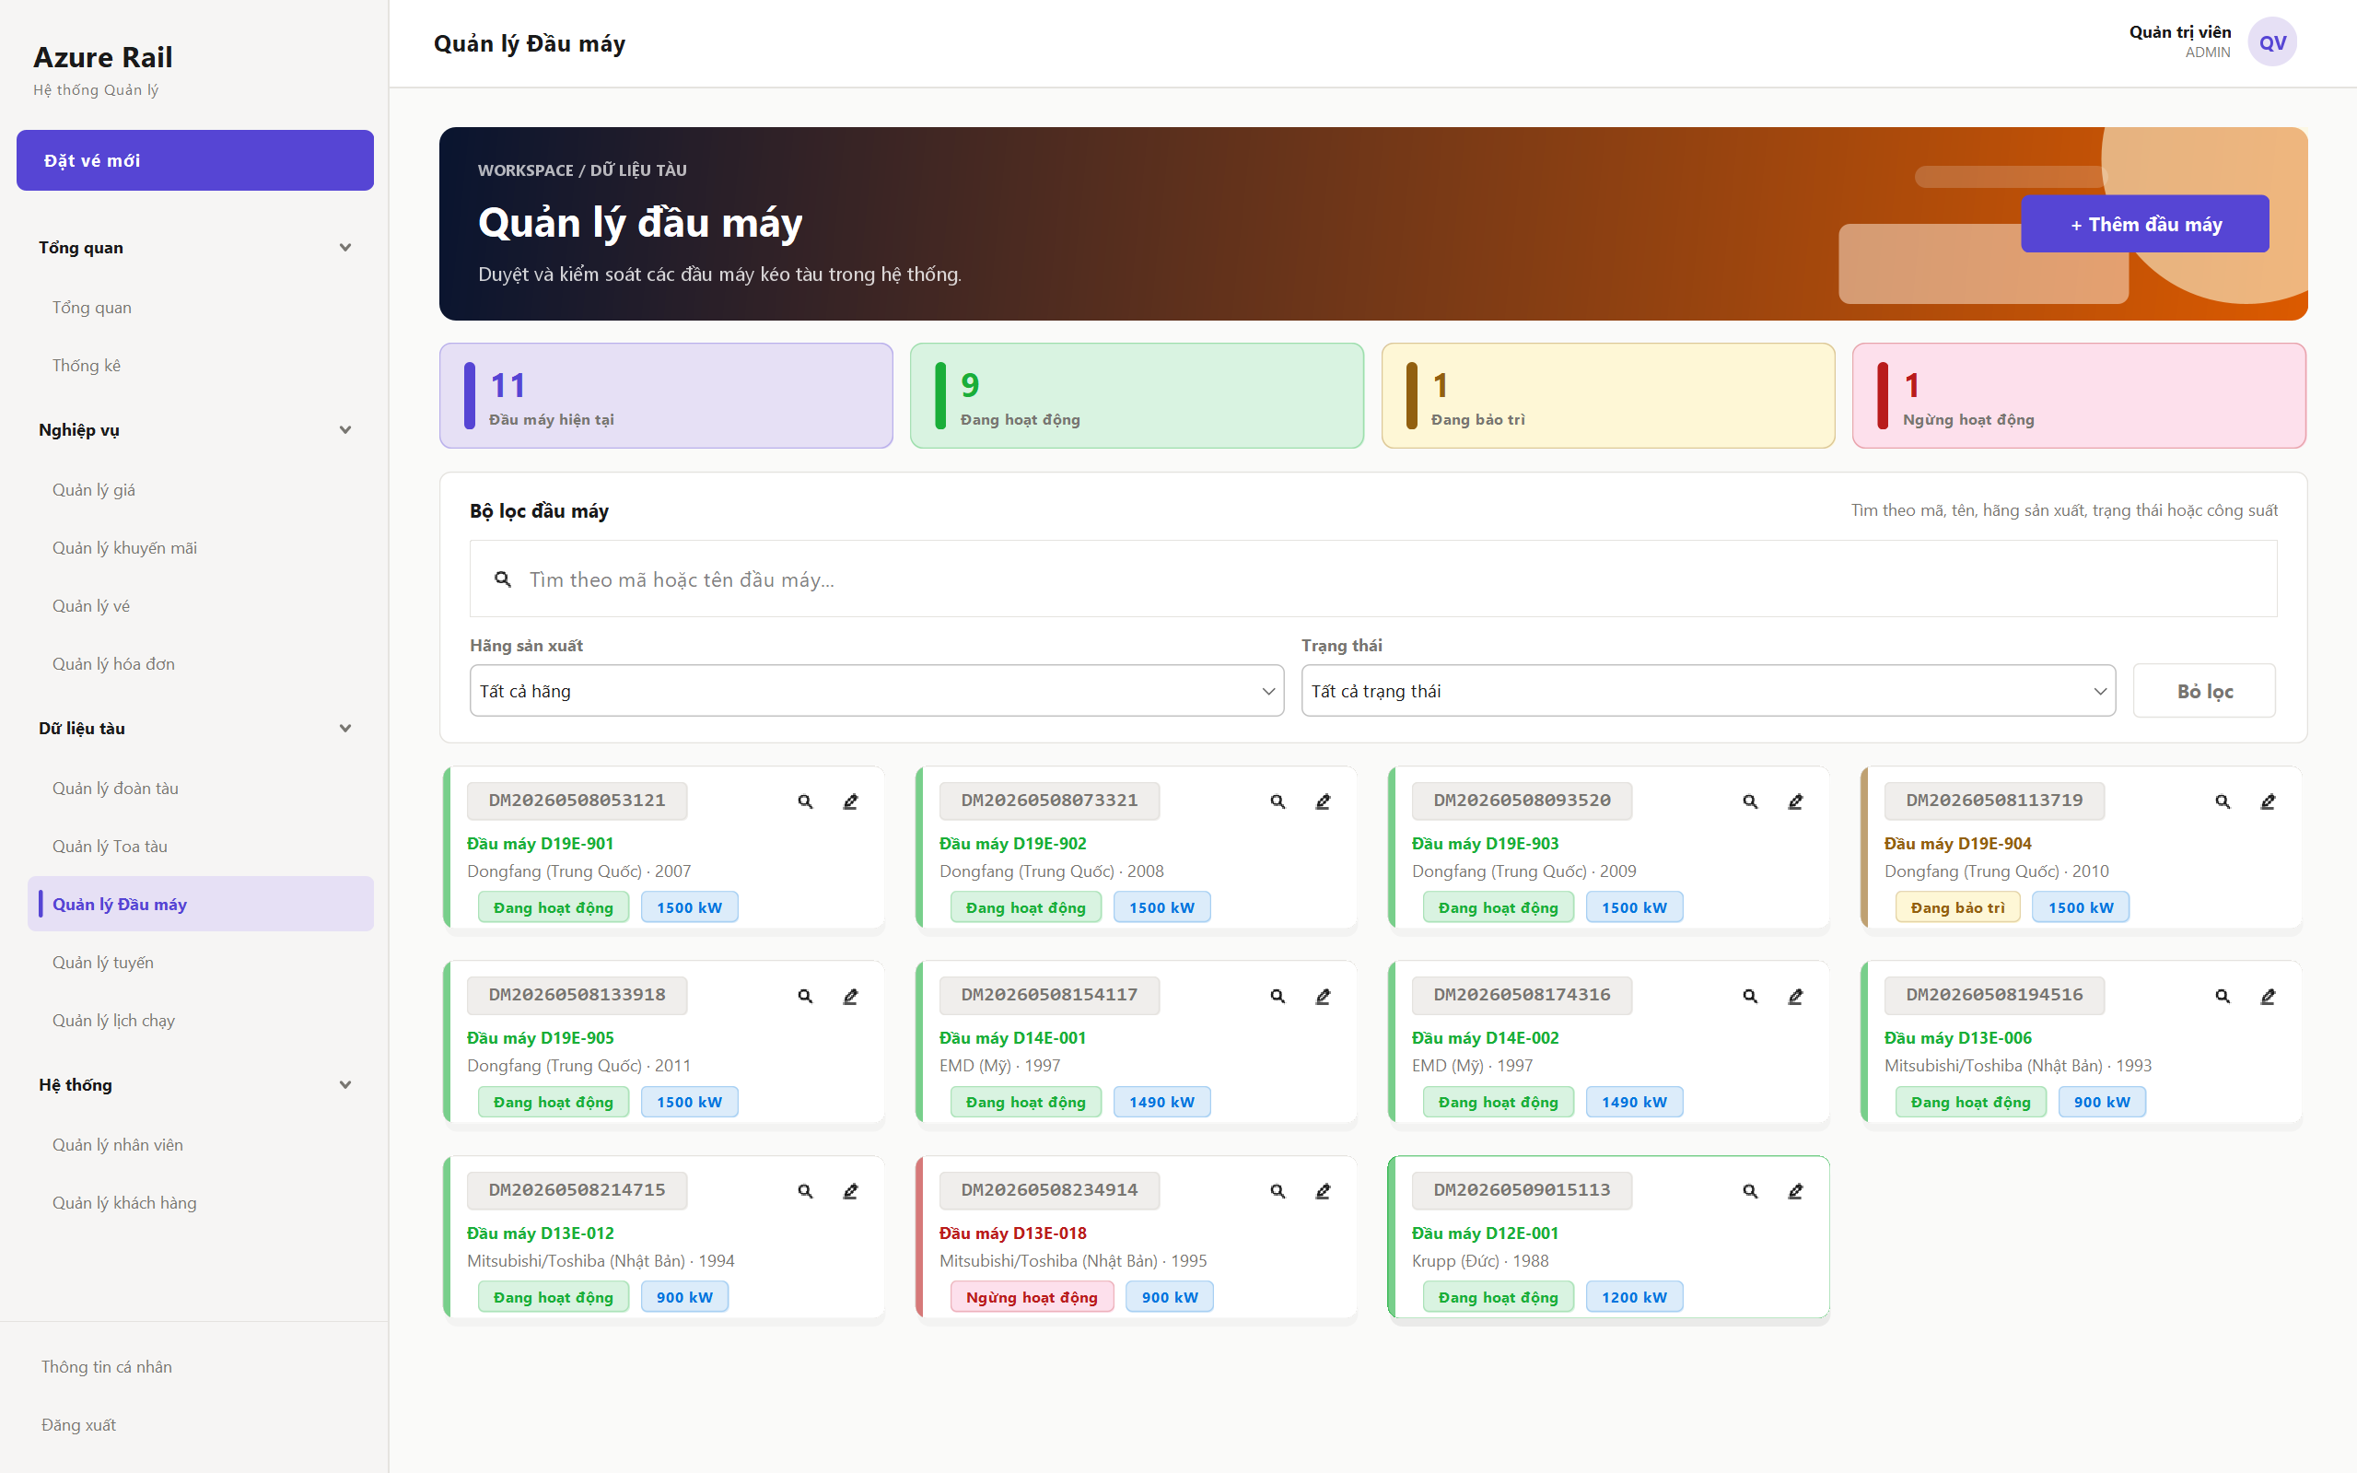
Hình 3.30: Màn hình Quản lý đầu máy
Danh sách đầu máy với các thông số kỹ thuật: mã đầu máy, loại đầu máy, năm sản xuất, công suất và trạng thái hoạt động. Hỗ trợ thêm mới và cập nhật thông tin đầu máy trong hệ thống.

Màn hình Quản lý tuyến đường
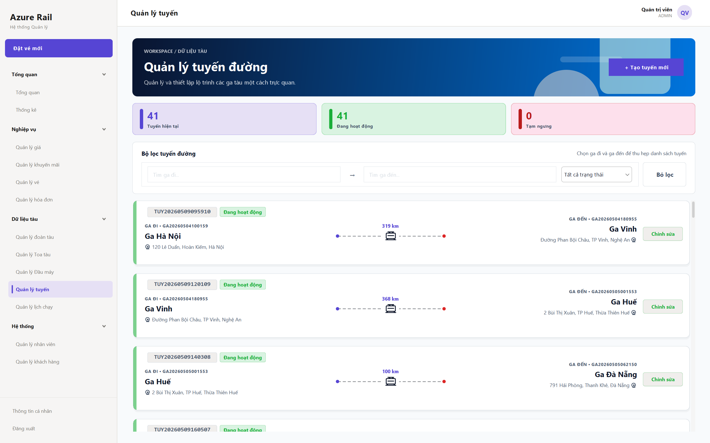
Hình 3.31: Màn hình Quản lý tuyến đường
Danh sách tuyến tàu với thông tin ga đi, ga đến, khoảng cách (km) và trạng thái khai thác. Quản trị viên có thể thêm tuyến mới, chỉnh sửa thông tin hoặc vô hiệu hóa tuyến không còn hoạt động.

Màn hình Quản lý lịch chạy
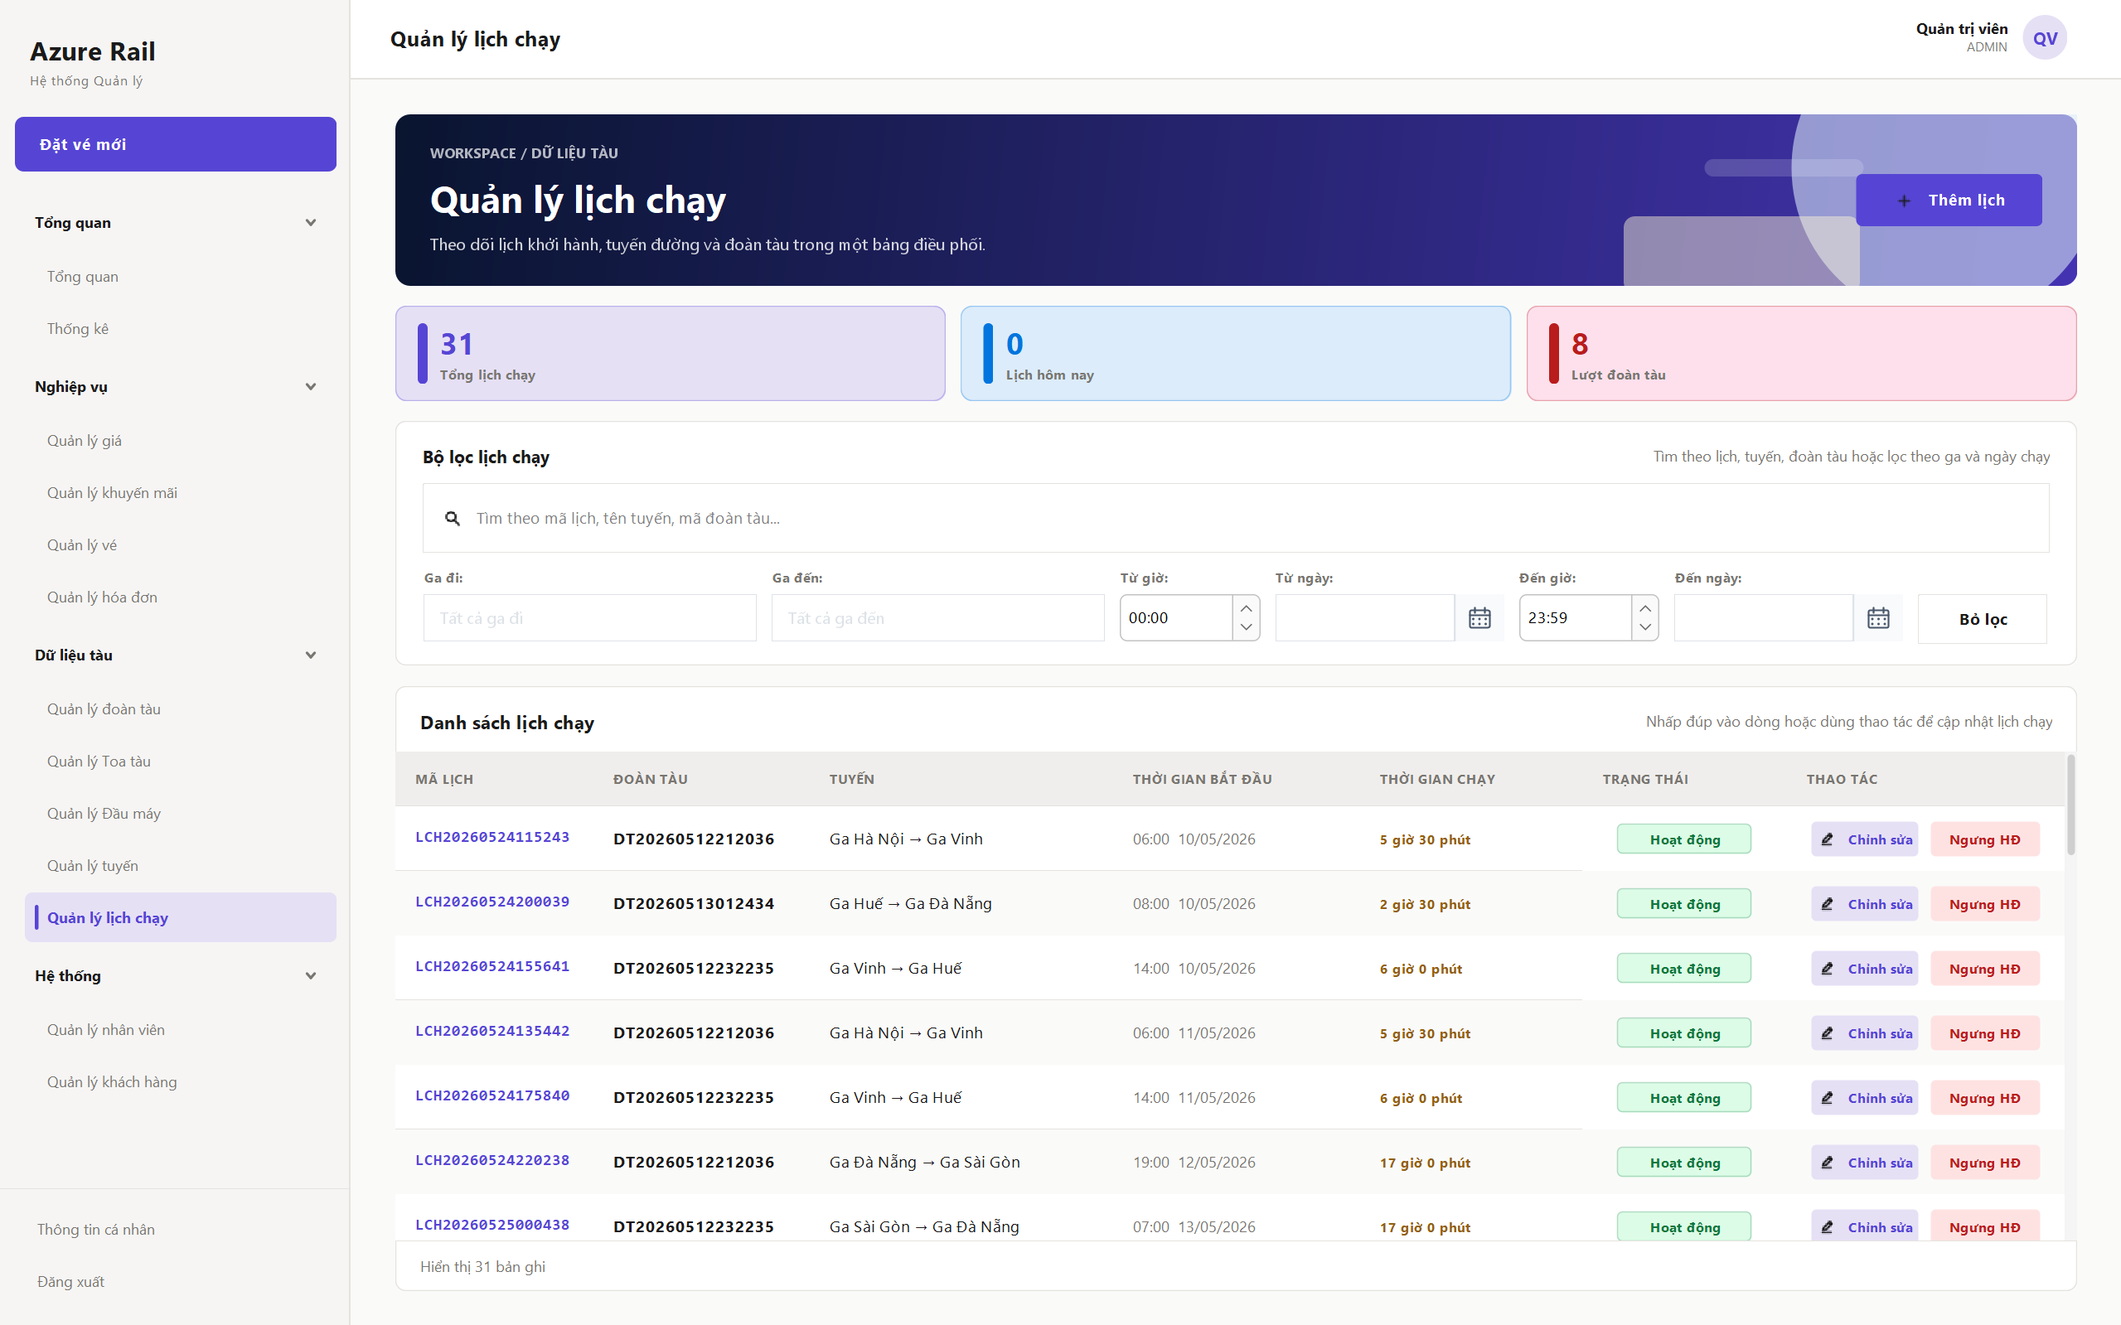
Hình 3.32: Màn hình Quản lý lịch chạy
Danh sách lịch trình tàu với bộ lọc đa tiêu chí theo tuyến, đoàn tàu và khoảng ngày giờ. Hỗ trợ thêm lịch chạy mới, chỉnh sửa giờ khởi hành và giờ đến dự kiến, cùng theo dõi trạng thái từng chuyến tàu.

Màn hình Thống kê & Báo cáo
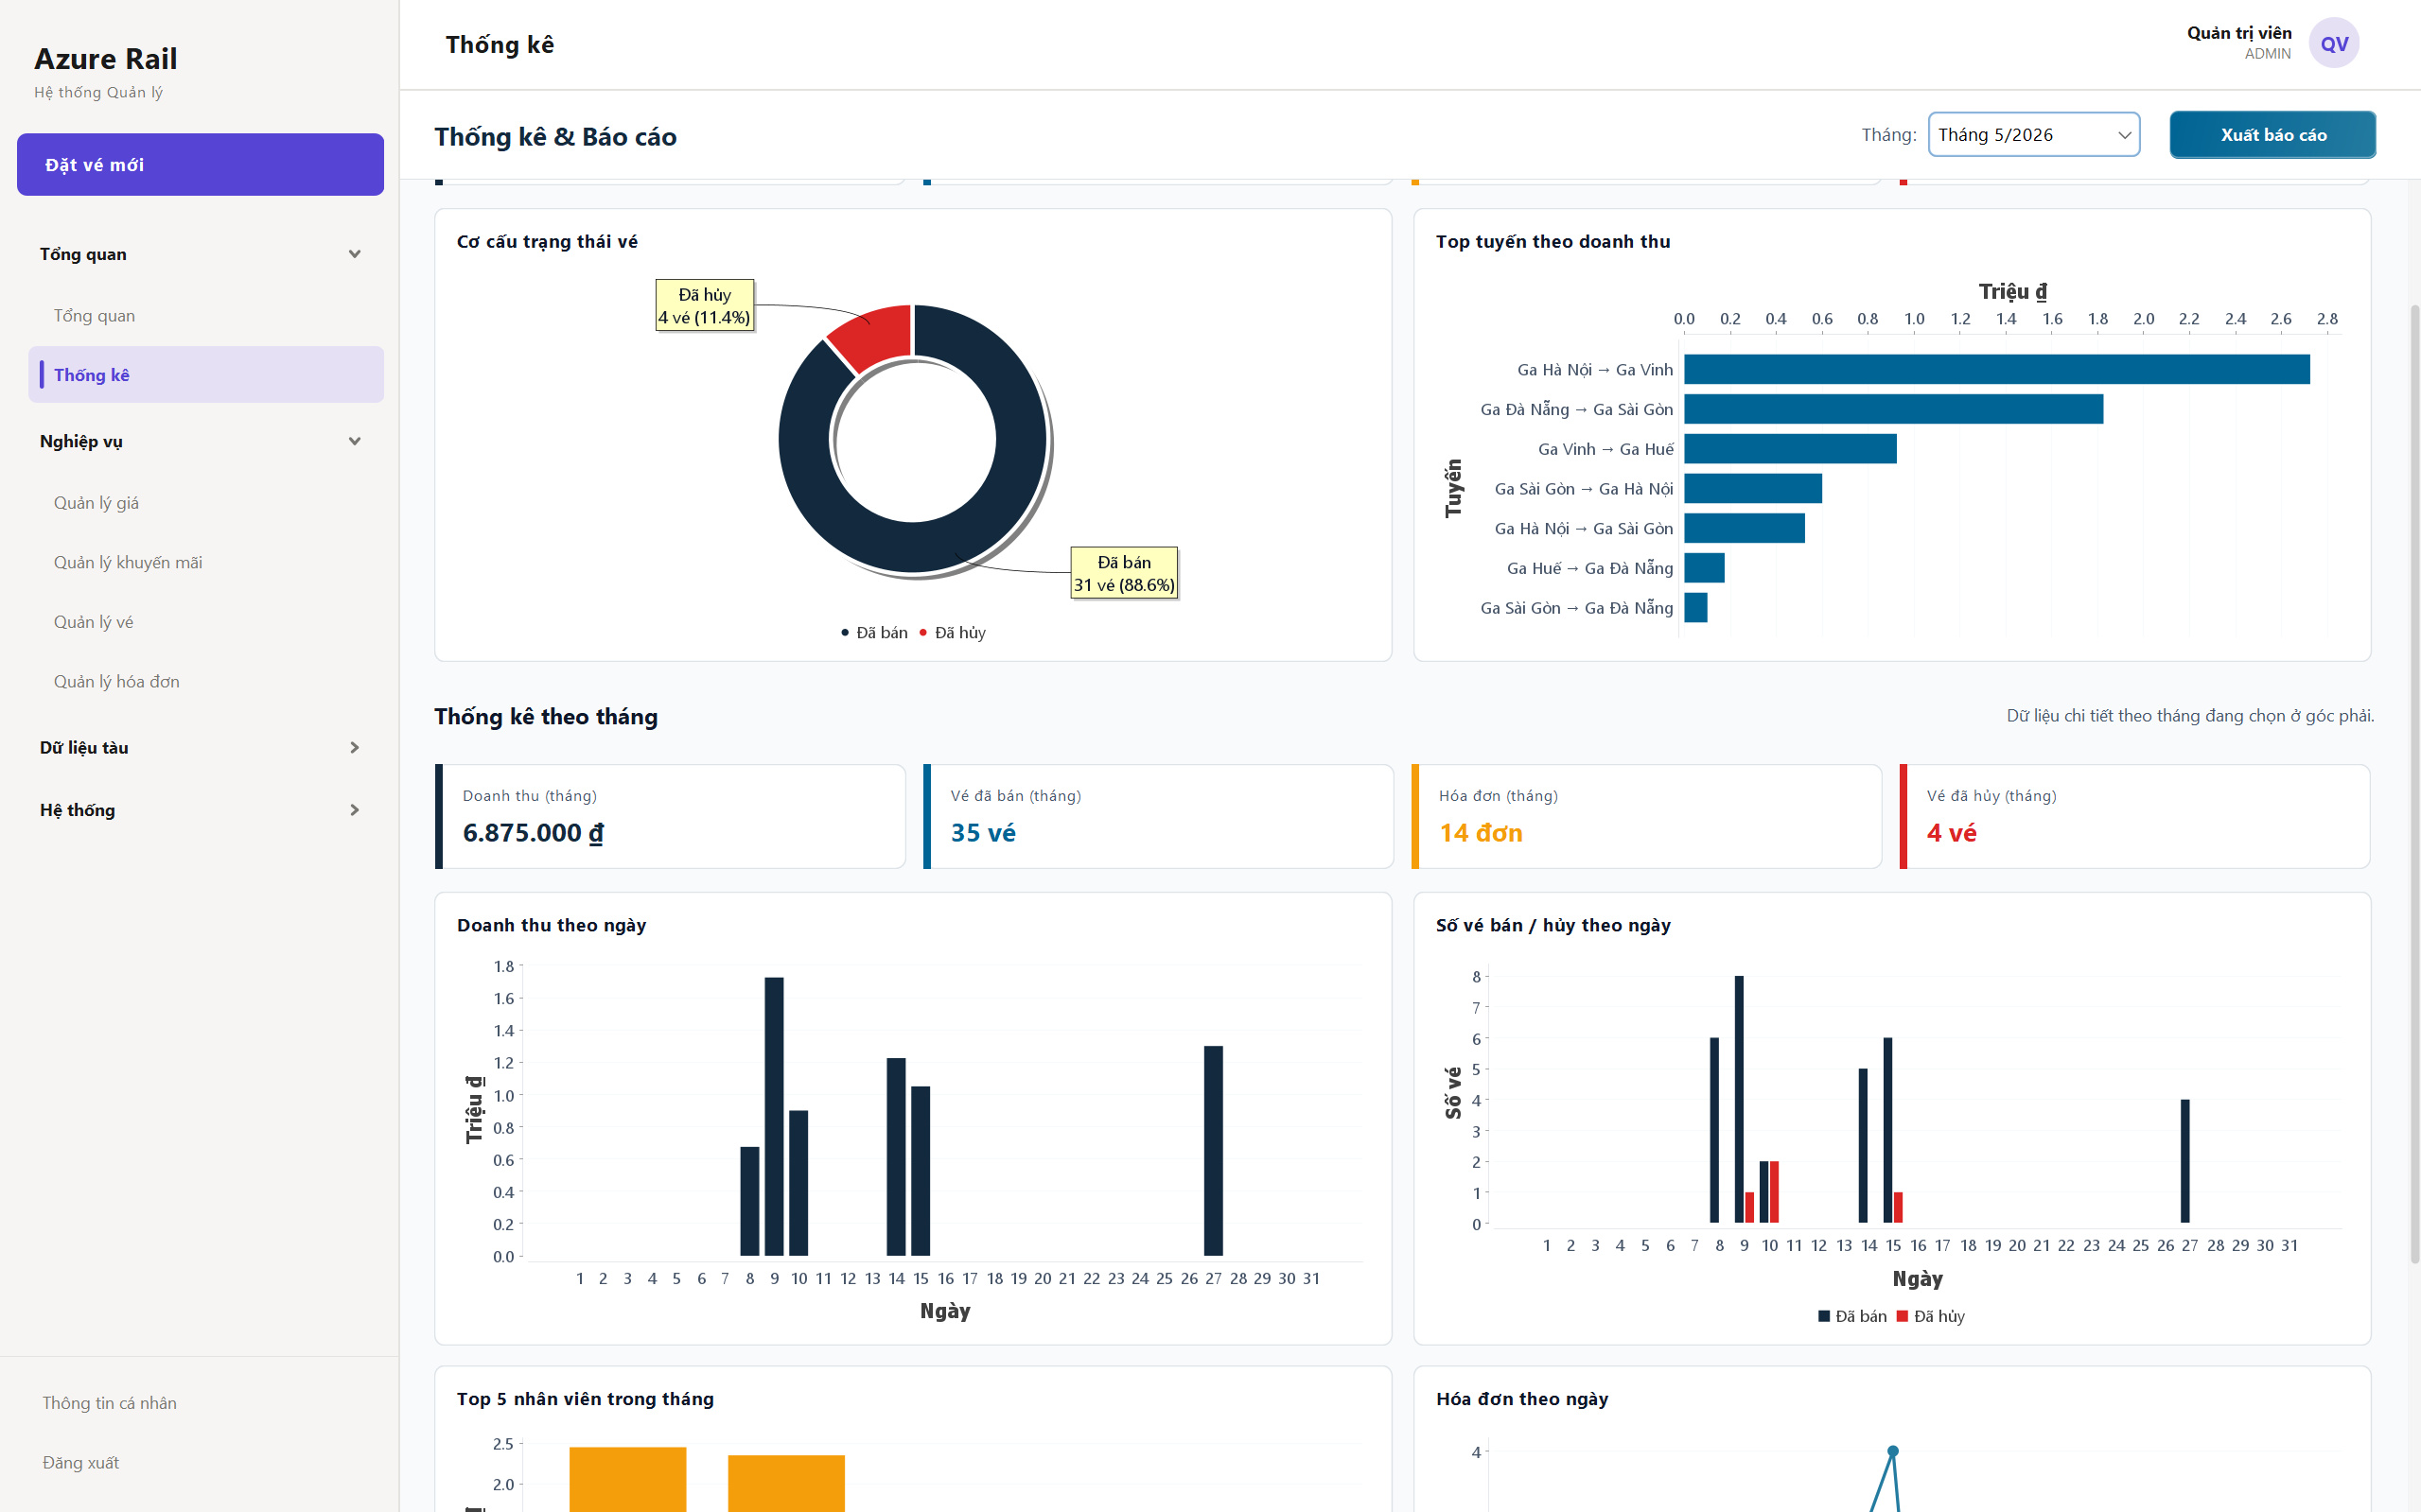
Hình 3.33: Màn hình Thống kê & Báo cáo
Màn hình phân tích dữ liệu kinh doanh với biểu đồ doanh thu theo tháng, số lượng vé bán theo tuyến và loại ghế, tỷ lệ hoàn vé cùng xu hướng tăng trưởng theo thời gian. Hỗ trợ lọc linh hoạt theo khoảng thời gian và xuất báo cáo ra file.

Màn hình Thông tin cá nhân
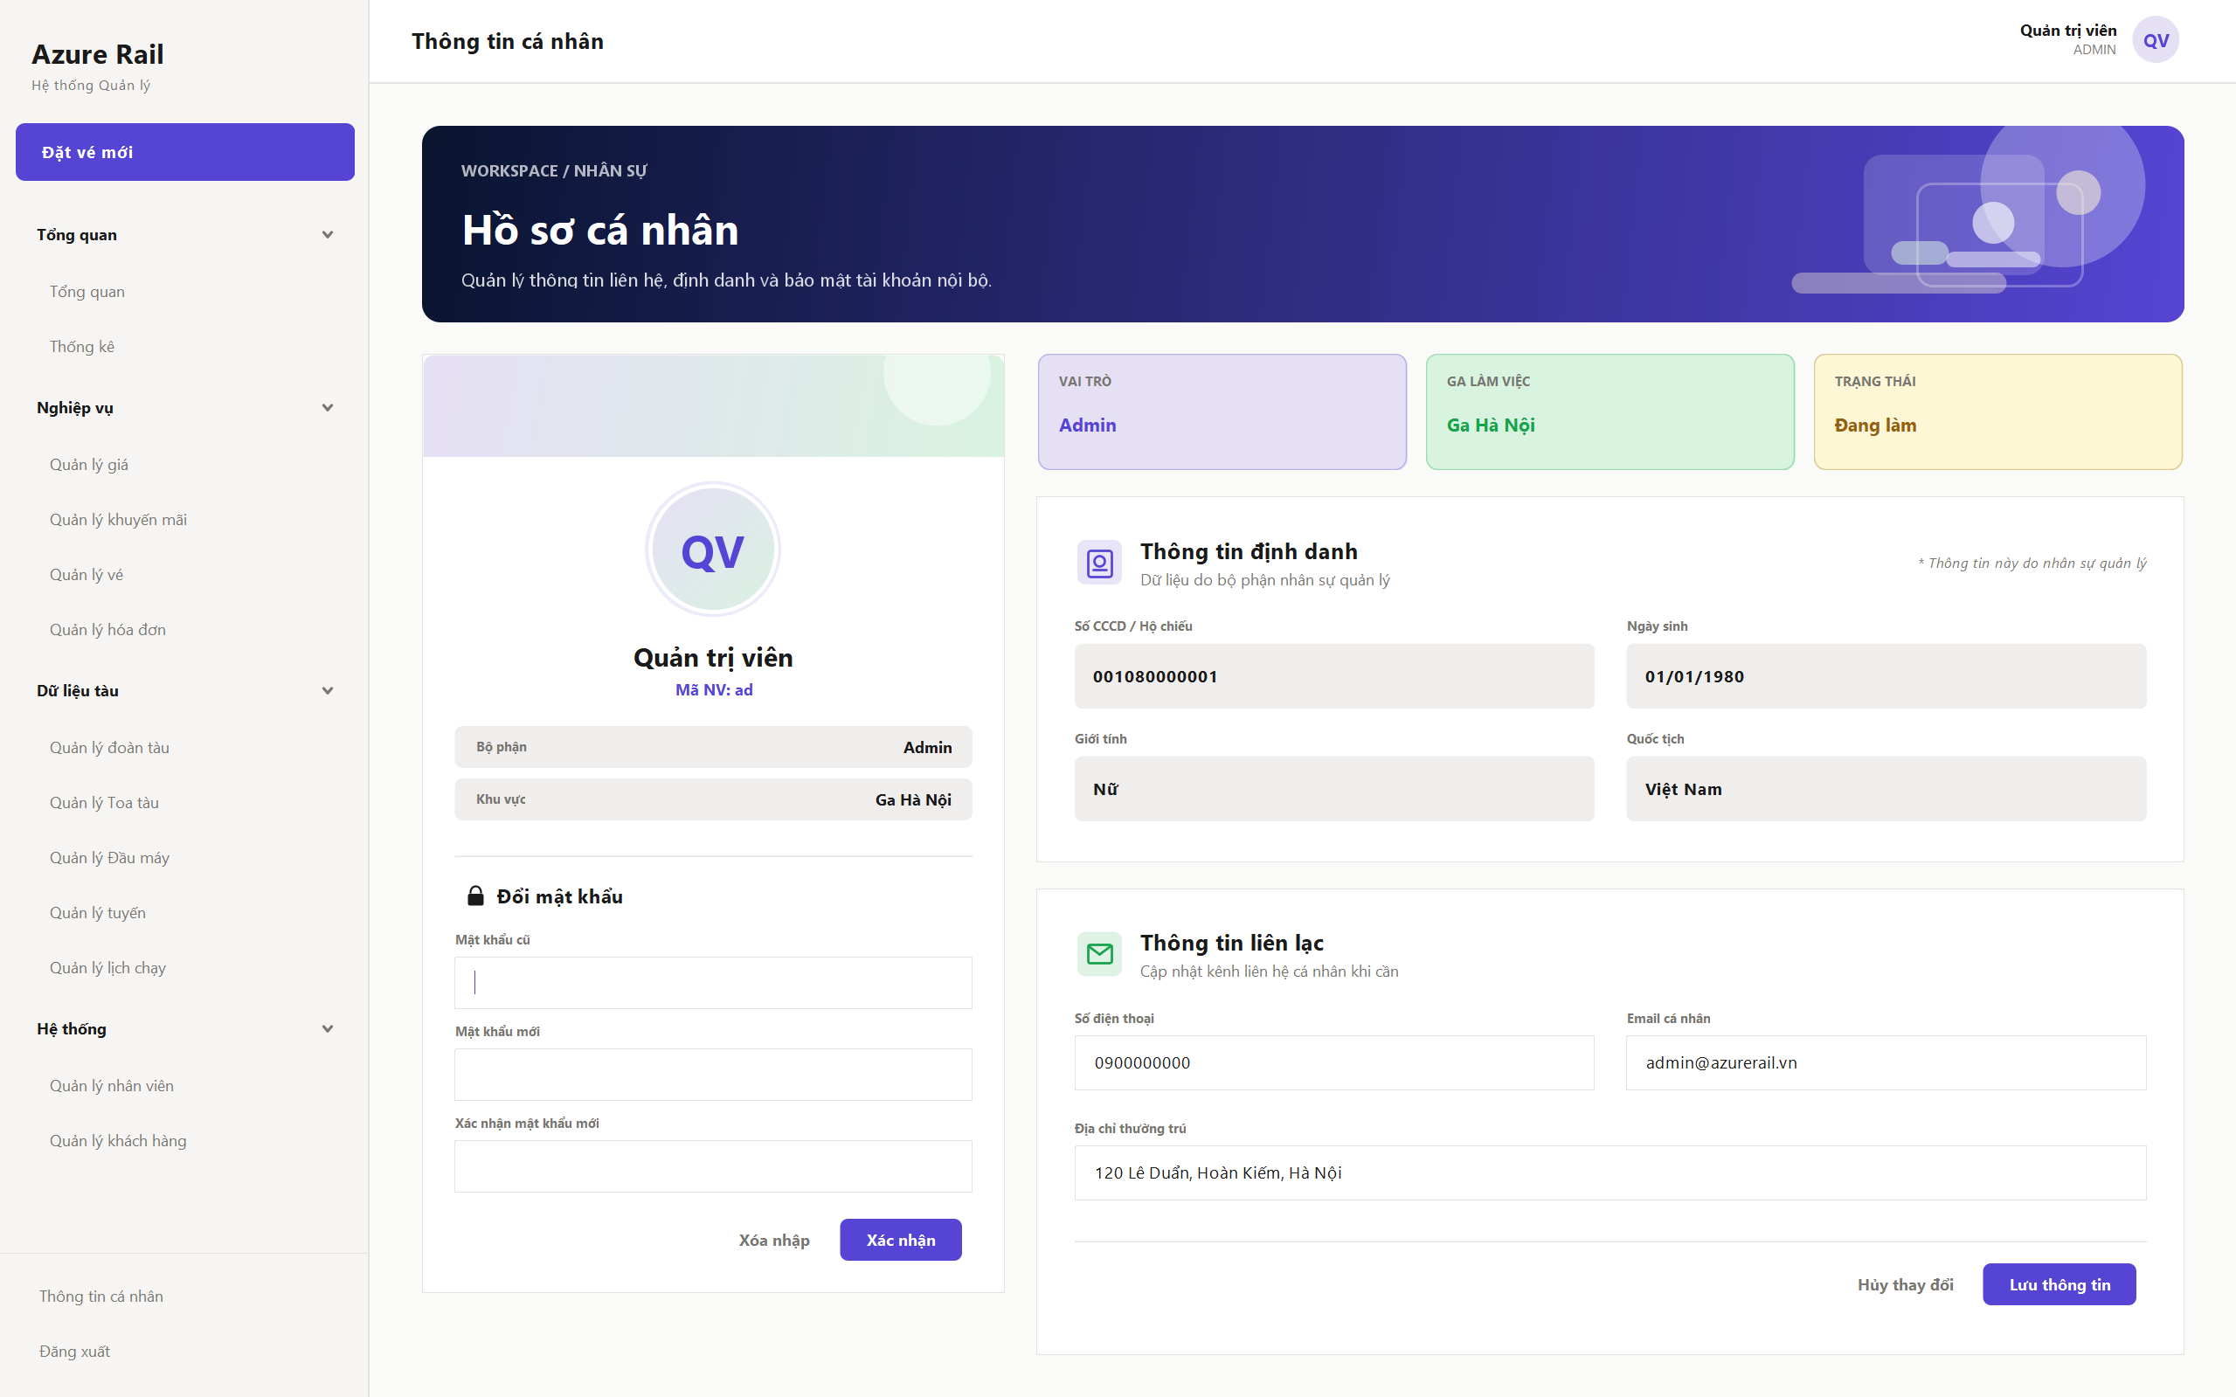
Hình 3.34: Màn hình Thông tin cá nhân
Hiển thị hồ sơ của nhân viên đang đăng nhập bao gồm thông tin cá nhân, vai trò và ga làm việc. Nhân viên có thể cập nhật thông tin liên hệ và thay đổi mật khẩu tài khoản tại đây.

Kiểm thử chức năng ứng dụng

Những yêu cầu về tài nguyên cho kiểm thử ứng dụng

Phần cứng
Bảng 3.5.1.01 – Yêu cầu cấu hình phần cứng tối thiểu
CPU | RAM | Ổ cứng | Kiến trúc
Intel Core i5, 2.3 GHz | 8 GB | 360 GB (SSD) | 64-bit

Phần mềm
Bảng 3.5.1.02 – Danh sách phần mềm sử dụng
Tên phần mềm | Phiên bản | Loại
Eclipse IDE for Java EE Developers | 2023-09 R | IDE phát triển ứng dụng Java
JDK 21 (LTS) | 21 | Bộ công cụ biên dịch và chạy Java
Microsoft SQL Server 2022 | 16.0.1000 | Hệ quản trị cơ sở dữ liệu
Microsoft Windows 11 | 23H2 | Hệ điều hành

Danh sách các tình huống để kiểm tra ứng dụng
Bảng 3.5.2.01 – Danh sách các tình huống kiểm tra ứng dụng
Chức năng | Mô tả | Điều kiện trước | Dữ liệu Test | Kết quả mong muốn
Quản lý Nhân viên | Thêm mới nhân viên hợp lệ (BAN_VE) | Đã đăng nhập ADMIN; mở màn hình Quản lý nhân viên. | Họ tên: Trần Văn An; CCCD: 079301234567; SĐT: 0901234567; Vai trò: BAN_VE; Trạng thái: Đang làm. | Lưu thành công; bản ghi mới hiển thị trong danh sách.
Quản lý Nhân viên | Thêm nhân viên với CCCD đã tồn tại | Đã có nhân viên với CCCD 079301234567 trong hệ thống. | Họ tên: Lê Thị Bình; CCCD: 079301234567 (trùng); SĐT: 0912345678; Vai trò: DIEU_PHOI. | Hệ thống báo lỗi CCCD đã tồn tại; không lưu bản ghi mới.
Quản lý Nhân viên | Sửa số điện thoại nhân viên | Nhân viên Trần Văn An đã tồn tại trong hệ thống. | Chọn Trần Văn An; đổi SĐT sang 0987654321; nhấn Lưu. | SĐT cập nhật thành công; hiển thị đúng trong danh sách.
Quản lý Nhân viên | Đổi trạng thái nhân viên sang Nghỉ làm | Nhân viên Trần Văn An đang ở trạng thái Đang làm. | Chọn Trần Văn An; chuyển trạng thái sang NGHI_LAM; nhấn Lưu. | Trạng thái cập nhật đúng; hiển thị chính xác trong danh sách nhân viên.
Quản lý Nhân viên | Tìm kiếm nhân viên theo tên và vai trò | Danh sách nhân viên có dữ liệu trong hệ thống. | Nhập từ khóa "Trần"; chọn vai trò BAN_VE. | Danh sách lọc đúng, chỉ hiển thị NV có tên "Trần" và vai trò BAN_VE.
Quản lý Nhân viên | Thêm nhân viên với SĐT không đủ số | Đã đăng nhập ADMIN; mở màn hình Quản lý nhân viên. | Họ tên: Nguyễn Văn Cường; CCCD: 079312345678; SĐT: 0123 (thiếu số); Vai trò: BAN_VE. | Hệ thống hiển thị lỗi inline SĐT không hợp lệ; không lưu.
Quản lý Nhân viên | Thêm mới nhân viên vai trò ADMIN | Đã đăng nhập ADMIN; mở màn hình Quản lý nhân viên. | Họ tên: Phạm Thị Dung; CCCD: 079456789012; SĐT: 0933456789; Vai trò: ADMIN. | Lưu thành công; NV mới có quyền ADMIN; hiển thị trong danh sách.
Quản lý Nhân viên | Tìm kiếm nhân viên theo ga làm việc | Có nhân viên ở nhiều ga khác nhau trong hệ thống. | Chọn bộ lọc Ga làm việc = Ga Hà Nội. | Danh sách chỉ hiển thị nhân viên có ga làm việc là Ga Hà Nội.
Quản lý Nhân viên | Lọc danh sách nhân viên theo trạng thái | Có NV ở cả hai trạng thái Đang làm và Nghỉ làm. | Chọn bộ lọc Trạng thái = NGHI_LAM. | Chỉ hiển thị NV có trạng thái NGHI_LAM; không lẫn NV Đang làm.
Quản lý Nhân viên | Thêm nhân viên với CCCD không đủ 12 chữ số | Đã đăng nhập ADMIN; mở màn hình Quản lý nhân viên. | Họ tên: Vũ Thị Em; CCCD: 0793012 (7 số); SĐT: 0944567890; Vai trò: BAN_VE. | Hệ thống hiển thị lỗi inline CCCD phải đủ 12 chữ số; không lưu.
Quản lý Giá | Thêm mới kỳ giá hợp lệ | Đã đăng nhập ADMIN; mở màn hình Quản lý giá. | Thời gian bắt đầu: 01/04/2026 00:00; Thời gian kết thúc: 30/04/2026 23:59. | Lưu thành công; kỳ giá mới xuất hiện trong danh sách.
Quản lý Giá | Thêm chi tiết giá cho tuyến và loại ghế | Kỳ giá T4/2026 và Tuyến HN-SG tồn tại; chưa có chi tiết giá NGOI_MEM. | Chọn kỳ giá T4/2026; Tuyến: HN-SG; Loại ghế: NGOI_MEM; Giá niêm yết: 850.000. | Chi tiết giá lưu thành công; hiển thị đúng trong danh sách.
Quản lý Giá | Cập nhật giá niêm yết của chi tiết giá | Chi tiết giá NGOI_MEM tuyến HN-SG đã tồn tại trong kỳ giá T4/2026. | Chọn chi tiết giá; đổi giá niêm yết từ 850.000 sang 900.000; Lưu. | Giá niêm yết cập nhật thành công trong danh sách và CSDL.
Quản lý Giá | Kích hoạt kỳ giá từ Chờ áp dụng | Kỳ giá T4/2026 đang ở trạng thái Chờ áp dụng. | Chọn kỳ giá T4/2026; chuyển trạng thái sang Đang áp dụng. | Kỳ giá kích hoạt thành công; trạng thái hiển thị Đang áp dụng.
Quản lý Giá | Thêm chi tiết giá với giá niêm yết âm | Kỳ giá T4/2026 tồn tại; mở form thêm chi tiết giá. | Tuyến: HN-ĐN; Loại ghế: NAM_KHOANG; Giá niêm yết: -50.000. | Hệ thống báo lỗi "Giá phải lớn hơn 0"; không lưu.
Quản lý Giá | Xem danh sách chi tiết giá theo kỳ giá | Kỳ giá T4/2026 có ít nhất 2 chi tiết giá. | Chọn kỳ giá T4/2026; nhấn Xem chi tiết. | Danh sách chi tiết giá hiển thị đúng và đầy đủ các bản ghi.
Quản lý Giá | Vô hiệu hóa kỳ giá đang áp dụng | Kỳ giá T4/2026 đang ở trạng thái Đang áp dụng. | Chọn kỳ giá T4/2026; chuyển trạng thái sang Đã hết hạn. | Trạng thái cập nhật đúng; kỳ giá không còn áp dụng cho vé mới.
Quản lý Giá | Thêm kỳ giá với thời gian kết thúc trước bắt đầu | Đã đăng nhập ADMIN; mở form thêm kỳ giá. | Thời gian bắt đầu: 30/04/2026; Thời gian kết thúc: 01/04/2026. | Hệ thống báo lỗi "Thời gian kết thúc phải sau thời gian bắt đầu"; không lưu.
Quản lý Giá | Tìm kiếm kỳ giá theo trạng thái | Có nhiều kỳ giá ở các trạng thái khác nhau trong hệ thống. | Chọn bộ lọc Trạng thái = Đang áp dụng. | Chỉ hiển thị các kỳ giá ở trạng thái Đang áp dụng.
Quản lý Giá | Xóa chi tiết giá đang được dùng cho vé đã bán | Chi tiết giá NGOI_MEM tuyến HN-SG đã được dùng để tính tiền cho vé đã bán. | Chọn chi tiết giá; nhấn Xóa; xác nhận. | Hệ thống từ chối xóa; hiển thị thông báo chi tiết giá đang được sử dụng.
Quản lý Tuyến | Thêm mới tuyến hợp lệ | Đã đăng nhập ADMIN; Ga Hà Nội và Ga Sài Gòn đã tồn tại. | Ga đi: Ga Hà Nội; Ga đến: Ga Sài Gòn; Khoảng cách: 1726 km. | Lưu thành công; tuyến mới xuất hiện trong danh sách.
Quản lý Tuyến | Thêm tuyến trùng với tuyến đã có | Đã có tuyến Ga Hà Nội → Ga Sài Gòn trong hệ thống. | Ga đi: Ga Hà Nội; Ga đến: Ga Sài Gòn (trùng). | Hệ thống cảnh báo tuyến đã tồn tại; không lưu bản ghi mới.
Quản lý Tuyến | Sửa điểm đến của tuyến chưa có lịch | Tuyến Ga Hà Nội → Ga Sài Gòn tồn tại; chưa có lịch chạy. | Chọn tuyến; đổi ga đến sang Ga Đà Nẵng; Lưu. | Tuyến cập nhật thành công; ga đến mới hiển thị đúng trong danh sách.
Quản lý Tuyến | Xóa tuyến đang có lịch chạy | Tuyến Ga Hà Nội → Ga Đà Nẵng đang có ít nhất 1 lịch chạy. | Chọn tuyến; nhấn Xóa; xác nhận. | Hệ thống từ chối xóa; hiển thị thông báo tuyến đang có lịch chạy.
Quản lý Tuyến | Tìm kiếm tuyến theo ga đi | Có nhiều tuyến với ga đi khác nhau trong hệ thống. | Nhập tên ga đi "Hà Nội" vào ô tìm kiếm. | Chỉ hiển thị tuyến có ga đi là Ga Hà Nội.
Quản lý Tuyến | Xem danh sách tất cả tuyến | Có ít nhất 3 tuyến trong hệ thống. | Mở màn hình Quản lý tuyến; không áp dụng bộ lọc. | Hiển thị đầy đủ tất cả tuyến với thông tin ga đi, ga đến chính xác.
Quản lý Tuyến | Thêm tuyến với ga đi và ga đến giống nhau | Đã đăng nhập ADMIN; Ga Hà Nội tồn tại trong hệ thống. | Ga đi: Ga Hà Nội; Ga đến: Ga Hà Nội (trùng). | Hệ thống báo lỗi "Ga đến phải khác ga đi"; không lưu.
Quản lý Tuyến | Lọc danh sách tuyến theo ga đến | Có nhiều tuyến với ga đến khác nhau. | Chọn bộ lọc Ga đến = Ga Sài Gòn. | Chỉ hiển thị tuyến có ga đến là Ga Sài Gòn.
Quản lý Tuyến | Sửa điểm đi của tuyến đang có lịch hoạt động | Tuyến Ga HN → Ga SG đang có lịch chạy trong tương lai. | Chọn tuyến; đổi ga đi sang Ga Hải Phòng; nhấn Lưu. | Hệ thống hiển thị cảnh báo tuyến đang có lịch chạy; yêu cầu xác nhận.
Quản lý Tuyến | Kiểm tra tuyến liên kết đúng với lịch chạy | Tuyến Ga HN → Ga SG đang có 2 lịch chạy. | Chọn tuyến Ga HN → Ga SG; nhấn Xem lịch. | Hiển thị đúng 2 lịch chạy liên kết với tuyến này.
Đăng nhập | Đăng nhập hợp lệ với vai trò ADMIN | Tài khoản ADMIN tồn tại và đang hoạt động. | Tên đăng nhập: admin; Mật khẩu: đúng. | Đăng nhập thành công; chuyển sang màn hình Tổng quan với đầy đủ menu quản trị.
Đăng nhập | Đăng nhập với mật khẩu sai | Tài khoản tồn tại trong hệ thống. | Tên đăng nhập: admin; Mật khẩu: sai_mat_khau. | Hệ thống hiển thị thông báo lỗi; không cho phép vào ứng dụng.
Đăng nhập | Đăng nhập với tài khoản bị vô hiệu hóa (NGHI_LAM) | Tài khoản nhân viên có trạng thái NGHI_LAM trong hệ thống. | Tên đăng nhập: nv_nghilam; Mật khẩu: đúng. | Hệ thống từ chối đăng nhập; hiển thị thông báo tài khoản không hoạt động.
Bán vé | Bán vé hợp lệ cho 1 khách hàng – thanh toán tiền mặt | Đã đăng nhập BAN_VE; có lịch chạy HN→SG ngày mai; có biểu giá; khách hàng đã tồn tại. | Ga đi: HN; Ga đến: SG; 1 ghế Ngồi mềm; KH: Trần Văn A; TT: Tiền mặt; Tiền đưa: 900.000. | Hóa đơn và vé được tạo thành công; màn hình hiển thị mã hóa đơn và mã vé.
Bán vé | Chọn ghế đã được đặt trước | Ghế A05 toa 01 đã có vé trong lịch chạy đang chọn. | Vào bước Chọn chỗ ngồi; nhấn vào ghế A05. | Ghế A05 hiển thị màu đã đặt và không thể chọn.
Bán vé | Bán vé áp dụng khuyến mãi | Có KM giảm 10% cho tuyến HN-SG đang hoạt động; đã chọn chuyến và ghế. | Bước Áp dụng KM: chọn KM 10%; xác nhận; thanh toán Tiền mặt. | Giá vé giảm 10%; tổng tiền tính đúng theo KM; vé và hóa đơn được tạo thành công.
Bán vé | Tiếp tục bán vé khi không có biểu giá cho loại ghế | Không có ChiTietGia cho loại ghế VIP trên tuyến đang chọn. | Bước Chọn chỗ: chọn ghế VIP; nhấn Tiếp tục. | Hệ thống thông báo không tìm thấy giá cho loại ghế này; không cho phép tiếp tục.
Quản lý Khuyến mãi | Thêm mới chương trình khuyến mãi hợp lệ | Đã đăng nhập ADMIN; mở màn hình Quản lý khuyến mãi. | Tên: KM Hè 2026; Bắt đầu: 01/06/2026; Kết thúc: 30/06/2026; Trạng thái: Chờ áp dụng. | Lưu thành công; khuyến mãi mới hiển thị trong danh sách.
Quản lý Khuyến mãi | Thêm chi tiết KM với phần trăm giảm vượt quá 1 | KM Hè 2026 tồn tại; mở form thêm chi tiết khuyến mãi. | Tuyến: HN-SG; Loại ghế: NGOI_MEM; Phần trăm giảm: 1.5 (> 1). | Hệ thống báo lỗi "Phần trăm giảm phải trong khoảng (0, 1]"; không lưu.
Quản lý Khuyến mãi | Kích hoạt chương trình khuyến mãi | KM Hè 2026 đang ở trạng thái Chờ áp dụng. | Chọn KM Hè 2026; đổi trạng thái sang Đang áp dụng; Lưu. | Trạng thái cập nhật đúng; KM có thể áp dụng cho vé mới trong luồng bán vé.

: KẾT LUẬN

4.1 Kết quả đạt được
Sau quá trình phân tích, thiết kế và hiện thực, đề tài đã xây dựng thành công ứng dụng desktop quản lý bán vé tàu Azure Rail, đáp ứng các yêu cầu chức năng và phi chức năng đã đặt ra. Ứng dụng được phát triển trên nền tảng Java Swing với cơ sở dữ liệu Microsoft SQL Server, áp dụng kiến trúc phân lớp rõ ràng và giao diện được thiết kế theo phong cách hiện đại. Cụ thể, đề tài đã đạt được các kết quả sau:
– Hệ thống đăng nhập và phân quyền ba cấp (Quản trị, Điều phối, Bán vé) kiểm soát truy cập chặt chẽ cho từng nhóm chức năng.
– Luồng bán vé đa bước hoàn chỉnh gồm 8 bước: tìm kiếm chuyến tàu, chọn chỗ ngồi, nhập thông tin khách hàng, áp dụng khuyến mãi, xác nhận và thanh toán (tiền mặt hoặc chuyển khoản).
– Quản lý toàn diện hạ tầng tàu bao gồm đầu máy, toa tàu, đoàn tàu, tuyến đường và lịch chạy với sơ đồ ghế trực quan.
– Hệ thống biểu giá và chương trình khuyến mãi linh hoạt với cấu hình chi tiết theo tuyến đường và loại ghế.
– Quản lý nhân viên và khách hàng tích hợp trong cùng ứng dụng.
– Tra cứu vé và hóa đơn với bộ lọc đa chiều và khả năng thực hiện hoàn vé.
– Màn hình thống kê và báo cáo với biểu đồ phân tích doanh thu, xu hướng bán vé và hiệu suất hoạt động.

4.2 Hạn chế của đồ án
Bên cạnh các kết quả đạt được, đồ án vẫn còn một số hạn chế cần được ghi nhận và khắc phục trong các phiên bản tiếp theo:
– Ứng dụng chỉ chạy trên môi trường desktop, chưa có phiên bản web hoặc di động để hỗ trợ nhân viên làm việc từ xa hoặc quản lý đa chi nhánh.
– Chưa tích hợp cổng thanh toán điện tử; hệ thống chỉ ghi nhận thủ công các giao dịch tiền mặt và chuyển khoản.
– Chưa có chức năng gửi thông báo tự động (SMS, email) xác nhận đặt vé hoặc nhắc nhở lịch tàu đến khách hàng.
– Chức năng xuất báo cáo còn hạn chế về định dạng và mức độ chi tiết của dữ liệu phân tích.
– Chưa hỗ trợ quét mã vạch hoặc mã QR để xác thực và tra cứu vé nhanh tại quầy.

4.3 Hướng phát triển
Từ những hạn chế hiện tại, nhóm đề xuất các hướng phát triển ưu tiên cho phiên bản tiếp theo của ứng dụng:
– Phát triển phiên bản web (Spring Boot + ReactJS) và ứng dụng di động (Flutter) để nhân viên có thể xử lý nghiệp vụ từ mọi thiết bị và mọi địa điểm.
– Tích hợp cổng thanh toán điện tử (VNPay, MoMo, ZaloPay) nhằm hỗ trợ khách hàng thanh toán trực tuyến và giảm thiểu giao dịch tiền mặt.
– Tích hợp dịch vụ gửi thông báo tự động qua SMS và email sau mỗi giao dịch và nhắc nhở trước giờ tàu chạy.
– Mở rộng chức năng thống kê với khả năng dự báo nhu cầu theo tuyến và mùa vụ bằng các thuật toán học máy.
– Triển khai ứng dụng trên nền tảng đám mây để hỗ trợ nhiều ga đồng thời, sao lưu dữ liệu tự động và tăng khả năng mở rộng theo quy mô.

: KHỞI NGHIỆP
Xuất phát từ nền tảng sinh viên ngành Công nghệ Thông tin, nhóm em nhận thức sâu sắc vai trò của chuyển đổi số trong việc giải quyết các bất cập của quy trình vận hành thủ công và nâng cao trải nghiệm người dùng. Khát vọng tạo ra giá trị thực tiễn đã thôi thúc nhóm hướng tới việc thương mại hóa sản phẩm, với dự án tiên phong là Azure Rail – Hệ thống quản lý và bán vé tàu thông minh tại nhà ga.

Kế hoạch phát triển dự án khởi nghiệp

Bối cảnh và vấn đề thực tiễn
Ngành vận tải hành khách đường sắt tại Việt Nam đang trong giai đoạn tăng trưởng ổn định. Theo Tổng Công ty Đường sắt Việt Nam, lượng hành khách đi tàu liên tục tăng trong các năm gần đây, đặc biệt trong các kỳ nghỉ lễ và Tết Nguyên Đán. Tuy nhiên, song song với sự tăng trưởng đó, hệ thống quản lý nội bộ tại nhiều nhà ga vẫn còn tồn tại nhiều bất cập nghiêm trọng:
– Nhân viên phải xử lý lượng lớn giao dịch trong khung giờ cao điểm trên các hệ thống phần mềm cũ kỹ, giao diện rườm rà, đòi hỏi nhiều thủ tục giấy tờ phức tạp.
– Quy trình xuất vé, hoàn vé và tra cứu lịch trình chưa được tối ưu, gây tốn thời gian và dễ phát sinh sai sót trong các giao dịch đông khách.
– Ban quản lý nhà ga gặp khó khăn trong việc theo dõi dữ liệu doanh thu và lưu lượng khách theo thời gian thực, dẫn đến quyết định điều hành chậm trễ và thiếu chính xác.
– Phần lớn các ga tư nhân, tàu du lịch và tuyến đường sắt địa phương vẫn quản lý bằng phương thức thủ công (sổ sách, Excel), trong khi các giải pháp ERP lớn có chi phí đầu tư quá cao và không phù hợp với quy mô vừa và nhỏ.
Chính những bất cập đó tạo ra khoảng trống thị trường rõ ràng mà Azure Rail hướng đến giải quyết: một phần mềm chuyên biệt, hiện đại, chi phí hợp lý, được thiết kế đặc thù cho nghiệp vụ nhà ga đường sắt tại Việt Nam.

Lý do hình thành dự án khởi nghiệp
Nhóm em nhận thấy rằng sự kết hợp giữa thiết kế giao diện thông minh và kiến trúc cơ sở dữ liệu tối ưu sẽ mang lại những cải tiến rõ rệt cho quy trình làm việc của nhà ga. Cụ thể, ba động lực chính thúc đẩy nhóm hình thành dự án:
Thứ nhất, thiếu vắng một giải pháp phần mềm chuyên biệt: trong khi các tập đoàn đường sắt lớn đã đầu tư vào hệ thống ERP phức tạp, phần lớn các đơn vị vận tải đường sắt vừa và nhỏ chưa có công cụ quản lý phù hợp về cả tính năng lẫn chi phí.
Thứ hai, xu hướng số hóa ngành vận tải đang tăng tốc: Chính phủ Việt Nam đã ban hành nhiều chính sách thúc đẩy chuyển đổi số trong giao thông vận tải, tạo môi trường thuận lợi cho các sản phẩm công nghệ chuyên ngành.
Thứ ba, lợi thế kỹ thuật của nhóm: với nền tảng Java Swing, SQL Server và kinh nghiệm phân tích nghiệp vụ từ đồ án, nhóm sở hữu đủ năng lực kỹ thuật để xây dựng và phát triển sản phẩm đến giai đoạn thương mại hóa.

Tiềm năng thị trường
Thị trường phần mềm quản lý vận tải đường sắt tại Việt Nam còn rất phân mảnh. Ước tính cả nước có hơn 200 điểm ga lớn nhỏ và hàng chục đơn vị vận tải đường sắt tư nhân hoạt động theo hợp đồng, phần lớn chưa được số hóa hoàn toàn. Ngoài ra, xu hướng phát triển tàu du lịch, tàu hỏa nội vùng và các tuyến đường sắt đô thị đang mở ra thêm nhiều phân khúc khách hàng tiềm năng mới.
Theo dự báo của các tổ chức nghiên cứu thị trường, quy mô thị trường phần mềm quản lý vận tải tại Đông Nam Á dự kiến tăng trưởng với tốc độ CAGR khoảng 12–15% trong giai đoạn 2025–2030. Việt Nam, với hệ thống đường sắt dài hơn 3.100 km và kế hoạch đầu tư lớn vào cơ sở hạ tầng đường sắt tốc độ cao, sẽ là thị trường có sức hấp dẫn cao cho các giải pháp phần mềm chuyên biệt như Azure Rail.

Dự án Azure Rail – Kế hoạch triển khai

Tổng quan về sản phẩm
Azure Rail là phần mềm desktop quản lý bán vé tàu chuyên dụng, được xây dựng bằng Java Swing, kết nối cơ sở dữ liệu Microsoft SQL Server thông qua JDBC. Hệ thống được thiết kế theo kiến trúc ba lớp (GUI – BLL – DAL), đảm bảo tính rõ ràng, dễ bảo trì và mở rộng. Giao diện hướng đến chuẩn Notion – hiện đại, tối giản – nhằm rút ngắn thời gian đào tạo nhân viên và tối ưu hóa tốc độ thao tác trong giờ cao điểm.
Các phân hệ chức năng chính của Azure Rail bao gồm:
– Bán vé đa bước: tìm chuyến, chọn toa và ghế, nhập thông tin khách hàng, áp dụng khuyến mãi, thanh toán tiền mặt hoặc chuyển khoản.
– Hoàn vé và tra cứu lịch trình: hỗ trợ các nghiệp vụ hoàn vé, tìm kiếm và xem lịch chạy tàu theo tuyến và thời gian.
– Quản lý hạ tầng tàu: đoàn tàu, toa tàu, đầu máy, sơ đồ ghế, tuyến đường và lịch chạy.
– Quản lý giá và khuyến mãi: bảng giá linh hoạt theo loại ghế, tuyến đường; chương trình khuyến mãi theo thời gian.
– Quản lý hóa đơn và vé: theo dõi toàn bộ lịch sử giao dịch, tra cứu và xuất báo cáo.
– Quản lý nhân sự và khách hàng: phân quyền theo vai trò, lịch sử mua vé của khách hàng.
– Tổng quan và thống kê: Dashboard trực quan hiển thị doanh thu, tình trạng ghế, báo cáo theo ca và theo tháng.

Phân tích thị trường và đối thủ cạnh tranh

Thị trường mục tiêu
Azure Rail hướng đến ba phân khúc khách hàng chính:
Nhân viên bán vé tại quầy: nhóm người dùng có nhu cầu sử dụng hệ thống với tốc độ phản hồi nhanh, hỗ trợ tìm kiếm nhanh, thao tác mượt mà để xuất vé liên tục trong giờ cao điểm, giảm thiểu thời gian chờ đợi của hành khách.
Quản lý nhà ga: những người cần báo cáo tức thời về doanh thu trong ca, tình trạng ghế trống trên các đoàn tàu, và hiệu suất làm việc của từng nhân viên nhằm điều hành chủ động và linh hoạt.
Đơn vị vận tải tư nhân vừa và nhỏ: các ga tàu tư nhân, tàu du lịch và tuyến đường sắt địa phương đang tìm kiếm một giải pháp số hóa hoàn chỉnh với chi phí đầu tư hợp lý, thay thế cho các phương thức quản lý thủ công hoặc Excel.

Đối thủ cạnh tranh
Các đối thủ cạnh tranh chính bao gồm hệ thống phần mềm nội bộ của Tổng Công ty Đường sắt Việt Nam (VNR) và các nhà cung cấp phần mềm ERP/POS chung trên thị trường. Tuy nhiên, các giải pháp hiện tại tồn tại một số điểm yếu cốt lõi mà Azure Rail có thể tận dụng:
Giao diện nghiệp vụ phức tạp: các phần mềm cũ thường có giao diện rườm rà, đòi hỏi nhân viên mới phải mất nhiều tuần đào tạo và làm quen, ảnh hưởng trực tiếp đến năng suất vận hành.
Thiếu tính năng báo cáo động: quản lý thường chỉ nhận được báo cáo tĩnh vào cuối ngày hoặc cuối tháng, thiếu khả năng theo dõi dữ liệu theo thời gian thực để đưa ra các quyết định điều tiết dòng khách kịp thời.
Chi phí đầu tư cao và khó tiếp cận: các giải pháp ERP lớn như SAP hay Oracle Transportation Management có chi phí triển khai rất cao, không phù hợp với các đơn vị vận tải tư nhân quy mô vừa và nhỏ.
Azure Rail định vị mình ở phân khúc mid-market: chuyên biệt hơn các phần mềm quản lý chung nhưng tiếp cận được hơn so với các hệ thống ERP lớn, tạo ra lợi thế cạnh tranh rõ ràng về giá trị và chi phí.

Chiến lược phát triển và tiến độ dự án
Giai đoạn 1 – Nghiên cứu và phát triển (5 tháng đầu):
– Tiến hành khảo sát trực tiếp tại các quầy vé để hiểu rõ bất cập của nhân viên và quy trình đối soát của kế toán.
– Phát triển và hoàn thiện phiên bản desktop: xây dựng đầy đủ các phân hệ, kiểm thử nội bộ với dữ liệu giả lập tải lớn.
– Thiết kế giao diện tối ưu: chú trọng vào tính công thái học, hỗ trợ phím tắt và tốc độ thao tác cho nhân viên bán vé.
Giai đoạn 2 – Triển khai thí điểm và tích hợp (3–6 tháng tiếp theo):
– Triển khai tại một đến hai nhà ga quy mô vừa để nhân viên thực tế trải nghiệm và cung cấp phản hồi cải tiến.
– Tích hợp hóa đơn điện tử và cổng thanh toán QR/thẻ ngân hàng trực tiếp vào phần mềm.
– Tổ chức đào tạo nhân viên và cung cấp tài liệu hướng dẫn sử dụng trực quan.
Giai đoạn 3 – Thương mại hóa và mở rộng (6 tháng – 1 năm):
– Phát triển phiên bản web và ứng dụng di động (theo dõi lịch chạy, kiểm tra vé) để bổ sung hệ sinh thái sản phẩm.
– Mở rộng quy mô triển khai tới các chi nhánh và đơn vị vận tải đường sắt trên toàn quốc.
– Nâng cấp tính năng quản trị nâng cao: báo cáo phân tích dự báo nhu cầu theo mùa vụ, hỗ trợ lập lịch trình tàu.
– Xây dựng đội ngũ hỗ trợ kỹ thuật và dịch vụ bảo trì phần mềm 24/7.

Mô hình kinh doanh và doanh thu

Mô hình kinh doanh
Azure Rail hoạt động theo mô hình Phần mềm dịch vụ (SaaS – Software as a Service) kết hợp với triển khai hệ thống theo yêu cầu. Các gói dịch vụ được phân cấp theo quy mô của đơn vị khách hàng:
Gói Cơ bản (Basic): hỗ trợ một quầy vé, phù hợp với ga nhỏ hoặc tuyến đường sắt địa phương. Bao gồm đầy đủ nghiệp vụ bán vé, hoàn vé và báo cáo cơ bản.
Gói Tiêu chuẩn (Standard): hỗ trợ từ 2 đến 5 quầy vé, kèm Dashboard quản lý theo thời gian thực, phân quyền đa cấp và thống kê doanh thu chi tiết theo ca.
Gói Doanh nghiệp (Enterprise): không giới hạn quầy vé, tích hợp API với hệ thống bên ngoài (hóa đơn điện tử, cổng thanh toán, hệ thống CRM), hỗ trợ kỹ thuật ưu tiên và tùy chỉnh giao diện.

Nguồn doanh thu
Phí triển khai ban đầu: thu một lần khi thiết lập hệ thống, cấu hình máy chủ, cài đặt phần mềm và kết nối thiết bị tại nhà ga. Bao gồm cả phí đào tạo nhân viên lần đầu.
Phí thuê bao định kỳ: doanh thu ổn định từ phí sử dụng hàng tháng hoặc hàng năm, tính theo gói dịch vụ và quy mô nhà ga. Đây là nguồn doanh thu chủ yếu và có tính dự đoán cao.
Phí dịch vụ tùy chỉnh và nâng cấp: thu phí khi có yêu cầu phát triển tính năng riêng biệt, thay đổi luồng nghiệp vụ đặc thù hoặc tích hợp với hệ thống bên thứ ba của khách hàng.
Hợp đồng bảo trì và hỗ trợ kỹ thuật: gói SLA (Service Level Agreement) cam kết thời gian phản hồi và xử lý sự cố, đặc biệt quan trọng trong các dịp cao điểm như lễ, Tết.

Đội ngũ và nguồn lực
Đội ngũ sáng lập gồm các sinh viên ngành Công nghệ Thông tin với thế mạnh về phát triển ứng dụng Java, thiết kế cơ sở dữ liệu và phân tích nghiệp vụ hệ thống. Để mở rộng sang giai đoạn thương mại hóa, nhóm xác định cần bổ sung:
– 2 kỹ sư phần mềm phụ trách phát triển và bảo trì sản phẩm.
– 1 nhân viên kinh doanh chuyên tiếp cận và chăm sóc khách hàng doanh nghiệp.
– 1 chuyên viên hỗ trợ kỹ thuật (helpdesk) phục vụ các nhà ga đã triển khai.
Nguồn vốn được kỳ vọng từ các quỹ ươm mầm khởi nghiệp công nghệ, chương trình tài trợ sinh viên khởi nghiệp của trường đại học, và các nhà đầu tư thiên thần quan tâm đến lĩnh vực công nghệ giao thông (Transport-Tech).

Điểm khác biệt của Azure Rail

Sự khác biệt trong sản phẩm
Hệ thống Azure Rail không chỉ là công cụ nhập liệu đơn thuần mà là nền tảng vận hành thông minh mang lại sự đột phá về năng suất và năng lực kiểm soát. Các yếu tố tạo nên sự khác biệt cốt lõi bao gồm:
Giao diện tối ưu hóa cho tốc độ nghiệp vụ: khác với các hệ thống phổ thông, Azure Rail được thiết kế đặc thù cho nghiệp vụ bán vé tàu, hỗ trợ tìm kiếm nhanh theo số điện thoại, mã vé và tên hành khách, giúp giảm đáng kể thời gian xử lý mỗi giao dịch.
Sơ đồ ghế trực quan theo thời gian thực: nhân viên có thể nhìn thấy ngay trạng thái từng ghế trên từng toa của đoàn tàu, tránh trùng vé và hỗ trợ tư vấn chỗ ngồi phù hợp cho hành khách.
Bảng điều khiển Dashboard theo thời gian thực: quản lý nhà ga được cung cấp hệ thống biểu đồ trực quan về doanh thu, tình trạng lấp đầy toa xe, hiệu suất từng quầy vé và cảnh báo chuyến tàu sắp hết vé, hỗ trợ điều hành chủ động và linh hoạt.
Tích hợp đầy đủ trong một nền tảng duy nhất: từ quản lý hạ tầng tàu (đoàn tàu, toa, ghế, tuyến, lịch) đến bán vé, khuyến mãi, hóa đơn và thống kê, giúp loại bỏ sự phân mảnh dữ liệu thường gặp khi sử dụng nhiều phần mềm riêng lẻ.

Khả năng mở rộng và tích hợp hệ sinh thái
Một trong những điểm khác biệt rõ rệt của Azure Rail là kiến trúc mở, cho phép tích hợp dễ dàng các phân hệ và dịch vụ bổ sung để tạo thành hệ sinh thái quản trị nhà ga toàn diện:
– Tích hợp thanh toán số: kết nối với các cổng thanh toán QR code, ví điện tử (MoMo, ZaloPay, VNPay) và máy POS để đa dạng hóa phương thức thanh toán.
– Tích hợp hóa đơn điện tử: kết nối tự động với các nhà cung cấp hóa đơn điện tử đạt chuẩn Tổng cục Thuế, giúp tự động hóa quy trình kế toán và đối soát.
– Dịch vụ quản lý vận chuyển hàng hóa: hệ thống có thể mở rộng để quản lý nghiệp vụ ký gửi hàng hóa, tính cước phí và in mã theo dõi, giúp nhà ga khai thác thêm nguồn thu.
– Ứng dụng tra cứu vé trên di động: phát triển ứng dụng companion để hành khách tra cứu lịch chạy, kiểm tra vé và nhận thông báo nhắc nhở trước giờ tàu khởi hành.

Tư duy chuyển đổi số và định hướng vận tải thông minh
Azure Rail không chỉ là một phần mềm quản lý đơn thuần mà đóng vai trò cốt lõi trong chiến lược chuyển đổi số toàn diện của ngành đường sắt, thay đổi hoàn toàn cách thức vận hành truyền thống theo ba hướng chính:
Số hóa toàn bộ quy trình vận hành: loại bỏ hoàn toàn sổ sách báo cáo bằng giấy; mọi biên bản ca, báo cáo doanh thu, đối soát vé đều được thực hiện và lưu trữ số, tăng tính minh bạch và khả năng truy xuất dữ liệu bất cứ lúc nào.
Ra quyết định dựa trên dữ liệu: hệ thống cung cấp nền tảng dữ liệu sạch và có cấu trúc tốt. Trong tương lai, Azure Rail sẽ ứng dụng trí tuệ nhân tạo và học máy để phân tích chuỗi thời gian, dự báo nhu cầu đi lại trong các dịp lễ Tết, từ đó tư vấn điều chỉnh chiến lược giá vé và tăng cường toa xe hợp lý.
Hướng đến hệ sinh thái vận tải thông minh: Azure Rail có thể trở thành mắt xích kết nối trong hệ sinh thái vận tải tích hợp tại Việt Nam, liên thông dữ liệu với các nền tảng đặt vé trực tuyến, ứng dụng di động và hệ thống quản lý hành lý, góp phần xây dựng trải nghiệm hành khách liền mạch từ đầu đến cuối.

Quản lý rủi ro
Nhóm xác định bốn nhóm rủi ro chính và chiến lược ứng phó tương ứng:
Rủi ro cạnh tranh: sự xuất hiện của các nhà cung cấp phần mềm quản lý vận tải lớn với nguồn lực mạnh. Chiến lược ứng phó: tập trung vào phân khúc mid-market đặc thù, tối ưu hóa chi phí và tốc độ triển khai, xây dựng quan hệ khách hàng trung thành thông qua dịch vụ hỗ trợ chất lượng cao.
Rủi ro pháp lý: thay đổi chính sách liên quan đến dữ liệu hành khách, bảo mật thông tin và quy định vận tải đường sắt. Chiến lược ứng phó: theo dõi chặt chẽ hành lang pháp lý và xây dựng kiến trúc hệ thống linh hoạt để thích ứng nhanh với thay đổi quy định.
Rủi ro chuyển đổi của khách hàng: thách thức trong việc thuyết phục doanh nghiệp truyền thống từ bỏ hệ thống cũ để chuyển đổi số. Chiến lược ứng phó: cung cấp chế độ dùng thử miễn phí, hỗ trợ chuyển đổi dữ liệu từ hệ thống cũ và cam kết đồng hành trong giai đoạn chuyển tiếp.
Rủi ro kỹ thuật: sự cố hệ thống trong giờ cao điểm ảnh hưởng trực tiếp đến nghiệp vụ bán vé. Chiến lược ứng phó: xây dựng cơ chế sao lưu và khôi phục dữ liệu tự động, triển khai kiểm thử tải trước khi go-live và cam kết SLA với thời gian phục hồi không quá 30 phút.

TÀI LIỆU THAM KHẢO

Tiếng Việt
1. Nguyễn Văn Ba (2006), Phân tích và thiết kế hệ thống thông tin, Nhà xuất bản Đại học Quốc gia Hà Nội, Hà Nội.
2. Nguyễn Văn Vỵ, Nguyễn Việt Hà (2010), Giáo trình kỹ nghệ phần mềm, Nhà xuất bản Giáo dục Việt Nam, Hà Nội.
3. Trần Đình Quế, Nguyễn Mạnh Sơn (2007), Phân tích và thiết kế hệ thống thông tin, Nhà xuất bản Đại học Quốc gia TP. Hồ Chí Minh, TP. Hồ Chí Minh.

Tiếng Anh
1. Eclipse Foundation, (2026), Eclipse IDE Documentation, https://www.eclipse.org/documentation/
2. Fowler, M. (2004), UML Distilled: A Brief Guide to the Standard Object Modeling Language, Addison-Wesley, Boston.
3. Microsoft, (2026), Microsoft JDBC Driver for SQL Server, https://learn.microsoft.com/en-us/sql/connect/jdbc/download-microsoft-jdbc-driver-for-sql-server
4. Microsoft, (2026), SQL Server technical documentation, https://learn.microsoft.com/en-us/sql/sql-server/
5. Oracle, (2026), JDK 17 Documentation, https://docs.oracle.com/en/java/javase/17/
6. Oracle, (2021), Java Platform, Standard Edition 17 API Specification, https://docs.oracle.com/en/java/javase/17/docs/api/
7. Sommerville, I. (2016), Software Engineering, Pearson Education, Boston.

PHỤ LỤC

NHẬT KÝ THỰC HIỆN
Thời gian thực hiện: Từ 31/12/2025 đến 24/03/2026 (12 tuần)
Tuần | Công việc | Thành viên thực hiện | Mức độ hoàn thành
Tuần 01  (Từ: 31/12/2025  Đến: 06/01/2026) | Đặt ra mục tiêu của đồ án | Cả nhóm | 100%
 | Lập ra những kế hoạch thực hiện đồ án | Cả nhóm | 100%
 | Triển khai các công cụ làm việc nhóm (GitHub, Discord) | Cả nhóm | 100%
 | Tìm hiểu các hệ thống bán vé tàu tương tự | Cả nhóm | 100%
 | Phân chia nhiệm vụ module cho từng thành viên | Kiệt | 100%
Tuần 02  (Từ: 07/01/2026  Đến: 13/01/2026) | Xác định và soạn tài liệu thu thập yêu cầu | Kiệt | 100%
 | Khảo sát module Bán vé, Tổng quan, Thống kê | Kiệt | 100%
 | Khảo sát module Quản lý giá, Khuyến mãi, Hóa đơn | Bảo | 100%
 | Khảo sát module Quản lý vé, Tuyến đường, Lịch chạy | Hoàng | 100%
 | Khảo sát module Quản lý đoàn tàu, Toa tàu, Đầu máy | Huy | 100%
 | Khảo sát module Quản lý nhân viên, Khách hàng | Lộc | 100%
 | Rà soát, tổng hợp và chỉnh sửa tài liệu yêu cầu | Kiệt | 100%
Tuần 03  (Từ: 14/01/2026  Đến: 20/01/2026) | Xác định yêu cầu chức năng và phi chức năng | Bảo | 100%
 | Xây dựng sơ đồ phân cấp chức năng | Bảo | 100%
 | Vẽ sơ đồ Use Case tổng thể | Kiệt | 100%
 | Thiết kế giao diện sơ bộ đăng nhập, menu chính | Lộc | 100%
 | Điều chỉnh và hoàn thiện tài liệu yêu cầu | Kiệt | 100%
Tuần 04  (Từ: 21/01/2026  Đến: 27/01/2026) | Mô tả UC, Activity Diagram, Sequence Diagram của UC Bán vé | Kiệt | 100%
 | Mô tả UC, Activity Diagram, Sequence Diagram của UC Hoàn vé | Hoàng | 100%
 | Mô tả UC, Activity Diagram, Sequence Diagram của UC Tra cứu lịch chạy | Hoàng | 100%
 | Mô tả UC, Activity Diagram, Sequence Diagram của UC Tạo bảng giá vé | Bảo | 100%
 | Mô tả UC, Activity Diagram, Sequence Diagram của UC Chỉnh sửa chi tiết giá | Bảo | 100%
 | Rà soát, chỉnh sửa và hoàn thiện tài liệu | Kiệt | 100%
Tuần 05  (Từ: 28/01/2026  Đến: 03/02/2026) | Thiết kế các entity: NhanVien, KhachHang, TaiKhoan | Lộc | 100%
 | Thiết kế các entity: HoaDon, ChiTietHoaDon, Ve | Bảo | 100%
 | Thiết kế các entity: DoAnTau, ToaTau, DauMay, Ghe | Huy | 100%
 | Thiết kế các entity: TuyenDuong, Lich, ChiTietGia, KhuyenMai | Hoàng | 100%
 | Thiết kế Class Diagram tổng thể | Kiệt | 100%
 | Thiết kế mô hình EER và sơ đồ quan hệ CSDL | Bảo | 100%
Tuần 06  (Từ: 04/02/2026  Đến: 10/02/2026) | Viết SQL tạo toàn bộ bảng CSDL (MSSQL) | Kiệt, Bảo | 100%
 | Viết SQL insert dữ liệu mẫu cho toàn bộ bảng | Cả nhóm | 100%
 | Xây dựng cấu trúc project Java (package, layer) | Kiệt | 100%
 | Xây dựng lớp kết nối CSDL (DBConnection) | Kiệt | 100%
 | Xây dựng base class DAO và BLL | Kiệt | 100%
Tuần 07  (Từ: 11/02/2026  Đến: 17/02/2026) | Lập trình module Đăng nhập, Đăng xuất | Lộc | 100%
 | Lập trình menu chính và điều hướng các module | Kiệt | 100%
 | Thiết kế và áp dụng giao diện Notion theme | Kiệt | 100%
 | Lập trình DAO, BLL cho NhanVien, TaiKhoan | Lộc | 100%
 | Lập trình tab Thông tin cá nhân | Lộc | 100%
Tuần 08  (Từ: 18/02/2026  Đến: 24/02/2026) | Lập trình module Bán vé (bước 1–4: chọn chuyến, chỗ, khách hàng) | Kiệt | 100%
 | Lập trình module Quản lý giá (CRUD ChiTietGia) | Bảo | 100%
 | Lập trình module Quản lý vé (xem, tìm kiếm) | Hoàng | 100%
 | Lập trình module Quản lý đoàn tàu và toa tàu | Huy | 100%
 | Lập trình module Quản lý nhân viên | Lộc | 100%
Tuần 09  (Từ: 25/02/2026  Đến: 03/03/2026) | Lập trình module Bán vé (bước 5–8: khuyến mãi, thanh toán) | Kiệt | 100%
 | Lập trình module Quản lý khuyến mãi | Bảo | 100%
 | Lập trình module Quản lý hóa đơn | Bảo | 100%
 | Lập trình module Quản lý tuyến đường và lịch chạy | Hoàng | 100%
 | Lập trình module Quản lý đầu máy | Huy | 100%
 | Lập trình module Quản lý khách hàng | Lộc | 100%
Tuần 10  (Từ: 04/03/2026  Đến: 10/03/2026) | Lập trình Tổng quan (Dashboard) | Kiệt | 100%
 | Lập trình module Thống kê & Báo cáo | Kiệt | 100%
 | Tích hợp toàn bộ module vào hệ thống chính | Cả nhóm | 100%
 | Kiểm tra luồng Bán vé end-to-end | Kiệt, Bảo | 100%
Tuần 11  (Từ: 11/03/2026  Đến: 17/03/2026) | Kiểm thử chức năng Bán vé, Hoàn vé và sửa lỗi | Kiệt | 100%
 | Kiểm thử module Quản lý giá, Khuyến mãi, Hóa đơn và sửa lỗi | Bảo | 100%
 | Kiểm thử module Quản lý vé, Tuyến, Lịch chạy và sửa lỗi | Hoàng | 100%
 | Kiểm thử module Quản lý tàu, Toa, Đầu máy và sửa lỗi | Huy | 100%
 | Kiểm thử module Nhân viên, Khách hàng, Thông tin và sửa lỗi | Lộc | 100%
 | Sửa lỗi tổng thể, review code toàn bộ source | Cả nhóm | 100%
Tuần 12  (Từ: 18/03/2026  Đến: 24/03/2026) | Hoàn thiện báo cáo (phần 1, 2: Use Case, phân tích) | Kiệt, Bảo | 100%
 | Hoàn thiện báo cáo (phần 3: thiết kế hệ thống, giao diện) | Hoàng, Huy | 100%
 | Hoàn thiện báo cáo (phụ lục, nhật ký, tài liệu tham khảo) | Lộc | 100%
 | Chuẩn bị slide trình bày và kịch bản demo | Cả nhóm | 100%
 | Rà soát lần cuối toàn bộ tài liệu và source code | Kiệt | 100%

ĐÁNH GIÁ ĐÓNG GÓP CỦA THÀNH VIÊ N
Bảng dưới đây tổng hợp mức độ đóng góp của từng thành viên trong nhóm dựa trên phân công nhiệm vụ thực tế trong suốt quá trình thực hiện đồ án (12 tuần, từ 31/12/2025 đến 24/03/2026). Phần đánh giá này đã được các thành viên trong nhóm cùng nhau họp và đồng thuận.

STT | Họ và tên | Vai trò & Nhiệm vụ chính | Đóng góp | Nhận xét
1 | Kiệt | Trưởng nhóm. module Bán vé (full flow), Tổng quan (Dashboard), Thống kê & Báo cáo. xây dựng cơ sở hạ tầng project (DBConnection, base DAO/BLL) | 100% | Hoàn thành tốt nhiệm vụ
2 | Bảo | Module Quản lý giá (ChiTietGia), Quản lý khuyến mãi (KhuyenMai), Quản lý hóa đơn (HoaDon). hỗ trợ viết SQL tạo bảng và insert dữ liệu mẫu | 100% | Hoàn thành tốt nhiệm vụ
3 | Hoàng | Module Quản lý vé, Quản lý tuyến đường, Quản lý lịch chạy. hoàn thiện báo cáo phần thiết kế hệ thống và giao diện | 99% | Hoàn thành tốt nhiệm vụ, thỉnh thoảng quá hạn
4 | Huy | Module Quản lý đoàn tàu, Quản lý toa tàu, Quản lý đầu máy. hoàn thiện báo cáo phần Use Case và phân tích | 99% | Hoàn thành tốt nhiệm vụ, thỉnh thoảng quá hạn
5 | Lộc | Module Quản lý nhân viên, Quản lý khách hàng. hoàn thiện nhật ký, phụ lục và tài liệu tham khảo trong báo cáo | 99% | Hoàn thành tốt nhiệm vụ, thỉnh thoảng quá hạn

